浙江大族富创得科技有限公司
年产1800台半导体晶圆自动化生产专用设备建设项目
竣工环境保护验收报告

建设单位：浙江大族富创得科技有限公司
编制单位：浙江大族富创得科技有限公司
二〇二五年七月
一、验收监测报告
二、验收意见
三、其他情况说明

浙江大族富创得科技有限公司
年产1800台半导体晶圆自动化生产专用设备建设项目
竣工环境保护验收监测报告

建设单位：浙江大族富创得科技有限公司
编制单位：浙江大族富创得科技有限公司
二〇二五年六月

建设单位：浙江大族富创得科技有限公司
法人代表：黄丽

编制单位：浙江大族富创得科技有限公司
法人代表：黄丽
项目联系人：毛晓燕

建设（编制）单位：浙江大族富创得科技有限公司
联系人：毛晓燕
电话：15712601508
邮编：314200
地址：平湖市新埭镇创新路139号

目 录
1验收项目概况 - 1 -
2验收依据 - 2 -
3工程建设情况 - 4 -
3.1地理位置及平面布置 - 4 -
3.2建设内容 - 4 -
3.3生产设备 - 4 -
3.4主要原辅材料 - 5 -
3.5用水情况 - 5 -
3.6生产工艺 - 7 -
3.7项目变动情况 - 8 -
4环境保护设施 - 9 -
4.1污染物治理设施 - 9 -
4.2环保设施投资及“三同时”落实情况 - 12 -
5建设项目环评报告表的主要结论与建议及审批部门审批决定 - 15 -
5.1建设项目环评报告表的主要结论与建议 - 15 -
5.2审批部门审批决定 - 17 -
6验收执行标准 - 20 -
6.1废水 - 20 -
6.2废气 - 20 -
6.3噪声 - 21 -
6.4固体废弃物 - 21 -
7验收监测内容 - 22 -
7.1废水 - 22 -
7.2废气 - 22 -
7.3噪声 - 22 -
7.4固废 - 22 -
8质量保证及质量控制 - 23 -
8.1监测分析方法 - 23 -
8.2监测仪器 - 23 -
8.3水质监测分析过程中的质量保证和质量控制 - 24 -
8.4废气监测分析过程中的质量保证和质量控制 - 24 -
8.5噪声监测分析过程中的质量保证和质量控制 - 24 -
9验收监测结果 - 25 -
9.1生产工况 - 25 -
9.2环境保护设施调试效果 - 25 -
10验收监测结论 - 38 -
10.1生产工况 - 38 -
10.2废水 - 38 -
10.3废气 - 38 -
10.4噪声 - 38 -
10.5固体废弃物 - 38 -
10.6总量控制 - 39 -
10.7结论 - 39 -

附件：
附件1 营业执照 附件2 环评批复
附件3 排污许可登记回执 附件4 公司用水情况
附件5 检测报告 附件6 公司生产日报表
附件7 公司生产设备一览表 附件8 公司原辅材料消耗统计表
附件9 危废处置协议 附件10 整改承诺书
附件1 环境管理规章制度

附图：
附图1 建设项目地理位置图
附图2 周围环境概况图
附图3 厂区平面布置及监测点位图

1验收项目概况
浙江大族富创得科技有限公司拟投资10600万元，租用平湖市新隽资产经营管理有限公司位于平湖市新埭镇创新路139号的标准厂房27710.92平方米，拟购置数控机床、雕刻机、加工中心、轮廓测量仪器、普铣机床等设备，形成年产1800台半导体晶圆自动化生产专用设备的生产能力。
我公司于2022年11月委托浙江中蓝环境科技有限公司编制了《浙江大族富创得科技有限公司年产1800台半导体晶圆自动化生产专用设备建设项目环境影响报告表》，嘉兴市生态环境局平湖分局于2022年12月15日以“嘉（平）环建[2022]130号”对该项目通过环保审查。
本项目开工时间为2023年8月，于2024年8月完成项目主体工程及配套环保设备工程的建设并投入试生产，目前项目环保手续齐全，主要生产设施和环保设施运行正常，无重大变动，已具备环保设施竣工验收条件，故公司决定按规定程序对建设项目启动环境保护设施整体竣工验收工作。
根据《建设项目竣工环境保护验收暂行办法》（国环规环评[2017]4号）和《浙江省建设项目环境保护管理办法（2021年修正）》（浙江省人民政府令第388号），我公司编制了《浙江大族富创得科技有限公司年产1800台半导体晶圆自动化生产专用设备建设项目验收检测方案》，并委托浙江爱迪信检测技术有限公司分别于2025年3月17日、3月18日对本项目废水、废气、噪声进行现场验收监测。另外，我公司于2025年3月对该项目“三同时”执行情况、环境保护设施建设、环境保护管理等方面进行了检查，在综合分析现场监测数据和相关资料的基础上，编写了《浙江大族富创得科技有限公司年产1800台半导体晶圆自动化生产专用设备建设项目竣工环境保护验收监测报告》。

2验收依据
1、《中华人民共和国环境保护法》（2015年1月1日起施行）；
2、《中华人民共和国大气污染防治法》（2018年10月26日修订并施行）；
3、《中华人民共和国水污染防治法》（2018年1月1日起施行）；
4、《中华人民共和国噪声污染防治法》（2022年6月5日起施行）；
5、《中华人民共和国固体废物污染环境防治法》（2020年9月1日起施行）；
6、《建设项目环境保护管理条例》（国务院令第682号修改，2017年10月1日起施行）；
7、《建设项目竣工环境保护验收暂行办法》（环境保护部国环规环评[2017]4号，2017年11月20日发布并实施）；
8、《关于公开征求<关于规范建设单位自主开展建设项目竣工环境保护验收的通知（征求意见稿）>意见的通知》（环境保护部环办环评函[2017]1235号）；
9、《污染影响类建设项目重大变动清单（试行）》（生态环境部环办环评函[2020]688号，2020年12月13日印发）；
10、《建设项目竣工环境保护验收技术指南 污染影响类》（生态环境部公告2018年第9号，2018年5月16日印发）；
11、《浙江省建设项目环境保护管理办法》（浙江省人民政府令第388号，2021年2月10日起施行）；
12、《污水综合排放标准》（GB8978-1996）；
13、《工业企业废水氮、磷污染物间接排放限值》（DB33/887-2013）；
14、《城镇污水处理厂主要水污染物排放标准》（DB33/2169-2018）；
15、《城镇污水处理厂污染物排放标准》（GB18918-2002）；
16、《大气污染物综合排放标准》（GB16297-1996）；
17、《挥发性有机物无组织排放控制标准》（GB37822-2019）；
18、《工业企业厂界环境噪声排放标准》（GB12348-2008）；
19、《一般工业固体废物贮存和填埋污染控制标准》（GB18599-2020）；
20、《危险废物贮存污染控制标准》（GB18597-2023）；
21、《危险废物识别标志设置技术规范》（HJ1276-2022）；
22、《国家危险废物名录（2025年版）》（生态环境部令第36号）；
23、浙江中蓝环境科技有限公司编制的《浙江大族富创得科技有限公司年产1800台半导体晶圆自动化生产专用设备建设项目环境影响报告表》（2022年11月）；
24、嘉兴市生态环境局平湖分局出具的《建设项目环境影响报告表审查意见》（嘉（平）环建[2022]130号），2022年12月15日；
25、浙江爱迪信检测技术有限公司出具的《检测报告》（报告编号：ZJADT20250301012）。

3工程建设情况

3.1地理位置及平面布置
本项目租用平湖市新隽资产经营管理有限公司位于平湖市新埭镇创新路139号的标准厂房，厂区周围环境概况如下：
东侧：嘉兴华悦包装用品有限公司；
南侧：中心河，河北侧为平湖市博强机械制造有限公司和浙江纳迪克数控设备有限公司；
西侧：在建工业厂房；
北侧：创新路，路北侧为浙江巨传电子股份有限公司和浙江旭翔机械科技有限公司。
本项目地理位置见附图1，周围环境概况见附图2，厂区平面布置及监测点位见附图3。

3.2建设内容
本项目为新建项目，公司租用平湖市新隽资产经营管理有限公司位于平湖市新埭镇创新路139号的标准厂房27710.92平方米，购置雕刻机、加工中心、轮廓测量仪器、普铣机床等设备，用于实施年产1800台半导体晶圆自动化生产专用设备建设项目。
本项目计划投资10600万元，实际投资9600万元，其中环保投资50万元（环保投资占比为0.52%）。项目审批生产规模为年产1800台半导体晶圆自动化生产专用设备，实际建设内容为年产1800台半导体晶圆自动化生产专用设备，具体见表3-1。
表3-1 环评及批复建设内容与实际建设内容对照一览表
项目名称 | 环评审批生产  规模 | 实际生产规模 | 审批情况 | 验收情况
浙江大族富创得科技有限公司年产1800台半导体晶圆自动化生产专用设备 | 年产1800台半导体晶圆自动化生产专用设备 | 年产1800台半导体晶圆自动化生产专用设备 | 嘉（平）环建[2022]130号 | 本次验收项目

3.3生产设备
本项目环评报告中设备数量与实际设备清单对照见表3-2。

表3-2 本项目环评审批及实际设备清单对照一览表 单位：台/套
序号 | 设备名称 | 本项目环评报告审批数量 | 实际建设数量 | 设备增减量
1 | 数控机床 | 5 | 0 | -5
2 | 雕刻机 | 4 | 2 | -2
3 | 加工中心 | 10 | 6 | -4
4 | 普铣机床 | 2 | 4 | +2
5 | 普通车床 | 1 | 1 | /
6 | 铰链式带锯床 | 1 | 1 | /
7 | 台式钻铣床 | 1 | 1 | /
8 | 焊接机 | 2 | 0 | -2
9 | 轮廓测量仪器 | 1 | 1 | /
10 | 全自动无人物料搬运实验室设备 | 4 | 4 | /
11 | 晶圆搬运机器人实验设备 | 2 | 2 | /
12 | 空压机 | 4 | 4 | /
13 | 变压器 | 2 | 2 | /
14 | 废气处理设备 | 1 | 1 | /
备注：1、焊接工序不再实施；
2、为提升产品档次，本项目使用铝合金板替代钢材原料，由于原料密度减小、硬度降低以及产品订单需求变化，机加工工序加工需求有所调整，数控机床、雕刻机、加工中心、普铣机床等机加工设备数量有所调整。
我公司现有职工220人，实行两班制生产工作制，每班工作时间8小时（分别为8:00-16:00、16:00-24:00），年工作天数300天。公司设置有食堂和宿舍。

3.4主要原辅材料
本项目主要物料及能源消耗见表3-3。
表3-3 本项目主要原辅材料及能源消耗一览表
序号 | 原辅材料名称 | 单位 | 本项目环评报告审批年消耗量 | 调查期间实际消耗量 | 目前实际年消耗量(折算量) | 原辅料消耗增减量
1 | 钢材 | t/a | 250 | 0 | 0 | -250
2 | 铝合金板  （牌号6061） | t/a | 0 | 18 | 108 | +108
3 | 金属零部件 | 套/a | 1800 | 301 | 1806 | +6
4 | 电子元器件 | 套/a | 1800 | 301 | 1806 | +6
5 | 数控系统 | 套/a | 1800 | 301 | 1806 | +6
6 | 切削液 | t/a | 1.0 | 0.15 | 0.9 | -0.1
7 | 无铅焊锡丝 | t/a | 0.5 | 0 | 0 | -0.5
8 | 机油 | t/a | 1.0 | 调查期间未使用 | 0.9 | -0.1
9 | P120砂纸 | 张/a | 1000 | 155 | 930 | -70
10 | 布袋滤芯 | t/a | 0.025 | 调查期间未更换 | 0.02  （滤芯） | -0.005
11 | 电 | 万kWh/a | 720 | 113 | 678 | -42
12 | 水 | t/a | 9920 | 1605 | 9630 | -290
备注：1、验收调查时间为2025年2月10日-2025年4月10日，期间公司实际生产天数为50天，公司年生产天数为300天，据此折算原辅料年消耗量；
2、为提升产品档次，我公司产品使用6061（牌号）铝合金板替代钢材原料，根据《变形铝及铝合金化学成分》（GB/T 3190-2020），6061铝合金板主要成分为锡0.40%-0.8%、铁0.7%、铜0.15%-0.40%、锰0.15%、镁0.8%-1.2%、铬0.04%-0.35%、锌0.25%、锑0.15%、其余为铝。

3.5用水情况
本项目用水由市政自来水管网提供。根据公司自来水水表数据显示，我公司2025年2月10日-2025年4月10日期间用水量合计为1605t，期间工作天数为50天，公司全年工作时间为300天，折算为全年用水量约为9630t/a。
我公司生产过程中切削液原料与水需按“1:20”进行调配，调配成的切削液用于湿式机加工过程冷却润滑。本项目切削液原料年用量约为0.9t/a，自来水年用量为18t/a
则其他9612t/a自来水年用量全部用于职工生活，生活污水产生量按用水量的90%计，则生活污水产生量约为8651t/a。
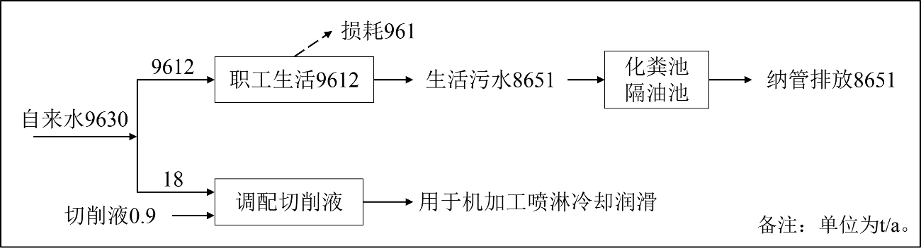

图3-1 公司年水平衡图
公司生产过程中废切削液作为危险废物委托有资质危废单位安全处置，在此基础上全厂无生产废水排放，排放的废水仅为职工生活污水。生活污水经化粪池、隔油池预处理后纳入市政污水管网，纳管水质达到《污水综合排放标准》（GB8978-1996）表4中的三级标准及《工业企业废水氮、磷污染物间接排放限值》（DB33/887-2013）中其它企业水污染物间接排放限值规定，公司全厂废水排放量约为8649t/a，最终经嘉兴市联合污水处理有限责任公司集中处理达到《城镇污水处理厂主要水污染物排放标准》（DB33/2169-2018）表1中的相关排放限值以及《城镇污水处理厂污染物排放标准》（GB18918-2002）表1中一级A标准后排放杭州湾。

3.6生产工艺

3.6.1生产工艺流程
本项目主要从事半导体晶圆自动化生产专用设备的生产，具体生产工艺及产污节点见下图。
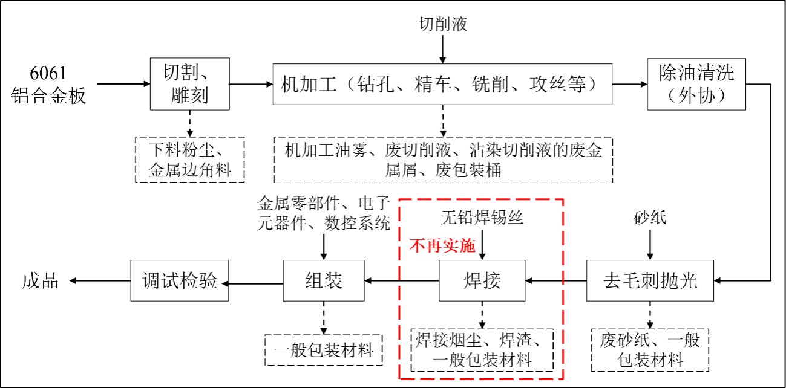

图3-2 生产工艺流程及产污节点图
生产工艺流程简述：
切割：使用铰链式带锯床对钢材进行切割，加工成尺寸符合要求的钢材坯件
雕刻：再使用雕刻机对钢材坯件进行激光雕刻，根据产品要求在金属材料表面分割出高精度结构、形状等。
机加工：经切割、雕刻的钢材再使用加工中心、普铣机床、普通车床、台式钻铣床进行机械加工（主要为钻孔、精车、铣削、攻丝等加工），加工成尺寸精密的金属组件，过程中喷淋切削液进行冷却润滑。
除油清洗（外协）：钢材原料经机加工后，表面沾染少量切削液及油污，需委托外单位进行除油清洗（与环评一致）。
去毛刺抛光：再由人工使用砂纸对金属组件表面进行物理去毛刺、抛光，得到表面光滑的金属组件。
组装、调试检验：金属组件再与外购的金属零部件、电子元器件以及数控系统进行组装，最终经调试、检验后即为半导体晶圆自动化生产专用设备成品。

3.6.2主要污染工序
本项目主要污染工序及污染因子见下表。
表3-4 主要污染工序
类别 | 排放源 | 污染物 | 污染因子
废水 | 员工日常生活 | 生活污水 | COD_{Cr}、NH₃-N
废气 | 干法切割、干法雕刻 | 下料粉尘 | 颗粒物
废气 | 去毛刺抛光 | 去毛刺粉尘 | 颗粒物
废气 | 湿法机加工 | 机加工油雾 | 非甲烷总烃
废气 | 员工生活 | 食堂油烟 | 油烟废气
噪声 | 生产设备运行 | 生产设备运行噪声 | L_{Aeq}
固体废物 | 干法切割、干法雕刻 | 金属边角料 | 钢材边角料
固体废物 | 湿法机加工 | 废切削液 | 切削液
固体废物 | 湿法机加工 | 沾染切削液的废金属屑 | 金属屑、微量切削液
固体废物 | 设备维护 | 废机油 | 机油
固体废物 | 原料使用 | 废包装桶 | 包装桶、微量切削液
固体废物 | 原料使用 | 含油包装桶 | 包装桶、微量机油
固体废物 | 原料使用 | 一般包装材料 | 塑料、泡沫、纸箱等
固体废物 | 去毛刺抛光 | 废砂纸 | 砂纸
固体废物 | 废气处理 | 回收粉尘 | 金属颗粒
固体废物 | 废气处理 | 废滤芯 | 废滤芯
固体废物 | 设备维护 | 含油废手套抹布 | 油类物质、手套、抹布
固体废物 | 员工日常生活 | 生活垃圾 | 生活垃圾

3.7项目变动情况
本项目环评根据《排放源统计调查产排污核算方法和系数手册》中机械行业系数手册，下料工序颗粒物产污系数为5.30kg/t-原料，去毛刺抛光工序颗粒物产污系数为2.19kg/t-原料。
本项目实施过程中使用6061铝合金板材替换钢材原料，对照《排放源统计调查产排污核算方法和系数手册》中的机械行业系数手册，钢材、铝合金材相应工艺颗粒物产污系数相同，且本项目铝合金板材使用量相较于原环评审批的钢材用量有所减少，颗粒物理论产生源强不会超过环评核算量。
另根据验收监测结果以及污染物排放总量核算结果，本项目污染物排放量不增加，污染物实际排放量均在环评审批的总量控制指标范围内。

表3-5 机械行业产排污核算方法和系数手册
产品  名称 | 原料名称 | 工艺  名称 | 规模等级 | 污染物指标 | 单位 | 产污系数
下料件 | 钢板、铝板、铝合金板、其他金属材料、玻璃纤维、其他非金属材料 | 锯床、砂轮切割机切割 | 所有规模 | 颗粒物 | 千克/吨-原料 | 5.30
干式预处理件 | 钢材（含板材、构件等）、铝材（含板材、构件等）、铝合金（含板材、构件等）、贴才、其他金属材料 | 抛丸、喷砂、打磨、滚筒 | 所有规模 | 颗粒物 | 千克/吨-原料 | 2.19
对照《污染影响类建设项目重大变动清单（试行）》（生态环境部环办环评函[2020]688号），浙江大族富创得科技有限公司年产1800台半导体晶圆自动化生产专用设备建设项目在实施过程中，项目的性质、规模、地点、生产工艺和环境保护措施五个方面均未构成重大变动。
表3-6 项目变动情况对照
类别 | 判别标准 |  | 本项目情况 | 判别  结果
性质 | 建设项目开发、使用功能发生变化的 |  | 本项目建设项目开发、使用功能未发生变化，与环评审批情况一致。 | 非重大变动
规模 | 生产、处置或储存能力增大30%及以上的 |  | 建设项目生产、处置或储存能力与原环评审批情况一致。不会导致污染物排放量增加，污染物排放量均在环评审批的总量控制指标范围内。 | 非重大变动
规模 | 生产、处置或储存能力增大，导致废水第一类污染物排放量增加的 |  |  | 非重大变动
规模 | 位于环境质量不达标区的建设项目生产、处置或储存能力增大，导致相应污染物排放量增加的 （细颗粒物不达标区，相应污染物为二氧化硫、氮氧化物、可吸入颖粒物、挥发性有机物；臭氧不达标区，相应污染物为氮氧化物、挥发性有机物；其他大气、水污染物因子不达标区，相应污染物为超标污染因子）；位于达标区的建设项目生产、处置或储存能力增大，导致污染物排放量增加10%及以上的 |  |  | 非重大变动
地点
地点 | 项目重新选址；或在原厂址附近调整（包括总平面布置或生产装置发生变化）导致环境防护距离范围变化且新增敏感点的 |  | 项目建设地点与原环评审批情况一致 | 非重大变动
生产工艺
生产工艺 | 新增产品品种或生产工艺（含主要生产装置、设备及配套设施）、主要原辅材料、燃料变化，导致以下情形之一 | 新增排放污染物种类的（毒性、挥发性降低的除外） | 本项目实施过程中为提升产品档次，使用6061铝合金板替代钢材原料，生产产品仍为半导体晶圆自动化生产专用设备不涉及新增产品品种；  本项目生产过程中焊接工序不再实施，焊接设备不再购置，无铅焊锡丝不再使用，焊接烟尘不再产生；  由于生产原料由钢材替换为密度更小、硬度更低的铝合金板材，生产过程中机加工设备需求量有所变动，主要为：5台数控机床不再购置，加工中心数量减少4台，雕刻机数量减少2台，普铣机床数量增加2台，机加工过程中切削液原料不增加，仍在环评审批范围内；  根据污染工序分析，本项目不新增污染物排放种类；根据验收监测结果以及总量核算结果，各类污染物排放量不增加，均在环评审批的总量控制指标范围内。 | 非重大变动
生产工艺 | 新增产品品种或生产工艺（含主要生产装置、设备及配套设施）、主要原辅材料、燃料变化，导致以下情形之一 | 位于环境质量不达标区的建设项目相应污染物排放量增加的 |  | 非重大变动
生产工艺 | 新增产品品种或生产工艺（含主要生产装置、设备及配套设施）、主要原辅材料、燃料变化，导致以下情形之一 | 废水第一类污染物排放量增加的 |  | 非重大变动
生产工艺 | 新增产品品种或生产工艺（含主要生产装置、设备及配套设施）、主要原辅材料、燃料变化，导致以下情形之一 | 其他污染物排放量增加10%及以上的 |  | 非重大变动
生产工艺 | 物料运输、装卸、贮存方式变化，导致大气污染物无组织排放量增加10%及以上的 |  | 企业物料运输、装卸、贮存方式无变化，不会导致大气污染物排放量增加。 | 非重大变动
环境保护措施
环境保护措施 | 废气、废水污染防治措施变化，导致第6条中所列情形之(废气无组织排放改为有组织排放、污染防治措施强化或改进的除外)或大气污染物无组织排放量增加10%及以上的 |  | 本项目焊接工序不再实施，不产生焊接烟尘；下料粉尘与去毛刺粉尘处理工艺由环评审批的“布袋除尘”工艺调整为“脉冲集尘（滤芯除尘）”工艺。  根据验收监测结果以及总量核算结果，本项目废气污染物排放量不增加，仍在环评审批的总量控制指标范围内。 | 非重大变动
环境保护措施 | 新增废水直接排放口；废水由间接排放改为直接排放；废水直接排放口位置变化，导致不利环境影响加重的。 |  | 企业不涉及废水直接排放口，企业废水全部纳管排放，不会导致不利环境影响加重。 | 非重大变动
环境保护措施 | 新增废气主要排放口（废气无组织排放改为有组织排放的除外）；主要排放口排气筒高度降低10%及以上的 |  | 本项目不新增废气主要排放口，且废气排气筒高度与环评要求一致。 | 非重大变动
环境保护措施 | 噪声、土壤或地下水污染防治措施变化，导致不利环境影响加重的 |  | 项目噪声、土壤或地下水污染防治措施未发生变化，不会导致不利环境影响加重。 | 非重大变动
环境保护措施 | 固体废物利用处置方式由委托外单位利用处置改为自行利用处置的（自行利用处置设施单独开展环境影响评价的除外）；固体废物自行处置方式变化，导致不利环境影响加重的 |  | 本项目固体废物利用处置方式未发生变化，与环评一致。 | 非重大变动
环境保护措施 | 事故废水暂存能力或拦截设施变化，导致环境风险防范能力弱化或降低的。 |  | 环境风险防范能力与环评一致，不会导致环境风险防范能力弱化或降低。 | 非重大变动

4环境保护设施

4.1污染物治理设施

4.1.1废水
公司生产过程中废切削液作为危险废物委托有资质危废单位安全处置，在此基础上全厂无生产废水排放，排放的废水仅为职工生活污水。
公司实行雨污分流，雨水经厂区雨水管网收集排入附近市政雨水管网；生活污水经化粪池、隔油池预处理达标后纳入市政污水管网，纳管水质达到《污水综合排放标准》（GB8978-1996）表4中的三级标准及《工业企业废水氮、磷污染物间接排放限值》（DB33/887-2013）中其它企业间接排放限值规定，最终经嘉兴市联合污水处理有限责任公司集中处理达到《城镇污水处理厂主要水污染物排放标准》（DB33/2169-2018）表1中的相关排放限值以及《城镇污水处理厂污染物排放标准》（GB18918-2002）表1中一级A标准后排放杭州湾。
本项目废水治理情况汇总见表4-1。
表4-1 废水治理情况汇总表
废水  类别 | 废水  来源 | 污染物  种类 | 排放  规律 | 治理  设施 | 设计指标 | 排放  去向
生活  污水 | 职工  生活 | pH值、  COD_{Cr}、  NH₃-N、  BOD₅、  SS、  动植物油 | 间歇 | 化粪池、隔油池 | 入网标准达到GB8978-1996《污水综合排放标准》表4中的三级标准；NH₃-N入网标准达到DB33/887-2013《工业企业废水氮、磷污染物间接排放限值》中其它企业间接排放限值 | 市政管网，最终进入城市污水集中处理厂

4.1.2废气
本项目营运过程中产生的废气主要包括下料粉尘、去毛刺粉尘、机加工油雾废气以及职工食堂油烟废气。
本项目废气治理情况见表4-2，废气治理设施现场照片见图4-1，废气治理工艺流程见图4-2。

表4-2 废气治理情况汇总表
废气类别 | 废气来源 | 污染物种类 | 治理设施 | 设计指标
下料粉尘 | 干法切割、干法雕刻 | 颗粒物 | 在切割、雕刻设备废气产生工段旁设置侧向吸风罩，在去毛刺抛光废气产生工段旁设置侧向吸风罩，下料粉尘与去毛刺粉尘一同收集输送至“工业脉冲集尘器（滤芯除尘）”装置净化处理，最后通过15m高排气筒（DA001）高空排放 | GB16297-1996《大气污染物综合排放标准》
去毛刺粉尘 | 去毛刺抛光 | 颗粒物 |  | GB16297-1996《大气污染物综合排放标准》
机加工油雾废气 | 湿法机加工 | 非甲烷总烃 | 生产过程设备密闭，加强车间通风，保证车间环境空气质量 | GB16297-1996《大气污染物综合排放标准》
职工食堂油烟废气 | 员工生活 | 食堂油烟 | 采用油烟净化装置净化处理，然后通过厨房所在房屋屋顶高空排放 | GB18483-2001《饮食业油烟排放标准（试行）》
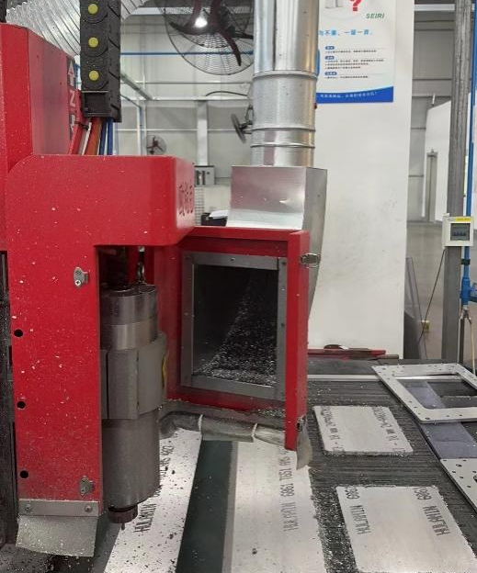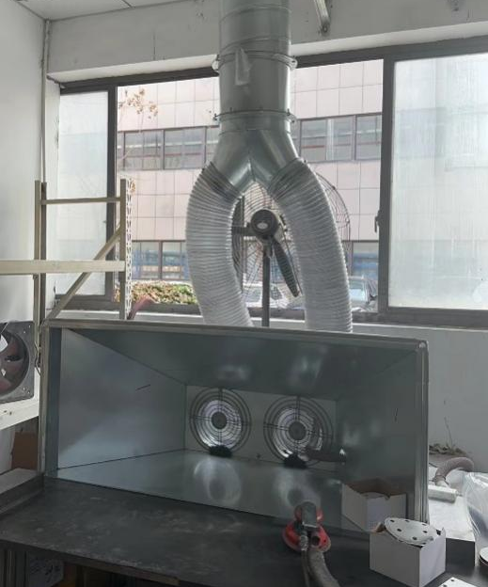
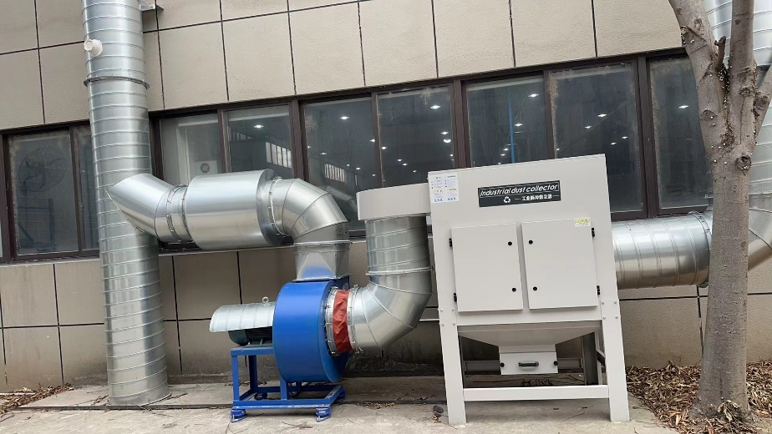
图4-1 废气处理设施现场照片

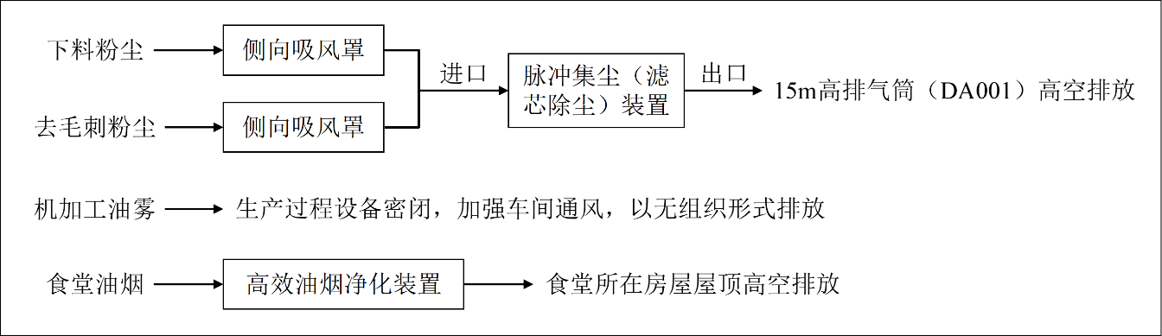

图4-2 废气处理工艺流程图

4.1.3噪声
本项目噪声主要来自于设备的运行噪声。
公司在设备选型时，选择低噪声型设备，并对强声源设备采用防震、消声、隔音等降噪措施；加强生产设备的维修保养，确保设备处于良好的运转状态，杜绝因设备不正常运转而产生的高噪声现象；加强车间管理和对操作工人的培训；对生产车间合理布局，将高噪声设备设置于生产车间中央，加强厂区绿化，从而使噪声最大限度地随距离自然衰减。

4.1.4固（液）体废物
本项目生产过程中产生的固体废物主要有金属边角料、废切削液、沾染切削液的废金属屑、废机油、废包装桶、含油包装桶、一般包装材料、废砂纸、回收粉尘、废滤芯、含油废手套抹布以及职工生活垃圾，固体废物分析结果见表4-3。
金属边角料、一般包装材料、废砂纸、回收粉尘、废滤芯经收集后外售综合利用；生活垃圾在厂内定点收集，委托环卫部门统一清运。
废切削液、沾染切削液的废金属屑、废机油、废包装桶、含油包装桶、含油废手套抹布属于危险废物，厂内设置有一间危废仓库进行暂存，委托湖州威能环境服务有限公司安全处置。

表4-3 固体废物分析结果汇总表 单位：t/a
序号 | 名称 | 产生工序 | 形态 | 主要成分 | 属性 | 验收调查期间产生量 | 预计年产生量 | 处置方式
1 | 金属边角料 | 干法切割、干法雕刻 | 固态 | 钢材边角料 | 一般固废900-001-S17 | 2.3 | 13.8 | 外卖综合利用
2 | 一般包装材料 | 原料使用 | 固态 | 塑料、泡沫、纸箱等 | 一般固废900-003-S17  900-005-S17 | 0.6 | 3.6 | 外卖综合利用
3 | 废砂纸 | 去毛刺抛光 | 固态 | 砂纸 | 一般固废900-099-S59 | 0.01 | 0.06 | 外卖综合利用
4 | 回收粉尘 | 废气处理 | 固态 | 金属颗粒 | 一般固废900-099-S17 | 0.05 | 0.3 | 外卖综合利用
5 | 废滤芯 | 废气处理 | 固态 | 废废滤芯 | 一般固废900-009-S59 | / | 0.02 | 外卖综合利用
6 | 废切削液 | 湿法机加工 | 液态 | 切削液 | 危险废物900-006-09 | 2.5 | 15.0 | 厂区内危废仓库暂存，委托湖州威能环境服务有限公司安全处置
7 | 沾染切削液的废金属屑 | 湿法机加工 | 固态 | 金属屑、微量切削液 | 危险废物900-006-09 | 1.5 | 9.0 | 厂区内危废仓库暂存，委托湖州威能环境服务有限公司安全处置
8 | 废机油 | 设备维护 | 液态 | 机油 | 危险废物900-249-08 | 调查期间未产生 | 1.0 | 厂区内危废仓库暂存，委托湖州威能环境服务有限公司安全处置
9 | 废包装桶 | 原料使用 | 固态 | 包装桶、微量切削液 | 危险废物900-041-49 | 0.015 | 0.09 | 厂区内危废仓库暂存，委托湖州威能环境服务有限公司安全处置
10 | 含油包装桶 | 原料使用 | 固态 | 包装桶、微量机油 | 危险废物900-249-08 | 调查期间未产生 | 0.1 | 厂区内危废仓库暂存，委托湖州威能环境服务有限公司安全处置
11 | 含油废手套抹布 | 设备维护 | 固态 | 油类物质、手套、抹布 | 危险废物900-041-49 | 调查期间未产生 | 0.3 | 厂区内危废仓库暂存，委托湖州威能环境服务有限公司安全处置
12 | 生活垃圾 | 员工生活 | 固态 | 生活垃圾 | 一般固废 | 11.0 | 66.0 | 环卫部门统一清运
备注：验收调查时间为2025年2月10日-2025年4月10日，期间公司实际生产天数为50天，公司年生产天数为300天，据此折算固体废物年产生情况。
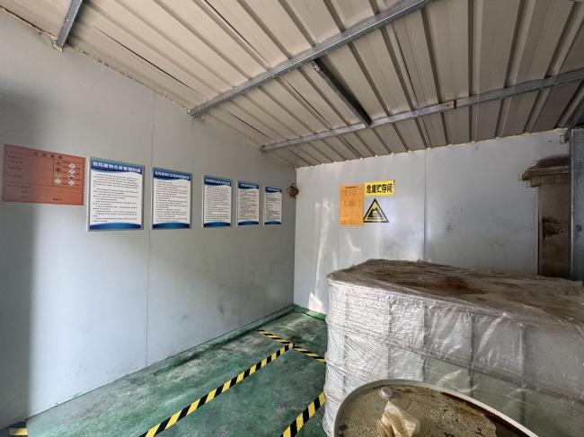
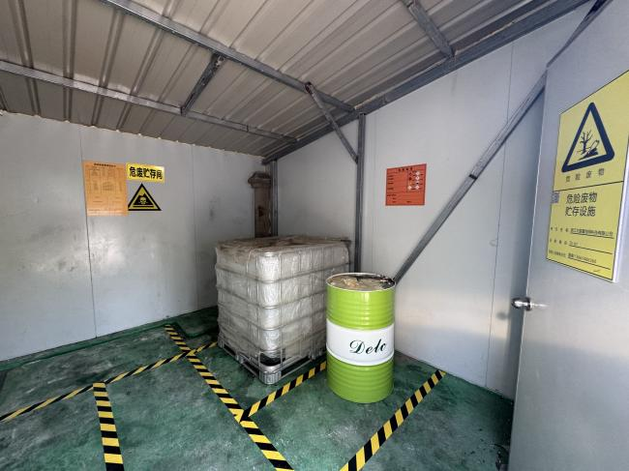

图4-3 危废仓库现场照片

4.1.5排污许可管理制度
对照《固定污染源排污许可分类管理名录》（2019年版），本项目排污许可类别为登记管理。
根据《排污许可管理条例》（国务院令第736号）等相关文件要求，我公司已于2023年2月15日填报排污登记表，登记编号为：91330482MA7DYLDA9A001Y，污染物排放信息与排污登记表相一致。

4.2环保设施投资及“三同时”落实情况
本项目实际总投资9600万元，其中环保投资50万元，占总投资额0.52%。具体环保投资明细见表4-4，本项目“三同时”落实情况见表4-5。
表4-4 环保投资费用一览表 单位：万元
污染源 | 内 容 | 投资 | 环保效益
废水 | 污水管网建设、污水入网费用 | 10 | 废水达标排放
废气 | 购置、安装废气管道及处理设施 | 15 | 废气达标排放
噪声 | 减震垫、消音器、隔声窗等 | 5 | 噪声达标排放
固废 | 固废处理、危废处置、危废仓库建设 | 15 | 固废妥善处置
其他 | 分区防渗、应急资源等 | 5 | /
合计 |  | 50 | /
表4-5 “三同时”落实情况一览表
类别 | 环评及批复要求 | 实际落实情况
废水 | 项目必须实施雨污分流、清污分流。建立完善的厂区废水、雨水收集系统，规范设置排污口。生活污水经化粪池处理达标后纳管排放，排放标准执行《污水综合排放标准》（GB8978-1996）三级标准，NH₃-N、TP参照执行《工业企业废水氮、磷污染物间接排放限值》（DB33/887-2013） | 已落实。  公司实行雨污分流，雨水经厂区雨水管网收集排入附近市政雨水管网；生活污水经化粪池、隔油池预处理达标后纳入市政污水管网，纳管水质达到《污水综合排放标准》（GB8978-1996）表4中的三级标准及《工业企业废水氮、磷污染物间接排放限值》（DB33/887-2013）中其它企业间接排放限值规定，最终经嘉兴市联合污水处理有限责任公司集中处理后代表排放杭州湾
废气 | 完善各类废气收集设施，提高废气收集效率，并采取有效措施从源头减少废气的无组织排放。湿式机加工设备生产过程中保持密闭；焊接烟尘经收集后采用移动式焊接烟尘净化器净化处理；在切割、雕刻设备及毛刺抛光工段上方设置集气罩，下料粉尘与去毛刺粉尘一同收集输送至“布袋除尘”装置净化处理达标后通过15米高排气筒高空排放。颗粒物、非甲烷总烃排放执行《大气污染物综合排放标准》（GB16297-1996）表2中的二级标准及相关污染物无组织排放监控浓度限值；食堂油烟废气排放参照执行GB18483-2001《饮食业油烟排放标准（试行）》中型规模标准；厂区内挥发性有机物无组织排放执行《挥发性有机物无组织排放控制标准》（GB37822-2019）中特别排放限值 | 已落实，废气均能做到有效收集、达标排放。  1、湿式机加工设备生产过程中保持密闭，机加工油雾废气通过加强车间通风，保证车间环境空气质量；  2、焊接过程不再实施，焊接烟尘不再产生；  3、在切割、雕刻设备废气产生工段旁设置侧向吸风罩，在去毛刺抛光废气产生工段旁设置侧向吸风罩，下料粉尘与去毛刺粉尘一同收集输送至“工业脉冲集尘器（滤芯除尘）”装置净化处理，最后通过15m高排气筒（DA001）高空排放；  4、食堂油烟采用油烟净化装置净化处理，然后通过厨房所在房屋屋顶高空排放
噪声 | 采取各项噪声污染防治措施，严格控制生产过程产生的噪声对周边环境的影响。厂区建设应合理布局，选用低噪声设备，同时采取必要的隔音、消音、降噪措施；合理安排操作时间，加强设备的日常维护和保养，确保四周厂界噪声达到《工业企业厂界环境噪声排放标准》（GB12348-2008）的3类标准。 | 已落实。  公司已通过选用低噪声设备，对强声源设备采用防震、消声、隔音等降噪措施；加强生产设备的维修保养；加强车间管理和对操作工人的培训；对生产车间合理布局，将高噪声设备设置于生产车间中央，从而使噪声最大限度地随距离自然衰减，确保厂界噪声达标。
固废 | 固体废弃物应按照“资源化、减量化、无害化”处置原则，规范设置废物暂存库，固废分类分质合理处置，尽可能实现资源的综合利用。金属边角料、废砂纸等经收集后出售给废品回收单位；废机油、废切削液等属于危险废物，必须委托有资质的单位进行处置，场内暂存场所应按相关规范进行设置，做好危险废物的入库、存放、防漏等工作；生活垃圾经收集后委托环卫部门处理。 | 已落实。  目前生产过程中产生的固体废物主要有金属边角料、废切削液、沾染切削液的废金属屑、废机油、废包装桶、含油包装桶、一般包装材料、废砂纸、回收粉尘、废滤芯、含油废手套抹布以及职工生活垃圾。  金属边角料、一般包装材料、废砂纸、回收粉尘、废滤芯经收集后外售综合利用；生活垃圾在厂内定点收集，委托环卫部门统一清运。  废切削液、沾染切削液的废金属屑、废机油、废包装桶、含油包装桶、含油废手套抹布属于危险废物，厂内设置有危废仓库暂存，委托湖州威能环境服务有限公司安全处置。  固体废物均能按照“资源化、减量化、无害化”原则进行妥善处置。

5建设项目环评报告表的主要结论与建议及审批部门审批决定

5.1建设项目环评报告表的主要结论与建议
5.1.1水环境影响分析
本项目仅排放职工生活污水，日常营运过程中产生的生活污水经化粪池、隔油池预处理达到《污水综合排放标准》（GB8978-1996）表4中的三级标准及《工业企业废水氮、磷污染物间接排放限值》（DB33/887-2013）中其它企业水污染物间接排放限值后纳入市政污水管网，最终由嘉兴市联合污水处理有限责任公司集中处理达到《城镇污水处理厂污染物排放标准》（GB18918-2002）表1中一级A标准后排放杭州湾，不直接排放周边河道，对该区域地表水体影响不大。
5.1.2大气环境影响分析
本项目在铰链式带锯床、雕刻机设备废气产生工段旁设置侧向吸风罩对下料粉尘进行收集，在去毛刺抛光工序废气产生工段旁设置侧向吸风罩对去毛刺粉尘进行收集，下料粉尘与去毛刺粉尘一同收集输送至“布袋除尘”装置净化处理，最后通过15m高排气筒（DA001）高空排放。未收集到的粉尘因比重较大，大部分都在车间内自然沉降，由企业定期清扫收集，仅少量约20%以无组织形式溢散到车间外。
本项目在焊接工段旁设置移动式焊接烟尘净化器，焊接烟尘经收集后采用移动式焊接烟尘净化器（滤芯除尘装置）净化处理，尾气在车间内以无组织形式排放。
机加工油雾产生量较少，且湿式机加工设备生产过程中保持密闭，设备密闭性较好，少量油雾污染物在车间内以无组织形式排放，要求企业加强车间通风，在此基础上机加工油雾废气对周围环境的影响较小。
食堂油烟废气收集后采用DNN型油烟净化装置净化处理，然后通过厨房所在房屋屋顶高空排放。
5.1.3声环境影响分析结论
为确保本项目厂界噪声稳定达标，本环评建议建设单位采用如下治理措施：选用低噪声设备，并对强声源设备采用防震、消声、隔音等降噪措施；加强生产设备的维修保养，确保设备处于良好的运转状态，杜绝因设备不正常运转而产生的高噪声现象；加强车间管理和对操作工人的培训，合理安排高噪声作业时间，文明操作，轻拿轻放；对生产车间合理布局，将高噪声设备设置于生产车间中央，废气处理设施安装隔声罩，加强厂区绿化，从而使噪声最大限度地随距离自然衰减。
在此基础上，本项目实施后昼间、夜间厂界噪声均能够达到GB12348-2008《工业企业厂界环境噪声排放标准》中的3类区要求，且项目周边50m范围内无声环境保护目标，不会对周边声环境造成不利影响。
5.1.4固废影响分析结论
本项目产生的危险废物为废切削液、沾染切削液的废金属屑、废机油、废包装桶、含油包装桶以及含油废手套抹布，要求委托有相关资质单位进行安全处置。企业厂区暂存时严格按照危险废物储存和管理的要求做好环保工作。危险废物暂存场所需满足防风、防雨要求，并对地面进行混凝土硬化和防渗处理。在此基础上，正常情况下不会对环境空气、地表水、地下水、土壤以及环境敏感保护目标造成的影响。
本项目一般固废为金属边角料、一般包装材料、焊渣、废砂纸、回收粉尘、废布袋滤芯和职工生活垃圾。金属边角料、一般包装材料、焊渣、废砂纸、回收粉尘、废布袋滤芯经企业收集后外卖综合利用处理。生活垃圾在厂内垃圾桶定点收集，委托环卫部门统一清运。一般固废经上述措施妥善处置后，对外环境无影响。
5.1.5总量控制分析结论
根据工程分析，本项目纳入总量控制要求的主要污染物为COD_{Cr}、NH₃-N、烟粉尘、挥发性有机物。
根据工程分析，本项目排放的废水仅为职工生活污水，污水排放量为8910t/a，主要水污染物排放量分别为COD_{Cr} 0.446t/a、NH₃-N 0.045t/a。废气污染物烟粉尘排放量为0.224t/a，挥发性有机物排放量为0.006t/a。
因此本项目污染物总量控制指标建议值为COD_{Cr} 0.446t/a、NH₃-N 0.045t/a、烟粉尘0.224t/a、挥发性有机物0.006t/a。
根据《平湖市人民政府办公室关于印发<平湖市主要污染物总量控制和排污权交易办法>的通知》（平政发[2019]105号）规定：仅排放职工生活污水、或其排放的职工生活污水和生产废水独立收集、分开计量的，职工生活污水新增的化学需氧量、氨氮排污指标可不纳入总量平衡范围。另根据平湖市人民政府办公室《关于进一步明确我市主要污染物总量平衡比例的通知》中相关要求，新增颗粒物排放量与削减替代量的比例不低于1:2。另根据《嘉兴市生态环境局护航经济稳进提质助力企业纾困解难若干措施》文件规定（嘉环发[2022]36号，该文件自2022年6月2日发布并施行，有效期至2022年12月31日），挥发性有机物排放总量控制指标按所需替代总量指标的1:1进行削减替代。
根据上述总量控制要求，本项目废气污染物烟粉尘区域平衡量为0.448t/a，挥发性有机物区域平衡量为0.006t/a，在平湖市范围内调剂解决。
5.1.6总结论
浙江大族富创得科技有限公司年产1800台半导体晶圆自动化生产专用设备建设项目选址于平湖市新埭镇创新路139号。项目的建设符合产业政策要求，具有较好的经济效益。项目排放污染物符合国家和浙江省规定的污染物排放标准和主要污染物排放总量控制指标，符合“三线一单”控制要求。项目营运期会产生一定的污染物，经评价分析，若采用严格的科学管理和环保治理手段，可控制环境污染，对周边环境影响不大。
综上所述，从环保角度而言，项目的实施是可行的。

5.2审批部门审批决定
嘉兴市生态环境局平湖分局于2022年12月15日出具了本项目的《建设项目环境影响报告表审查意见》（嘉（平）环建[2022]130号），具体审查意见如下：
一、根据环评报告、新埭镇预审意见和本项目行政许可公众参与和公众意见反馈情况，在项目符合“三线一单”生态环境分区管控方案前提下，原则同意环评报告结论。
二、本项目建设性质为新建，项目总投资10600万元，租赁面积27710.92平方米；本项目建设内容为：拟购置数控机床、雕刻机、加工中心、轮廓测量仪器、普铣机床等设备，形成年产1800台半导体晶圆自动化生产专用设备的生产能力。
三、项目必须实施雨污分流、清污分流。建立完善的厂区废水、雨水收集系统，规范设置排污口。生活污水经化粪池处理达标后纳管排放，排放标准执行《污水综合排放标准》（GB8978-1996）三级标准，NH₃-N、TP参照执行《工业企业废水氮、磷污染物间接排放限值》（DB33/887-2013）。
四、完善各类废气收集设施，提高废气收集效率，并采取有效措施从源头减少废气的无组织排放。湿式机加工设备生产过程中保持密闭；焊接烟尘经收集后采用移动式焊接烟尘净化器净化处理；在切割、雕刻设备及毛刺抛光工段上方设置集气罩，下料粉尘与去毛刺粉尘一同收集输送至“布袋除尘”装置净化处理达标后通过15米高排气筒高空排放。颗粒物、非甲烷总烃排放执行《大气污染物综合排放标准》（GB16297-1996）表2中的二级标准及相关污染物无组织排放监控浓度限值；食堂油烟废气排放参照执行GB18483-2001《饮食业油烟排放标准（试行）》中型规模标准；厂区内挥发性有机物无组织排放执行《挥发性有机物无组织排放控制标准》（GB37822-2019）中特别排放限值。
五、采取各项噪声污染防治措施，严格控制生产过程产生的噪声对周边环境的影响。厂区建设应合理布局，选用低噪声设备，同时采取必要的隔音、消音、降噪措施；合理安排操作时间，加强设备的日常维护和保养，确保四周厂界噪声达到《工业企业厂界环境噪声排放标准》（GB12348-2008）的3类标准。
六、固体废弃物应按照“资源化、减量化、无害化”处置原则，规范设置废物暂存库，固废分类分质合理处置，尽可能实现资源的综合利用。金属边角料、废砂纸等经收集后出售给废品回收单位；废机油、废切削液等属于危险废物，必须委托有资质的单位进行处置，场内暂存场所应按相关规范进行设置，做好危险废物的入库、存放、防漏等工作；生活垃圾经收集后委托环卫部门处理。
七、严格执行总量控制制度，整个企业主要污染物控制总量值为：VOCs≤0.006t/a、烟粉尘≤0.224t/a，新增的VOCs和烟粉尘由新埭镇平衡。
八、你公司须严格按照环评报告表所列建设项目的性质、规模、地点、采用的生产工艺、环保对策措施及要求实施项目的建设。若项目的性质、规模、地点、平面布局、采用的生产工艺或者防治污染、防治生态破坏的措施发生重大变动的，应依法重新报批环评文件。自批准之日起超过5年方决定开工建设的，其环评文件应当报我局重新审核。
九、根据《排污许可管理条例》（中华人民共和国国务院令 第736号）和《固定污染源排污许可分类管理名录（2019年版）》，你单位属实行登记管理的排污单位。请你单位在本项目实施前在全国排污许可证管理信息平台（http://permit.mee.gov.cn/permitExt）上填报排污登记表。填报后自动即时生成登记编号和回执，请自行打印留存。
十、本审查意见和环评报告表中提出的污染防治措施，你公司应在项目设计、建设和实施中加以落实，严格执行“三同时”制度，项目建成后按规定进行建设项目环保设施竣工验收，经验收合格后，方可投入生产或使用。
本项目必须按照产业政策、产业发展规划、主体功能区规划、城市总体规划、土地利用总体规划、城镇规划建设等相关职能部门的规定和要求予以落实。

6验收执行标准

6.1废水
本项目无生产废水外排，外排废水仅为员工生活污水。
生活污水经化粪池、隔油池预处理达标后纳管，纳管标准执行GB8978-1996《污水综合排放标准》表4中三级标准及《工业企业废水氮、磷污染物间接排放限值》（DB33/887-2013）中其它企业间接排放限值规定，最终经嘉兴市联合污水处理有限责任公司集中处理达到《城镇污水处理厂主要水污染物排放标准》（DB33/2169-2018）表1中的相关排放限值以及《城镇污水处理厂污染物排放标准》（GB18918-2002）表1中一级A标准后排放杭州湾，具体见表6-1。
表6-1 水污染物排放标准（单位：mg/L，pH除外）
指标 | 排环境标准限值 | 入网标准限值
pH（无量纲） | 6~9 | 6~9
SS（mg/L） | 10 | 400
COD_{Cr}（mg/L） | 40^{②} | 500
NH₃-N（mg/L） | 2（4）^{②③} | 35^{①}
BOD₅（mg/L） | 10 | 300
动植物油（mg/L） | 1 | 100
注：1、氨氮入网标准执行DB33/887-2013《工业企业废水氮、磷污染物间接排放限值》（浙江省人民政府2013年3月19日发布，2013年4月19日实施）中其它企业水污染物间接排放限值；
2、化学需氧量、氨氮排环境标准执行DB33/2169-2018《城镇污水处理厂主要水污染物排放标准》表1中的相关排放限值，其他污染物排环境标准执行《城镇污水处理厂污染物排放标准》（GB18918-2002）表1中一级A标准；
3、括号内数值为每年11月1日至次年3月31日执行。

6.2废气
本项目生产过程中产生的废气主要包括下料粉尘、去毛刺粉尘、机加工油雾废气。
非甲烷总烃、颗粒物排放执行《大气污染物综合排放标准》（GB16297-1996）表2中的二级标准及相关污染物无组织排放监控浓度限值，具体见表6-2。
表6-2 《大气污染物综合排放标准》（GB16297-1996）
污染物项目 | 最高允许排放浓度 | 最高允许排放速率 |  | 无组织排放监控浓度限值
污染物项目 | 最高允许排放浓度 | 排气筒高度 | 二级
颗粒物 | 120mg/m³ | 15m | 3.5kg/h | 周界外浓度最高点 | 1.0mg/m³
非甲烷总烃 | / | / | / | 周界外浓度最高点 | 4.0mg/m³
厂内挥发性有机物（VOCs）无组织排放监控点处浓度限值执行《挥发性有机物无组织排放控制标准》（GB37822-2019）附录A中特别排放限值，具体见表6-3。
表6-3 《挥发性有机物无组织排放控制标准》（GB37822-2019）
污染物项目 | 特别排放限值 | 限值含义 | 无组织排放监控位置
NMHC | 6（mg/m³） | 监控点处1h平均浓度值 | 在厂房外设置监控点
NMHC | 20（mg/m³） | 监控点处任意一次浓度值 | 在厂房外设置监控点

6.3噪声
本项目厂界噪声执行《工业企业厂界环境噪声排放标准》（GB12348-2008）中的3类区标准，具体标准见表6-4。
表6-4 《工业企业厂界环境噪声排放标准》（GB12348-2008） 单位：dB（A）
功能区类别 | 标准值
功能区类别 | 昼间 | 夜间
3类 | 65 | 55

6.4固体废弃物
公司固体废物采用桶、袋等包装工具并设置库房进行存放，一般固废污染控制不适用《一般工业固体废物贮存和填埋污染控制标准》（GB18599-2020），其贮存过程应满足相应防渗漏、防雨淋、防扬尘等环境保护要求，以及《中华人民共和国固体废物污染环境防治法》（2020年修订）中的有关规定。危险废物还需执行《危险废物贮存污染控制标准》（GB18597-2023）及《危险废物识别标志设置技术规范》（HJ1276-2022）等相关文件规定。

7验收监测内容

7.1废水
废水监测内容及频次见表7-1。
表7-1 废水监测内容及频次
监测点位 | 监测因子 | 监测频次
废水总排口★1# | pH值、COD_{Cr}、BOD₅、NH₃-N、SS、动植物油 | 监测2天，每天4次

7.2废气
有组织废气监测内容及频次具体见表7-2。
表7-2 有组织废气监测内容及频次
监测点位 | 监测因子 | 监测频次
粉尘处理设施进口 | 颗粒物 | 监测2天，每天3次
粉尘处理设施出口（DA001） | 颗粒物 | 监测2天，每天3次
无组织废气监测内容及频次具体见表7-3。
表7-3 无组织废气监测内容及频次
监测点位 |  | 监测因子 | 监测频次
四侧厂界 | 厂界上风向○1# | 非甲烷总烃、颗粒物 | 监测2天，每天4次
四侧厂界 | 厂界下风向1○2# | 非甲烷总烃、颗粒物 | 监测2天，每天4次
四侧厂界 | 厂界下风向2○3# | 非甲烷总烃、颗粒物 | 监测2天，每天4次
四侧厂界 | 厂界下风向3○4# | 非甲烷总烃、颗粒物 | 监测2天，每天4次
厂区内 | 车间厂房下风向1米○5# | 非甲烷总烃 | 监测2天，每天4次

7.3噪声
厂界噪声监测内容见表7-4。
表7-4 噪声监测内容及监测频次
监测点位 |  | 监测因子 | 监测频次
四侧厂界 | 厂界东侧外1米 | 等效连续A声级 | 监测2天，昼、夜间各1次
四侧厂界 | 厂界南侧外1米 | 等效连续A声级 | 监测2天，昼、夜间各1次
四侧厂界 | 厂界西侧外1米 | 等效连续A声级 | 监测2天，昼、夜间各1次
四侧厂界 | 厂界北侧外1米 | 等效连续A声级 | 监测2天，昼、夜间各1次

7.4固废
调查项目产生的固体废弃物的种类、属性、年产生量和处理方式。

8质量保证及质量控制
本项目废水、废气、噪声现场验收监测工作委托浙江爱迪信检测技术有限公司，以下为浙江爱迪信检测技术有限公司对本项目监测工作作出的质量保证及质控措施。

8.1监测分析方法
监测分析方法见表8-1。
表8-1 分析监测方法一览表
类型 | 监测项目 |  | 监测分析方法标准
废水 | pH值 |  | 水质 pH值的测定 电极法 HJ 1147-2020
废水 | 化学需氧量 |  | 水质 化学需氧量的测定 重铬酸盐法 HJ 828-2017
废水 | 氨氮 |  | 水质 氨氮的测定 纳氏试剂分光光度法 HJ 535-2009
废水 | 悬浮物 |  | 水质 悬浮物的测定 重量法 GB/T 11901-1989
废水 | 五日生化需氧量 |  | 水质 五日生化需氧量（BOD₅）的测定  稀释与接种法 HJ 505-2009
废水 | 动植物油 |  | 水质 石油类和动植物油类的测定 红外分光光度法  HJ 637-2018
废气 | 有组织 | 颗粒物 | 固定污染源排气中颗粒物测定与气态污染物采样方法  GB/T 16157-1996 及其修改单
废气 | 有组织 | 颗粒物 | 固定污染源废气 低浓度颗粒物的测定重量法  HJ 836-2017
废气 | 有组织 | 烟气参数 | 固定污染源排气中颗粒物测定与气态污染物采样方法  GB/T 16157-1996 及其修改单
废气 | 无组织 | 非甲烷总烃 | 环境空气 总烃、甲烷和非甲烷总烃的测定  直接进样-气相色谱法 HJ604-2017
废气 | 无组织 | 颗粒物 | 环境空气 总悬浮颗粒物的测定 重量法  HJ 1263-2022
噪声 | 工业企业厂界环境噪声 |  | 工业企业厂界环境噪声排放标准 GB 12348-2008

8.2监测仪器
监测仪器见表8-2。

表8-2 分析监测方法一览表
类型 | 监测项目 |  | 仪器 | 型号 | 自校准或检定校准或计量检定情况
废水 | pH值 |  | PH/ORP/电导率仪测试仪 | SX731型 | 已检定
废水 | 化学需氧量 |  | 滴定管 | 50ml，透明酸式 | 已检定
废水 | 氨氮 |  | 可见分光光度计 | 722 | 已检定
废水 | 悬浮物 |  | 电子天平 | ATY224 | 已检定
废水 | 五日生化需氧量 |  | 生化培养箱 | LRH-250 | 已检定
废水 | 动植物油 |  | 红外分光测油仪 | OIL 460 | 已检定
废气 | 有组织 | 颗粒物 | 电子天平 | ATY224 | 已检定
废气 | 有组织 | 颗粒物 | 电子天平 | AUW120D | 已检定
废气 | 有组织 | 烟气参数 | 全自动烟尘（气）测试仪 | YQ3000-C | 已检定
废气 | 无组织 | 非甲烷总烃 | 气相色谱仪 | GC 1690 | 已检定
废气 | 无组织 | 颗粒物 | 电子天平 | AUW120D | 已检定
噪声 | 工业企业厂界噪声 |  | 多功能声级计 | AWA5688 | 已检定

8.3水质监测分析过程中的质量保证和质量控制
水样的采集、运输、保存、实验室分析和数据计算的全过程均按《水和废水监测分析方法》（第四版增补版）的要求进行。

8.4废气监测分析过程中的质量保证和质量控制
实行全过程的质量保证，按《环境监测技术规范》和《固定污染源监测质量保证与质量控制技术规范（试行）》（HJ/T373-2007）中的要求进行全过程质量控制。

8.5噪声监测分析过程中的质量保证和质量控制
声级计在测试前后用标准发生源进行校准，测量前后仪器的灵敏度相差不大于0.5dB。

9验收监测结果

9.1生产工况
验收监测期间各设备运转正常，生产负荷工况大于75%，因此监测数据可作为该项目竣工环境保护验收的依据，具体见表9-1。
表9-1 验收监测期间生产负荷
产品名称 | 环评审批  年产能 | 验收生产规模 | 验收产能折算日产规模 | 验收期间产量 |  | 负荷率
半导体晶圆自动化生产专用设备 | 1800台/a | 1800台/a | 6台/d | 2025年3月17日 | 6台 | 100.0%
 |  |  |  | 2025年3月18日 | 5台 | 83.3%

9.2环境保护设施调试效果

9.2.1废水
浙江爱迪信检测技术有限公司于2025年3月17日、3月18日对浙江大族富创得科技有限公司废水总排口的废水水质进行了现场监测，具体水质监测结果见表9-2。
根据监测结果，公司废水总排口的水质中pH值、COD_{Cr}、BOD₅、SS、动植物油的污染物浓度日均值均达到《污水综合排放标准》（GB8978-1996）表4中的三级标准，NH₃-N浓度日均值达到《工业企业废水氮、磷污染物间接排放限值》（DB33/887-2013）表1中的其它企业水污染物间接排放限值相关要求。pH值、COD_{Cr}、BOD₅、NH₃-N、SS、动植物油的单项次达标率均为100%。

表9-2 废水总排口水质监测结果（单位：pH值为无量纲，其余为mg/L）
采样日期 | 监测位置 | 样品编号 | 样品性状 | pH值 | COD_{Cr} | SS | BOD₅ | NH₃-N | 动植物油
2025.3.17 | 废水总排口★1# | FS250301012-1-1-1 | 微浊、微黄、微臭 | 7.5(11.4℃) | 220 | 31 | 65.6 | 29.2 | 1.93
2025.3.17 | 废水总排口★1# | FS250301012-P1(平行) | 微浊、微黄、微臭 | 7.5(11.4℃) | 231 | / | 66.6 | 28.9 | /
2025.3.17 | 废水总排口★1# | FS250301012-1-1-2 | 微浊、微黄、微臭 | 7.5(12.1℃) | 212 | 27 | 57.9 | 27.5 | 1.89
2025.3.17 | 废水总排口★1# | FS250301012-1-1-3 | 微浊、微黄、微臭 | 7.5(12.2℃) | 233 | 26 | 67.7 | 30.5 | 1.25
2025.3.17 | 废水总排口★1# | FS250301012-1-1-4 | 微浊、微黄、微臭 | 7.5(12.1℃) | 228 | 37 | 67.1 | 28.1 | 1.41
2025.3.17 | 废水总排口★1# | 日均值 |  | 7.5-7.5 | 223 | 30 | 64.6 | 28.8 | 1.62
2025.3.17 | 废水总排口★1# | 废水纳管标准值 |  | 6-9 | 500 | 400 | 300 | 35 | 100
2025.3.17 | 废水总排口★1# | 达标情况 |  | 达标 | 达标 | 达标 | 达标 | 达标 | 达标
2025.3.18 | 废水总排口★1# | FS250301012-1-2-1 | 微浊、微黄、微臭 | 7.5(12.1℃) | 95 | 22 | 36.2 | 28.8 | 0.63
2025.3.18 | 废水总排口★1# | FS250301012-P2(平行) | 微浊、微黄、微臭 | 7.5(12.1℃) | 106 | / | 36.6 | 28.6 | /
2025.3.18 | 废水总排口★1# | FS250301012-1-2-2 | 微浊、微黄、微臭 | 7.5(12.4℃) | 101 | 26 | 38.0 | 27.1 | 0.49
2025.3.18 | 废水总排口★1# | FS250301012-1-2-3 | 微浊、微黄、微臭 | 7.5(12.4℃) | 98 | 20 | 35.9 | 25.6 | 0.57
2025.3.18 | 废水总排口★1# | FS250301012-1-2-4 | 微浊、微黄、微臭 | 7.4(12.1℃) | 99 | 19 | 38.2 | 28.0 | 0.58
2025.3.18 | 废水总排口★1# | 日均值 |  | 7.4-7.5 | 99 | 22 | 37.1 | 27.4 | 0.57
2025.3.18 | 废水总排口★1# | 废水纳管标准值 |  | 6-9 | 500 | 400 | 300 | 35 | 100
2025.3.18 | 废水总排口★1# | 达标情况 |  | 达标 | 达标 | 达标 | 达标 | 达标 | 达标

9.2.2废气
浙江爱迪信检测技术有限公司于2025年3月17日、3月18日对浙江大族富创得科技有限公司有组织废气排放情况进行了现场监测，有组织废气烟气参数见表9-3，废气污染物有组织排放监测结果见表9-4。
根据监测结果，公司粉尘废气排放口颗粒物有组织排放浓度、排放速率均满足《大气污染物综合排放标准》（GB16297-1996）表2中的二级标准。颗粒物处理效率均值为88.6%，公司粉尘废气处理设施运行效果良好。
浙江爱迪信检测技术有限公司于2025年3月17日、3月18日对浙江大族富创得科技有限公司四侧厂界以及厂区内无组织废气排放监控点进行了现场监测，监测期间气象条件见表9-5，无组织废气排放监测结果见表9-6。
根据监测结果，公司四侧厂界非甲烷总烃、颗粒物无组织排放满足《大气污染物综合排放标准》（GB16297-1996）表2中相关污染物无组织排放监控浓度限值。厂区内无组织排放监控点处非甲烷总烃1小时平均浓度值低于《挥发性有机物无组织排放控制标准》（GB37822-2019）附录A中的特别排放限值。
表9-3 有组织废气烟气参数
监测时间 | 测点位置 |  | 测点排气温度（℃） | 排气含湿量（%） | 测点排气速度（m/s） | 标干排气量（m³/h）
2025.3.17 | 粉尘处理设施进口 | 第一次 | 15 | 2.4 | 9.22 | 6205
2025.3.17 | 粉尘处理设施进口 | 第二次 | 13 | 2.3 | 8.82 | 5988
2025.3.17 | 粉尘处理设施进口 | 第三次 | 13 | 2.4 | 9.32 | 6297
2025.3.17 | 粉尘处理设施出口 | 第一次 | 14 | 2.2 | 9.31 | 6231
2025.3.17 | 粉尘处理设施出口 | 第二次 | 14 | 2.1 | 8.46 | 5648
2025.3.17 | 粉尘处理设施出口 | 第三次 | 14 | 2.1 | 9.21 | 6144
2025.3.18 | 粉尘处理设施进口 | 第一次 | 13 | 2.4 | 8.91 | 6009
2025.3.18 | 粉尘处理设施进口 | 第二次 | 13 | 2.4 | 9.50 | 6409
2025.3.18 | 粉尘处理设施进口 | 第三次 | 13 | 2.3 | 8.81 | 5996
2025.3.18 | 粉尘处理设施出口 | 第一次 | 15 | 2.2 | 8.78 | 5857
2025.3.18 | 粉尘处理设施出口 | 第二次 | 14 | 2.3 | 8.82 | 5908
2025.3.18 | 粉尘处理设施出口 | 第三次 | 14 | 2.1 | 9.25 | 6196

表9-4 粉尘处理设施进口、出口监测结果
监测时间 | 采样位置 | 监测项目 | 监测结果 |  |  |  | 标准  限值 | 达标  情况
监测时间 | 采样位置 | 监测项目 | 第一次 | 第二次 | 第三次 | 均值 | 标准  限值 | 达标  情况
2025.3.17 | 粉尘处理设施进口 | 颗粒物产生浓度(mg/m³) | ＜20 | ＜20 | ＜20 | ＜20 | / | /
2025.3.17 | 粉尘处理设施进口 | 颗粒物产生速率(kg/h) | ＜0.124 | ＜0.120 | ＜0.126 | ＜0.123 | /
2025.3.17 | 粉尘处理设施出口DA001 | 颗粒物排放浓度(mg/m³) | 1.1 | 1.2 | 1.1 | 1.2（最大值） | 120 | 达标
2025.3.17 | 粉尘处理设施出口DA001 | 颗粒物排放速率(kg/h) | 0.007 | 0.007 | 0.007 | 0.007 | 3.5 | 达标
2025.3.17 | 颗粒物处理效率 |  | 88.7% | 88.3% | 88.9% | 88.6% | / | /
2025.3.18 | 粉尘处理设施进口 | 颗粒物产生浓度(mg/m³) | ＜20 | ＜20 | ＜20 | ＜20 | / | /
2025.3.18 | 粉尘处理设施进口 | 颗粒物产生速率(kg/h) | ＜0.120 | ＜0.128 | ＜0.120 | ＜0.120 | / | /
2025.3.18 | 粉尘处理设施出口DA001 | 颗粒物排放浓度(mg/m³) | 1.2 | 1.1 | 1.1 | 1.2（最大值） | 120 | 达标
2025.3.18 | 粉尘处理设施出口DA001 | 颗粒物排放速率(kg/h) | 0.007 | 0.007 | 0.007 | 0.007 | 3.5 | 达标
2025.3.18 | 颗粒物处理效率 |  | 88.3% | 89.1% | 88.3% | 88.6% | / | /
备注：未检出值以检出值的二分之一计。

表9-5 监测期间气象条件
监测日期 | 检测点位 | 监测频次 | 气温（℃） | 大气压力（kPa） | 湿度（%） | 风速（m/s） | 风向
2025.3.17 | 厂界上风向○1# | 第一次 | 18.6 | 102.41 | 47 | 2.1 | 北风
2025.3.17 | 厂界上风向○1# | 第二次 | 19.3 | 102.36 | 45 | 2.2 | 北风
2025.3.17 | 厂界上风向○1# | 第三次 | 16.6 | 102.38 | 46 | 2.1 | 北风
2025.3.17 | 厂界上风向○1# | 第四次 | 13.3 | 102.41 | 46 | 2.2 | 北风
2025.3.17 | 厂界下风向1○2# | 第一次 | 16.2 | 102.49 | 45 | 2.1 | 北风
2025.3.17 | 厂界下风向1○2# | 第二次 | 16.1 | 102.43 | 44 | 2.0 | 北风
2025.3.17 | 厂界下风向1○2# | 第三次 | 15.0 | 102.44 | 43 | 2.2 | 北风
2025.3.17 | 厂界下风向1○2# | 第四次 | 14.8 | 102.95 | 42 | 2.2 | 北风
2025.3.17 | 厂界下风向2○3# | 第一次 | 16.1 | 102.44 | 43 | 2.1 | 北风
2025.3.17 | 厂界下风向2○3# | 第二次 | 15.5 | 102.43 | 45 | 2.2 | 北风
2025.3.17 | 厂界下风向2○3# | 第三次 | 15.0 | 102.44 | 42 | 2.0 | 北风
2025.3.17 | 厂界下风向2○3# | 第四次 | 14.5 | 102.97 | 43 | 2.2 | 北风
2025.3.17 | 厂界下风向3○4# | 第一次 | 18.7 | 102.55 | 47 | 2.1 | 北风
2025.3.17 | 厂界下风向3○4# | 第二次 | 18.6 | 102.50 | 48 | 2.2 | 北风
2025.3.17 | 厂界下风向3○4# | 第三次 | 16.0 | 102.52 | 45 | 2.2 | 北风
2025.3.17 | 厂界下风向3○4# | 第四次 | 13.6 | 102.57 | 44 | 2.2 | 北风
2025.3.17 | 车间厂房下风向1米○5# | 第一次 | 7.8 | 102.6 | 43 | 2.4 | 北风
2025.3.17 | 车间厂房下风向1米○5# | 第一次 | 7.8 | 102.6 | 43 | 2.4 | 北风
2025.3.17 | 车间厂房下风向1米○5# | 第一次 | 7.8 | 102.6 | 43 | 2.4 | 北风
2025.3.17 | 车间厂房下风向1米○5# | 第一次 | 7.8 | 102.6 | 43 | 2.4 | 北风
2025.3.17 | 车间厂房下风向1米○5# | 第二次 | 7.7 | 102.6 | 43 | 2.3 | 北风
2025.3.17 | 车间厂房下风向1米○5# | 第二次 | 7.7 | 102.6 | 43 | 2.3 | 北风
2025.3.17 | 车间厂房下风向1米○5# | 第二次 | 7.7 | 102.6 | 43 | 2.3 | 北风
2025.3.17 | 车间厂房下风向1米○5# | 第二次 | 7.7 | 102.6 | 43 | 2.3 | 北风
2025.3.17 | 车间厂房下风向1米○5# | 第三次 | 7.5 | 102.7 | 42 | 2.3 | 北风
2025.3.17 | 车间厂房下风向1米○5# | 第三次 | 7.5 | 102.7 | 42 | 2.3 | 北风
2025.3.17 | 车间厂房下风向1米○5# | 第三次 | 7.5 | 102.7 | 42 | 2.3 | 北风
2025.3.17 | 车间厂房下风向1米○5# | 第三次 | 7.5 | 102.7 | 42 | 2.3 | 北风
2025.3.17 | 车间厂房下风向1米○5# | 第四次 | 7.3 | 102.7 | 42 | 2.4 | 北风
2025.3.17 | 车间厂房下风向1米○5# | 第四次 | 7.3 | 102.7 | 42 | 2.4 | 北风
2025.3.17 | 车间厂房下风向1米○5# | 第四次 | 7.3 | 102.7 | 42 | 2.4 | 北风
2025.3.17 | 车间厂房下风向1米○5# | 第四次 | 7.3 | 102.7 | 42 | 2.4 | 北风
2025.3.18 | 厂界上风向○1# | 第一次 | 16.4 | 102.82 | 47 | 2.1 | 北风
2025.3.18 | 厂界上风向○1# | 第二次 | 19.2 | 102.81 | 44 | 2.1 | 北风
2025.3.18 | 厂界上风向○1# | 第三次 | 18.7 | 102.83 | 45 | 2.0 | 北风
2025.3.18 | 厂界上风向○1# | 第四次 | 15.8 | 102.89 | 46 | 2.1 | 北风
2025.3.18 | 厂界下风向1○2# | 第一次 | 17.1 | 102.90 | 44 | 2.2 | 北风
2025.3.18 | 厂界下风向1○2# | 第二次 | 17.9 | 102.91 | 45 | 2.1 | 北风
2025.3.18 | 厂界下风向1○2# | 第三次 | 16.8 | 102.90 | 43 | 2.1 | 北风
2025.3.18 | 厂界下风向1○2# | 第四次 | 14.8 | 102.96 | 43 | 2.2 | 北风
2025.3.18 | 厂界下风向2○3# | 第一次 | 17.0 | 102.88 | 44 | 2.1 | 北风
2025.3.18 | 厂界下风向2○3# | 第二次 | 17.5 | 102.89 | 45 | 2.2 | 北风
2025.3.18 | 厂界下风向2○3# | 第三次 | 16.5 | 102.91 | 42 | 2.2 | 北风
2025.3.18 | 厂界下风向2○3# | 第四次 | 15.0 | 102.95 | 42 | 2.2 | 北风
2025.3.18 | 厂界下风向3○4# | 第一次 | 17.5 | 102.96 | 45 | 2.0 | 北风
2025.3.18 | 厂界下风向3○4# | 第二次 | 18.9 | 102.95 | 46 | 2.1 | 北风
2025.3.18 | 厂界下风向3○4# | 第三次 | 18.1 | 102.97 | 41 | 2.2 | 北风
2025.3.18 | 厂界下风向3○4# | 第四次 | 14.8 | 103.05 | 42 | 2.2 | 北风
2025.3.18 | 车间厂房下风向1米○5# | 第一次 | 8.7 | 102.7 | 44 | 2.2 | 北风
2025.3.18 | 车间厂房下风向1米○5# | 第一次 | 8.7 | 102.7 | 44 | 2.2 | 北风
2025.3.18 | 车间厂房下风向1米○5# | 第一次 | 8.7 | 102.7 | 44 | 2.2 | 北风
2025.3.18 | 车间厂房下风向1米○5# | 第一次 | 8.7 | 102.7 | 44 | 2.2 | 北风
2025.3.18 | 车间厂房下风向1米○5# | 第二次 | 8.7 | 102.7 | 43 | 2.3 | 北风
2025.3.18 | 车间厂房下风向1米○5# | 第二次 | 8.7 | 102.7 | 43 | 2.3 | 北风
2025.3.18 | 车间厂房下风向1米○5# | 第二次 | 8.7 | 102.7 | 43 | 2.3 | 北风
2025.3.18 | 车间厂房下风向1米○5# | 第二次 | 8.7 | 102.7 | 43 | 2.3 | 北风
2025.3.18 | 车间厂房下风向1米○5# | 第三次 | 8.5 | 102.6 | 43 | 2.2 | 北风
2025.3.18 | 车间厂房下风向1米○5# | 第三次 | 8.5 | 102.6 | 43 | 2.2 | 北风
2025.3.18 | 车间厂房下风向1米○5# | 第三次 | 8.5 | 102.6 | 43 | 2.2 | 北风
2025.3.18 | 车间厂房下风向1米○5# | 第三次 | 8.5 | 102.6 | 43 | 2.2 | 北风
2025.3.18 | 车间厂房下风向1米○5# | 第四次 | 8.3 | 102.6 | 43 | 2.2 | 北风
2025.3.18 | 车间厂房下风向1米○5# | 第四次 | 8.3 | 102.6 | 43 | 2.2 | 北风
2025.3.18 | 车间厂房下风向1米○5# | 第四次 | 8.3 | 102.6 | 43 | 2.2 | 北风
2025.3.18 | 车间厂房下风向1米○5# | 第四次 | 8.3 | 102.6 | 43 | 2.2 | 北风

表9-6 厂界无组织废气监测结果
监测项目 | 监测日期 | 监测点位 | 排放浓度（mg/m³）
监测项目 | 监测日期 | 监测点位 | 第一次 | 第二次 | 第三次 | 第四次 | 最大值 | 标准限值 | 达标情况
非甲烷总烃 | 2025.3.17 | 厂界上风向○1# | 0.66 | 0.63 | 0.70 | 0.68 | 0.70 | 4.0 | 达标
非甲烷总烃 | 2025.3.17 | 厂界下风向1○2# | 1.10 | 1.06 | 1.04 | 0.99 | 1.10 | 4.0 | 达标
非甲烷总烃 | 2025.3.17 | 厂界下风向2○3# | 1.25 | 1.21 | 1.23 | 1.29 | 1.29 | 4.0 | 达标
非甲烷总烃 | 2025.3.17 | 厂界下风向3○4# | 1.33 | 1.39 | 1.34 | 1.29 | 1.39 | 4.0 | 达标
非甲烷总烃 | 2025.3.18 | 厂界上风向○1# | 0.66 | 0.69 | 0.71 | 0.74 | 0.74 | 4.0 | 达标
非甲烷总烃 | 2025.3.18 | 厂界下风向1○2# | 1.01 | 0.97 | 1.04 | 1.08 | 1.08 | 4.0 | 达标
非甲烷总烃 | 2025.3.18 | 厂界下风向2○3# | 1.22 | 1.21 | 1.26 | 1.29 | 1.29 | 4.0 | 达标
非甲烷总烃 | 2025.3.18 | 厂界下风向3○4# | 1.30 | 1.34 | 1.37 | 1.39 | 1.39 | 4.0 | 达标
总悬浮颗粒物 | 2025.3.17 | 厂界上风向○1# | ＜0.168 | ＜0.168 | ＜0.168 | ＜0.168 | ＜0.168 | 1.0 | 达标
总悬浮颗粒物 | 2025.3.17 | 厂界下风向1○2# | 0.215 | 0.194 | 0.208 | 0.206 | 0.215 | 1.0 | 达标
总悬浮颗粒物 | 2025.3.17 | 厂界下风向2○3# | 0.203 | 0.181 | 0.204 | 0.197 | 0.204 | 1.0 | 达标
总悬浮颗粒物 | 2025.3.17 | 厂界下风向3○4# | 0.168 | 0.170 | 0.175 | ＜0.168 | 0.175 | 1.0 | 达标
总悬浮颗粒物 | 2025.3.18 | 厂界上风向○1# | ＜0.168 | 0.168 | 0.178 | 0.190 | 0.190 | 1.0 | 达标
总悬浮颗粒物 | 2025.3.18 | 厂界下风向1○2# | 0.200 | 0.203 | 0.196 | 0.198 | 0.203 | 1.0 | 达标
总悬浮颗粒物 | 2025.3.18 | 厂界下风向2○3# | 0.227 | 0.195 | 0.218 | 0.214 | 0.227 | 1.0 | 达标
总悬浮颗粒物 | 2025.3.18 | 厂界下风向3○4# | 0.170 | 0.169 | 0.168 | 0.191 | 0.191 | 1.0 | 达标

表9-10 厂区内无组织排放监控点处监测结果
监测点位 | 监测项目 | 监测时间 | 排放浓度（mg/m³） |  |  | 执行标准（mg/m³） | 达标情况
厂区内（车间厂房下风向1米○5#） | 非甲烷总烃 | 2025.3.17 | 第一次 | 1.48 | 1.49 | 6.0 | 达标
 |  |  |  | 1.45 | 1.49 | 6.0 | 达标
 |  |  |  | 1.50 | 1.49 | 6.0 | 达标
 |  |  |  | 1.54 | 1.49 | 6.0 | 达标
厂区内（车间厂房下风向1米○5#） | 非甲烷总烃 | 2025.3.17 | 第二次 | 1.46 | 1.43 | 6.0 | 达标
 |  |  |  | 1.41 | 1.43 | 6.0 | 达标
 |  |  |  | 1.44 | 1.43 | 6.0 | 达标
 |  |  |  | 1.39 | 1.43 | 6.0 | 达标
厂区内（车间厂房下风向1米○5#） | 非甲烷总烃 | 2025.3.17 | 第三次 | 1.36 | 1.44 | 6.0 | 达标
 |  |  |  | 1.48 | 1.44 | 6.0 | 达标
 |  |  |  | 1.51 | 1.44 | 6.0 | 达标
 |  |  |  | 1.41 | 1.44 | 6.0 | 达标
厂区内（车间厂房下风向1米○5#） | 非甲烷总烃 | 2025.3.17 | 第四次 | 1.50 | 1.51 | 6.0 | 达标
 |  |  |  | 1.48 | 1.51 | 6.0 | 达标
 |  |  |  | 1.53 | 1.51 | 6.0 | 达标
 |  |  |  | 1.51 | 1.51 | 6.0 | 达标
厂区内（车间厂房下风向1米○5#） | 非甲烷总烃 | 2025.3.18 | 第一次 | 1.52 | 1.51 | 6.0 | 达标
 |  |  |  | 1.56 | 1.51 | 6.0 | 达标
 |  |  |  | 1.46 | 1.51 | 6.0 | 达标
 |  |  |  | 1.50 | 1.51 | 6.0 | 达标
厂区内（车间厂房下风向1米○5#） | 非甲烷总烃 | 2025.3.18 | 第二次 | 1.46 | 1.48 | 6.0 | 达标
 |  |  |  | 1.53 | 1.48 | 6.0 | 达标
 |  |  |  | 1.49 | 1.48 | 6.0 | 达标
 |  |  |  | 1.44 | 1.48 | 6.0 | 达标
厂区内（车间厂房下风向1米○5#） | 非甲烷总烃 | 2025.3.18 | 第三次 | 1.37 | 1.43 | 6.0 | 达标
 |  |  |  | 1.49 | 1.43 | 6.0 | 达标
 |  |  |  | 1.41 | 1.43 | 6.0 | 达标
 |  |  |  | 1.43 | 1.43 | 6.0 | 达标
厂区内（车间厂房下风向1米○5#） | 非甲烷总烃 | 2025.3.18 | 第四次 | 1.47 | 1.45 | 6.0 | 达标
 |  |  |  | 1.49 | 1.45 | 6.0 | 达标
 |  |  |  | 1.40 | 1.45 | 6.0 | 达标
 |  |  |  | 1.43 | 1.45 | 6.0 | 达标

9.2.3噪声
浙江爱迪信检测技术有限公司于2025年3月17日、3月18日对浙江大族富创得科技有限公司四侧厂界昼间、夜间噪声进行了现场监测，噪声监测结果见表9-9。
表9-9 厂界噪声监测结果 单位：dB（A）
采样时间 | 测点位置 | 噪声来源 | 昼间 | 夜间
采样时间 | 测点位置 | 噪声来源 | Leq测量值 | Leq测量值
2025.3.17 | 厂界东侧外1米 | 厂内设备噪声 | 62 | 50
2025.3.17 | 厂界南侧外1米 | 厂内设备噪声 | 54 | 50
2025.3.17 | 厂界西侧外1米 | 厂内设备噪声 | 58 | 46
2025.3.17 | 厂界北侧外1米 | 厂内设备噪声 | 55 | 47
2025.3.18 | 厂界东侧外1米 | 厂内设备噪声 | 61 | 50
2025.3.18 | 厂界南侧外1米 | 厂内设备噪声 | 54 | 49
2025.3.18 | 厂界西侧外1米 | 厂内设备噪声 | 64 | 52
2025.3.18 | 厂界北侧外1米 | 厂内设备噪声 | 56 | 49
标准限值 |  |  | 65 | 55
达标情况 |  |  | 达标 | 达标
根据监测结果，公司四侧厂界昼、夜间噪声监测值均达到《工业企业厂界环境噪声排放标准》（GB12348-2008）中的3类区标准要求。

9.2.4固（液）体废物
根据环评报告预测结果及验收期间实际调查情况，我公司固（液）体废物具体产生、处置情况见表9-8所示。
表9-8 固体废物监测情况明细表 单位：t/a
序号 | 名称 | 产生工序 | 形态 | 主要成分 | 属性 | 预计年产生量 | 处置方式
1 | 金属边角料 | 干法切割、干法雕刻 | 固态 | 钢材边角料 | 一般固废900-001-S17 | 13.8 | 外卖综合利用
2 | 一般包装材料 | 原料使用 | 固态 | 塑料、泡沫、纸箱等 | 一般固废900-003-S17  900-005-S17 | 3.6 | 外卖综合利用
3 | 废砂纸 | 去毛刺抛光 | 固态 | 砂纸 | 一般固废900-099-S59 | 0.048 | 外卖综合利用
4 | 回收粉尘 | 废气处理 | 固态 | 金属颗粒 | 一般固废900-099-S17 | 0.39 | 外卖综合利用
5 | 废滤芯 | 废气处理 | 固态 | 废废滤芯 | 一般固废900-009-S59 | 0.02 | 外卖综合利用
6 | 废切削液 | 湿法机加工 | 液态 | 切削液 | 危险废物900-006-09 | 15.0 | 厂区内危废仓库暂存，委托湖州威能环境服务有限公司安全处置
7 | 沾染切削液的废金属屑 | 湿法机加工 | 固态 | 金属屑、微量切削液 | 危险废物900-006-09 | 9.0 | 厂区内危废仓库暂存，委托湖州威能环境服务有限公司安全处置
8 | 废机油 | 设备维护 | 液态 | 机油 | 危险废物900-249-08 | 1.0 | 厂区内危废仓库暂存，委托湖州威能环境服务有限公司安全处置
9 | 废包装桶 | 原料使用 | 固态 | 包装桶、微量切削液 | 危险废物900-041-49 | 0.09 | 厂区内危废仓库暂存，委托湖州威能环境服务有限公司安全处置
10 | 含油包装桶 | 原料使用 | 固态 | 包装桶、微量机油 | 危险废物900-249-08 | 0.1 | 厂区内危废仓库暂存，委托湖州威能环境服务有限公司安全处置
11 | 含油废手套抹布 | 设备维护 | 固态 | 油类物质、手套、抹布 | 危险废物900-041-49 | 0.3 | 厂区内危废仓库暂存，委托湖州威能环境服务有限公司安全处置
12 | 生活垃圾 | 员工生活 | 固态 | 生活垃圾 | 一般固废 | 66.0 | 环卫部门统一清运
公司产生的固体废物采用桶、袋等包装工具并设置库房进行存放，一般固废污染控制不适用《一般工业固体废物贮存和填埋污染控制标准》（GB18599-2020），其贮存过程满足相应防渗漏、防雨淋、防扬尘等环境保护要求，贮存和处置还满足《中华人民共和国固体废物污染环境防治法》（2020年修订）等有关规定。危险废物的贮存和处置还满足《危险废物贮存污染控制标准》（GB18597-2023）及《危险废物识别标志设置技术规范》（HJ1276-2022）等相关文件要求。

9.2.5污染物总量核算
本项目总量控制指标主要为COD_{Cr}、NH₃-N、VOCs、工业烟（粉）尘。
1、废水污染物COD_{Cr}、NH₃-N排放总量核算
根据环评文件，我公司废水污染物COD_{Cr}、氨氮总量控制指标排环境标准原执行《城镇污水处理厂污染物排放标准》（GB18918-2002）表1中一级A标准（即COD_{Cr} 50mg/L、氨氮5mg/L），水污染物总量控制指标原为：废水量8910t/a，COD_{Cr} 0.446t/a，氨氮0.045t/a。目前项目所在区域内废水污染物COD_{Cr}、氨氮排环境标准执行《城镇污水处理厂主要水污染物排放标准》（DB33/2169-2018）表1中相关排放限值（即COD_{Cr} 40mg/L、氨氮2mg/L），折算确定现有水污染物总量控制指标为：废水量8910t/a，COD_{Cr} 0.356t/a，氨氮0.018t/a。
本项目无生产废水外排，外排废水仅为员工生活污水。生活污水经化粪池、隔油池预处理达标后纳入市政污水管网，入网废水最终经嘉兴市联合污水处理有限责任公司集中处理后达标排放杭州湾。
根据用水情况分析，公司全厂废水年排放量为8651t/a，根据现行总量控制指标要求，公司水污染物排入外环境的总量分别是：COD_{Cr} 0.346t/a、NH₃-N 0.017t/a，均在环评审批总量控制指标范围内，符合总量控制要求。
2、挥发性有机物（VOCs）排放总量核算
根据环评文件分析，本项目挥发性有机物（VOCs）排放主要来自切削液挥发产生的油雾废气，废气以无组织形式排放。
本项目实际挥发性有机物（VOCs）产污系数参照环评以《排放源统计调查产排污核算方法和系数手册》中机械行业系数手册中湿式机加工工艺挥发性有机物产污系数5.64kg/t-原料计。我公司达产情况下切削液原料年用量约为0.9t/a，在环评审批切削液原料年用量范围内，本项目机加工油雾非甲烷总烃产生、排放量约为0.005t/a，在环评审批的总量控制指标0.006t/a范围内，符合总量控制要求。
3、工业烟（粉）尘排放总量核算
本项目焊接工序不再实施，焊接烟尘不再产生，本项目颗粒物排放来源主要为下料粉尘、去毛刺抛光粉尘。
根据验收监测结果，粉尘处理设施进口颗粒物排放速率二日合计六次监测结果均值为0.0615kg/h（未检出值以检出值的二分之一计），粉尘处理设施出口颗粒物排放速率二日合计六次监测结果均值为0.007kg/h。
我公司年工作天数300天，每天工作时间为16小时，年运行时间为4800小时，据此核算我公司下料粉尘、去毛刺抛光粉尘有组织收集量约为0.295t/a，有组织排放量约为0.034t/a。
根据环评相关分析内容，金属粉尘相对比重较大，下料、去毛刺抛光粉尘收集效率约为60%，未收集到的粉尘大部分在车间内自然沉降，由公司定期清扫收集，仅少量约20%以无组织形式溢散到车间外。
本项目实际建设过程中使用6061铝合金板材替换钢材原料，查阅相关资料，钢材密度约为7.85g/cm³，6061铝合金密度约为2.75g/cm³，原料密度变化对粉尘收集效率、粉尘沉降率均有影响。
本报告对下料、去毛刺抛光粉尘收集效率仍以60%计；原环评未收集到的粉尘80%可自然沉降收集，本报告根据原料密度折算，视未收集到的粉尘中28%可自然沉降，其他72%全部视为无组织形式溢散到车间外。据此核算下料粉尘、去毛刺抛光粉尘颗粒物无组织排放量约为0.142t/a。
则公司全厂颗粒物实际排放量约为0.176t/a，在环评审批的工业烟粉尘总量控制指标0.224t/a范围内，符合总量控制要求。

10验收监测结论

10.1生产工况
验收监测期间，我公司生产正常，设施运行稳定，生产负荷达到75%以上，满足验收监测技术规范要求。

10.2废水
根据监测结果，公司废水总排口的水质中pH值、COD_{Cr}、BOD₅、SS、动植物油的污染物浓度日均值均达到《污水综合排放标准》（GB8978-1996）表4中的三级标准，NH₃-N浓度日均值达到DB33/887-2013《工业企业废水氮、磷污染物间接排放限值》表1中的其它企业水污染物间接排放限值相关要求。pH值、COD_{Cr}、BOD₅、NH₃-N、SS、动植物油的单项次达标率均为100%。

10.3废气
根据监测结果，公司粉尘废气排放口颗粒物有组织排放浓度、排放速率均满足《大气污染物综合排放标准》（GB16297-1996）表2中的二级标准，粉尘废气处理设施运行效果良好。
公司四侧厂界非甲烷总烃、颗粒物无组织排放满足《大气污染物综合排放标准》（GB16297-1996）表2中相关污染物无组织排放监控浓度限值。厂区内无组织排放监控点处非甲烷总烃1小时平均浓度值低于《挥发性有机物无组织排放控制标准》（GB37822-2019）附录A中的特别排放限值。

10.4噪声
根据监测结果，公司四侧厂界昼、夜间噪声监测值均达到《工业企业厂界环境噪声排放标准》（GB12348-2008）中的3类区标准要求。

10.5固体废弃物
本项目生产过程中产生的固体废物主要有金属边角料、废切削液、沾染切削液的废金属屑、废机油、废包装桶、含油包装桶、一般包装材料、废砂纸、回收粉尘、废滤芯、含油废手套抹布以及职工生活垃圾。
金属边角料、一般包装材料、废砂纸、回收粉尘、废滤芯经收集后外售综合利用；生活垃圾在厂内定点收集，委托环卫部门统一清运。
废切削液、沾染切削液的废金属屑、废机油、废包装桶、含油包装桶、含油废手套抹布属于危险废物，厂内设置有危废仓库暂存，委托湖州威能环境服务有限公司安全处置。
公司产生的固体废物采用桶、袋等包装工具并设置库房进行存放，一般固废污染控制不适用《一般工业固体废物贮存和填埋污染控制标准》（GB18599-2020），其贮存过程满足相应防渗漏、防雨淋、防扬尘等环境保护要求，贮存和处置还满足《中华人民共和国固体废物污染环境防治法》（2020年修订）等有关规定。危险废物的贮存和处置还满足《危险废物贮存污染控制标准》（GB18597-2023）及《危险废物识别标志设置技术规范》（HJ1276-2022）等相关文件要求。

10.6总量控制
本项目总量控制指标COD_{Cr}、NH₃-N、VOCs、工业烟粉尘的年排放量与环评报告审批量见下表。
表10-1 总量控制情况 单位：t/a
污染物类别 | 废水量 | COD_{Cr} | NH₃-N | VOCs | 工业烟粉尘
实际排放量 | 8649 | 0.346 | 0.017 | 0.005 | 0.176
环评报告审批量 | 8910 | 0.356 | 0.018 | 0.006 | 0.224
是否控制在审批范围内 | 是 | 是 | 是 | 是 | 是
备注：根据环评文件，我公司废水污染物COD_{Cr}、氨氮总量控制指标排环境标准原执行《城镇污水处理厂污染物排放标准》（GB18918-2002）表1中一级A标准（即COD_{Cr} 50mg/L、氨氮5mg/L），水污染物总量控制指标原为：废水量8910t/a，COD_{Cr} 0.446t/a，氨氮0.045t/a。目前项目所在区域内废水污染物COD_{Cr}、氨氮排环境标准执行《城镇污水处理厂主要水污染物排放标准》（DB33/2169-2018）表1中相关排放限值（即COD_{Cr} 40mg/L、氨氮2mg/L），折算确定现有水污染物总量控制指标为：废水量8910t/a，COD_{Cr} 0.356t/a，氨氮0.018t/a。

10.7结论
综上分析，本项目主要生产设施和环保设施运行正常，项目在验收调查期间，各项污染物监测结果可满足相关环境排放标准要求，按照建设项目环境保护“三同时”的有关要求，基本落实了环评文件及相关生态环境部门的要求，因此符合建设项目竣工环境保护验收条件。

建设项目竣工环境保护“三同时”验收登记表
填表单位（盖章）：浙江大族富创得科技有限公司 填表人（签字）： 项目经办人（签字）：
建设项目 | 项目名称 |  |  | 年产1800台半导体晶圆自动化生产专用设备建设项目 |  |  |  |  |  |  |  | 项目代码 |  | 2206-330482-07-02-626891 |  | 建设地点 |  | 平湖市新埭镇创新路139号
建设项目 | 行业类别（分类管理名录） |  |  | C3562 半导体器件专用设备制造 |  |  |  |  |  |  |  | 建设性质 |  | 新建(迁建) 改扩建 技术改造 |  |  |  | 项目厂区中心经度/纬度 |  | 经度：121°04′58.192″  纬度：30°50′18.281″
建设项目 | 设计生产能力 |  |  | 年产1800台半导体晶圆自动化生产专用设备 |  |  |  |  |  |  |  | 实际生产能力 |  | 年产1800台半导体晶圆自动化生产专用设备 | 环评单位 |  |  | 浙江中蓝环境科技有限公司
建设项目 | 环评文件审批机关 |  |  | 嘉兴市生态环境局平湖分局 |  |  |  |  |  |  |  | 审批文号 |  | 嘉（平）环建[2022]130号 | 环评文件类型 |  |  | 环境影响报告表
建设项目 | 开工日期 |  |  | 2023年2月 |  |  |  |  |  |  |  | 竣工日期 |  | 2024年8月 | 排污许可证申领时间 |  |  | 2023年2月15日
建设项目 | 环保设施设计单位 |  |  | 上海文承建筑装饰工程有限公司 |  |  |  |  |  |  |  | 环保设施施工单位 |  | 上海文承建筑装饰工程有限公司 | 本工程排污许可证编号 |  |  | 91330482MA7DYLDA9A001Y
建设项目 | 验收单位 |  |  | 浙江大族富创得科技有限公司 |  |  |  |  |  |  |  | 环保设施监测单位 |  | 浙江爱迪信检测技术有限公司 | 验收监测时工况 |  |  | ＞75%
建设项目 | 投资总概算（万元） |  |  | 10600 |  |  |  |  |  |  |  | 环保投资总概算（万元） |  | 60 | 所占比例（%） |  |  | 0.57
建设项目 | 实际总投资（万元） |  |  | 9600 |  |  |  |  |  |  |  | 实际环保投资（万元） |  | 50 | 所占比例（%） |  |  | 0.52
建设项目 | 废水治理（万元） |  |  | 10 | 废气治理（万元） |  | 15 |  | 噪声治理（万元） |  | 5 | 固体废物治理（万元） |  | 15 | 绿化及生态（万元） |  |  | 0 | 其他（万元） |  | 5
建设项目 | 新增废水处理设施能力 |  |  | / |  |  |  |  |  |  |  | 新增废气处理设施能力 |  | / | 年平均工作时间 |  |  | 4800h
运营单位 |  |  |  | 浙江大族富创得科技有限公司 |  |  |  |  |  | 运营单位社会统一信用代码（或组织机构代码） |  |  |  | 91330482MA7DYLDA9A | 验收时间 |  |  | 2025年5月
污染  物排  放达  标与  总量  控制（工  业建  设项  目详填） |  | 污染物 |  | 原有排  放量(1) | 本期工程实际排放浓度(2) | 本期工程允许排放浓度(3) |  | 本期工程产生量(4) |  | 本期工程自身削减量(5) |  | 本期工程实际排放量(6) | 本期工程核定排放总量(7) | 本期工程“以新带老”削减量(8) | 全厂实际排放总量(9) |  | 全厂核定排放总量(10) |  | 区域平衡替代削减量(11) |  | 排放增减量(12)
 |  | 废水 |  |  |  |  |  |  |  |  |  | 0.8651 | 0.8910 |  | 0.8651 |  | 0.8910 |  | / |  | -0.0259
 |  | 化学需氧量 |  |  |  |  |  |  |  |  |  | 0.346 | 0.356 |  | 0.346 |  | 0.356 |  | / |  | -0.010
 |  | 氨氮 |  |  |  |  |  |  |  |  |  | 0.017 | 0.018 |  | 0.017 |  | 0.018 |  | / |  | -0.001
 |  | 石油类
 |  | 废气
 |  | 二氧化硫
 |  | 烟尘
 |  | 工业粉尘 |  |  |  |  |  |  |  |  |  | 0.176 | 0.224 |  | 0.176 |  | 0.224 |  | 0.448 |  | -0.048
 |  | 氮氧化物
 |  | 工业固体废物
 |  | 与项目有关的其他特征污染物 | VOC_{S} |  |  |  |  |  |  |  |  | 0.005 | 0.006 |  | 0.005 |  | 0.006 |  | 0.006 |  | -0.001
注：1、排放增减量：（+）表示增加，（-）表示减少。
2、计量单位：废水排放量——万吨/年；废气排放量——万标立方米/年；工业固体废物排放量——万吨/年；水污染物排放浓度——毫克/升。

附件

附件1 营业执照
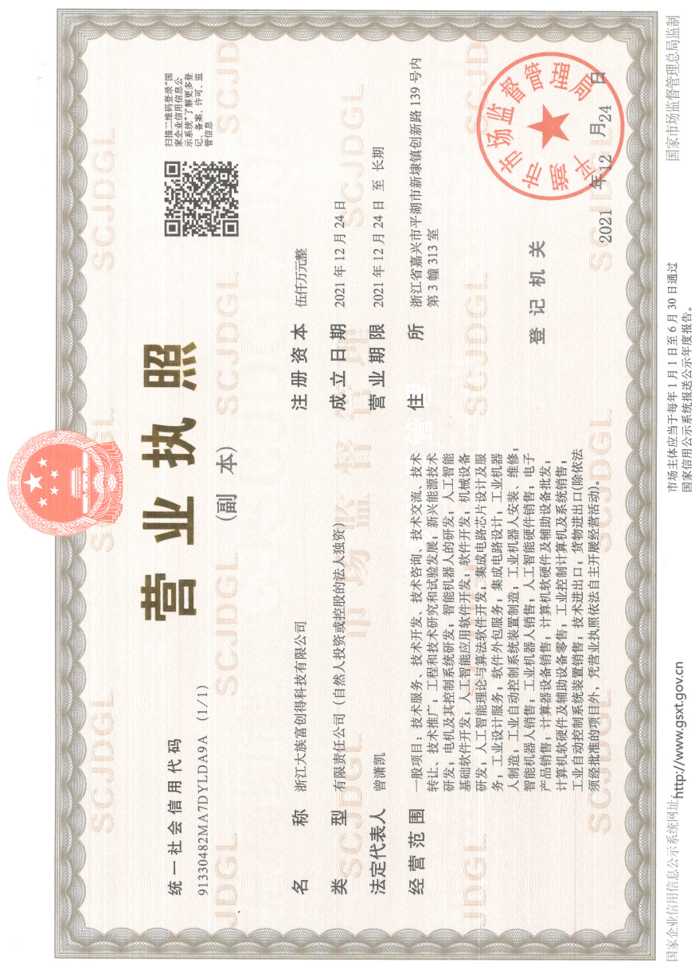

附件2 环评批复
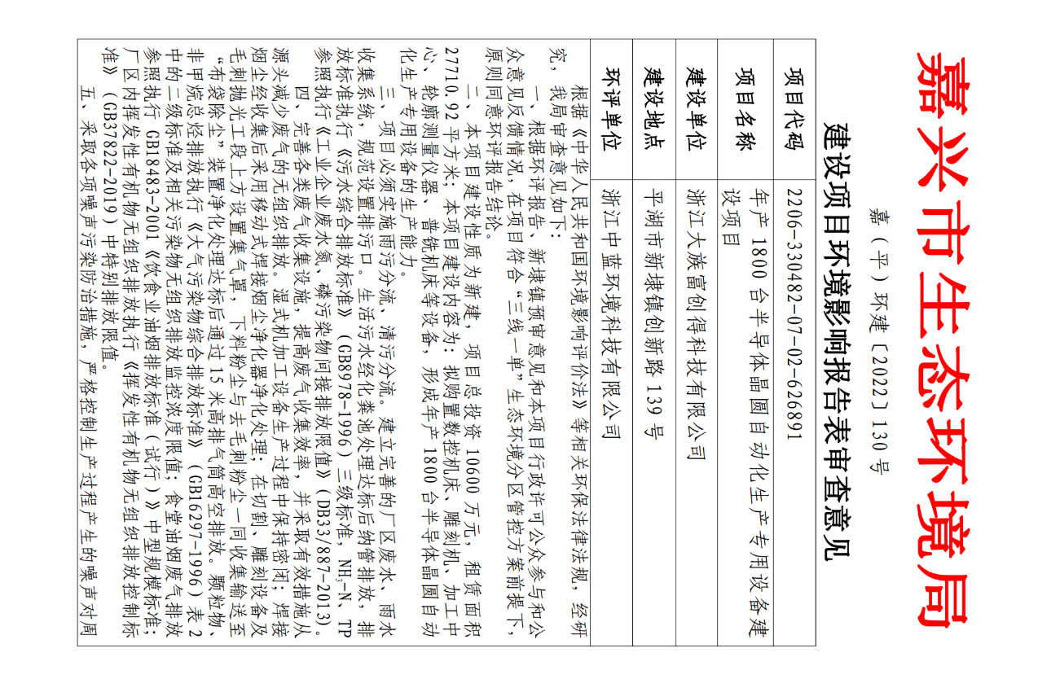

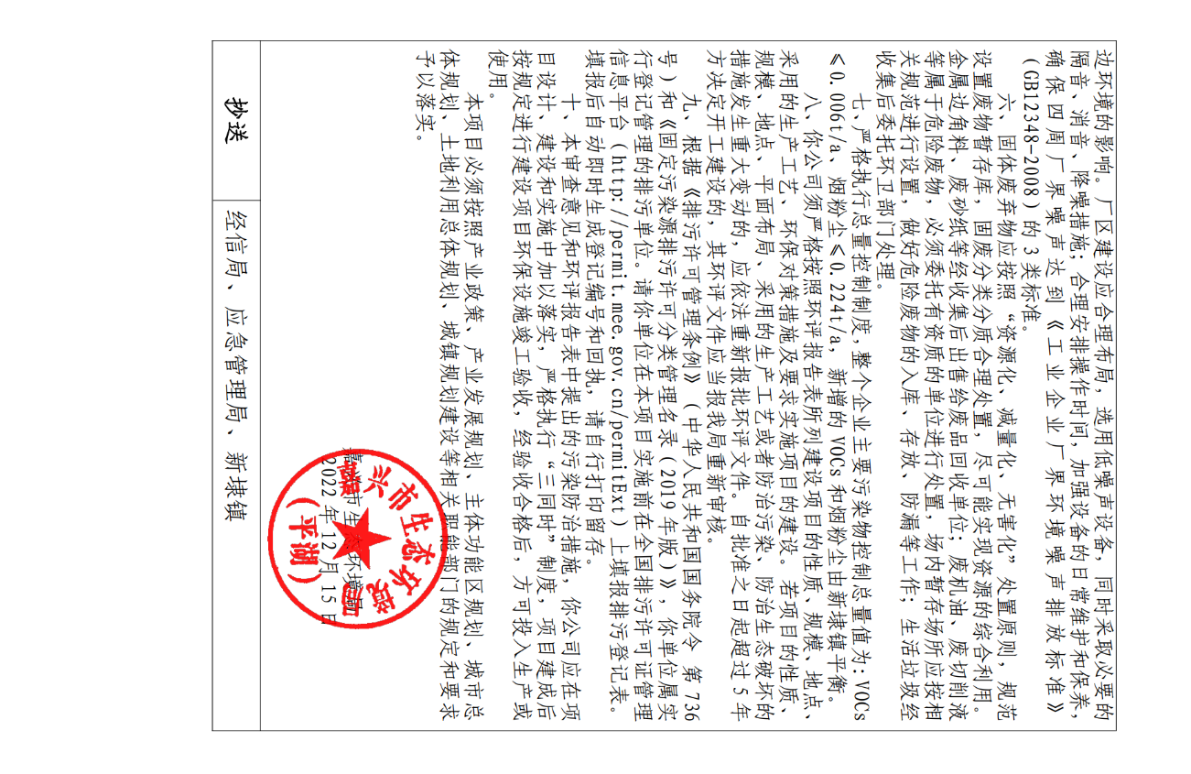

附件3 排污许可登记回执
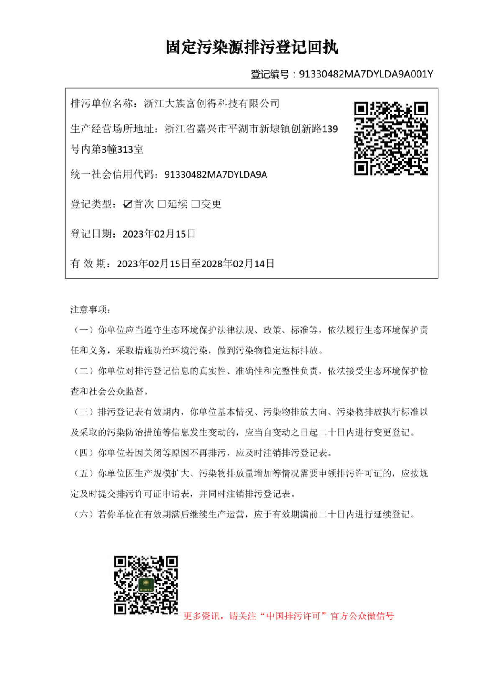

附件4 公司用水情况

浙江大族富创得科技有限公司
验收期间用水情况报表

调查时间 | 期间工作天数（天） | 期间用水量（t）
2025年2月10日-2025年4月10日 | 50 | 1605

浙江大族富创得科技有限公司
2025年4月15日

附件5 检测报告
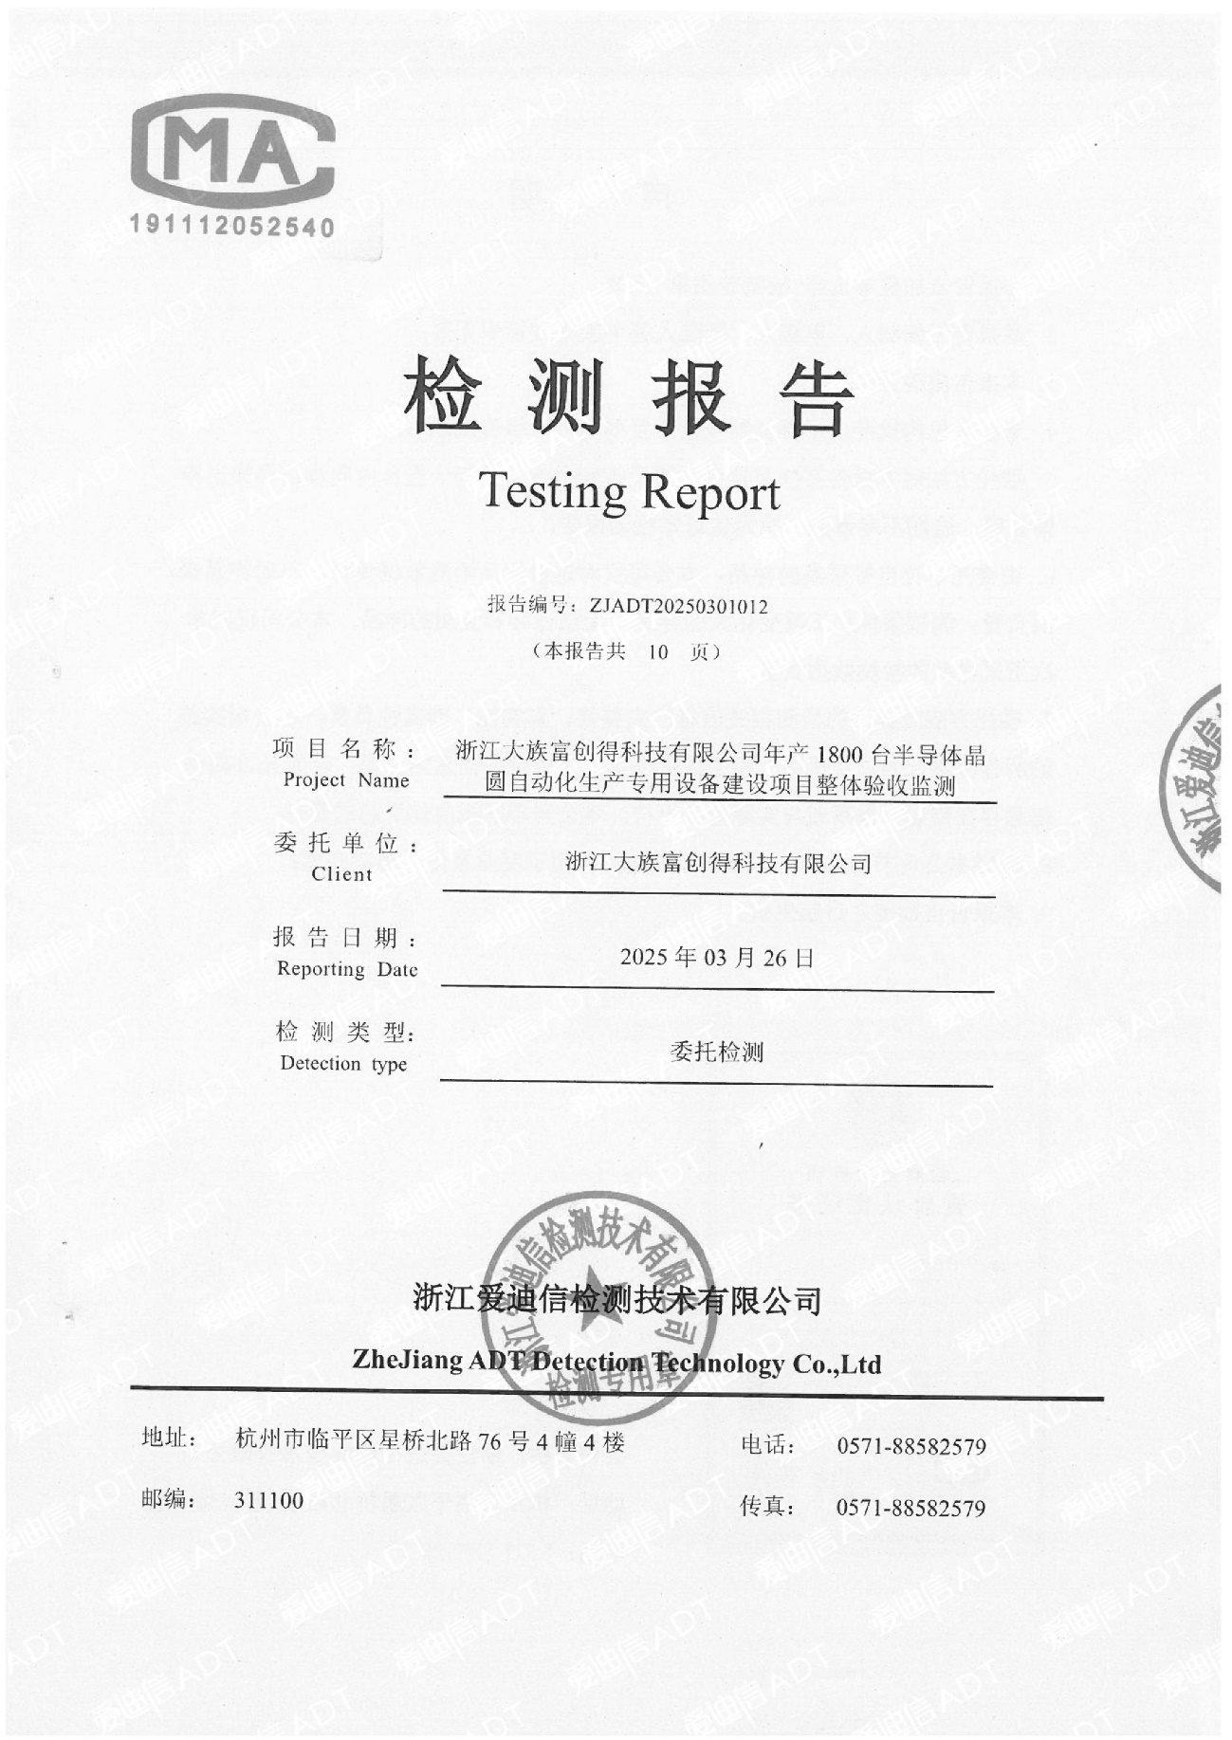

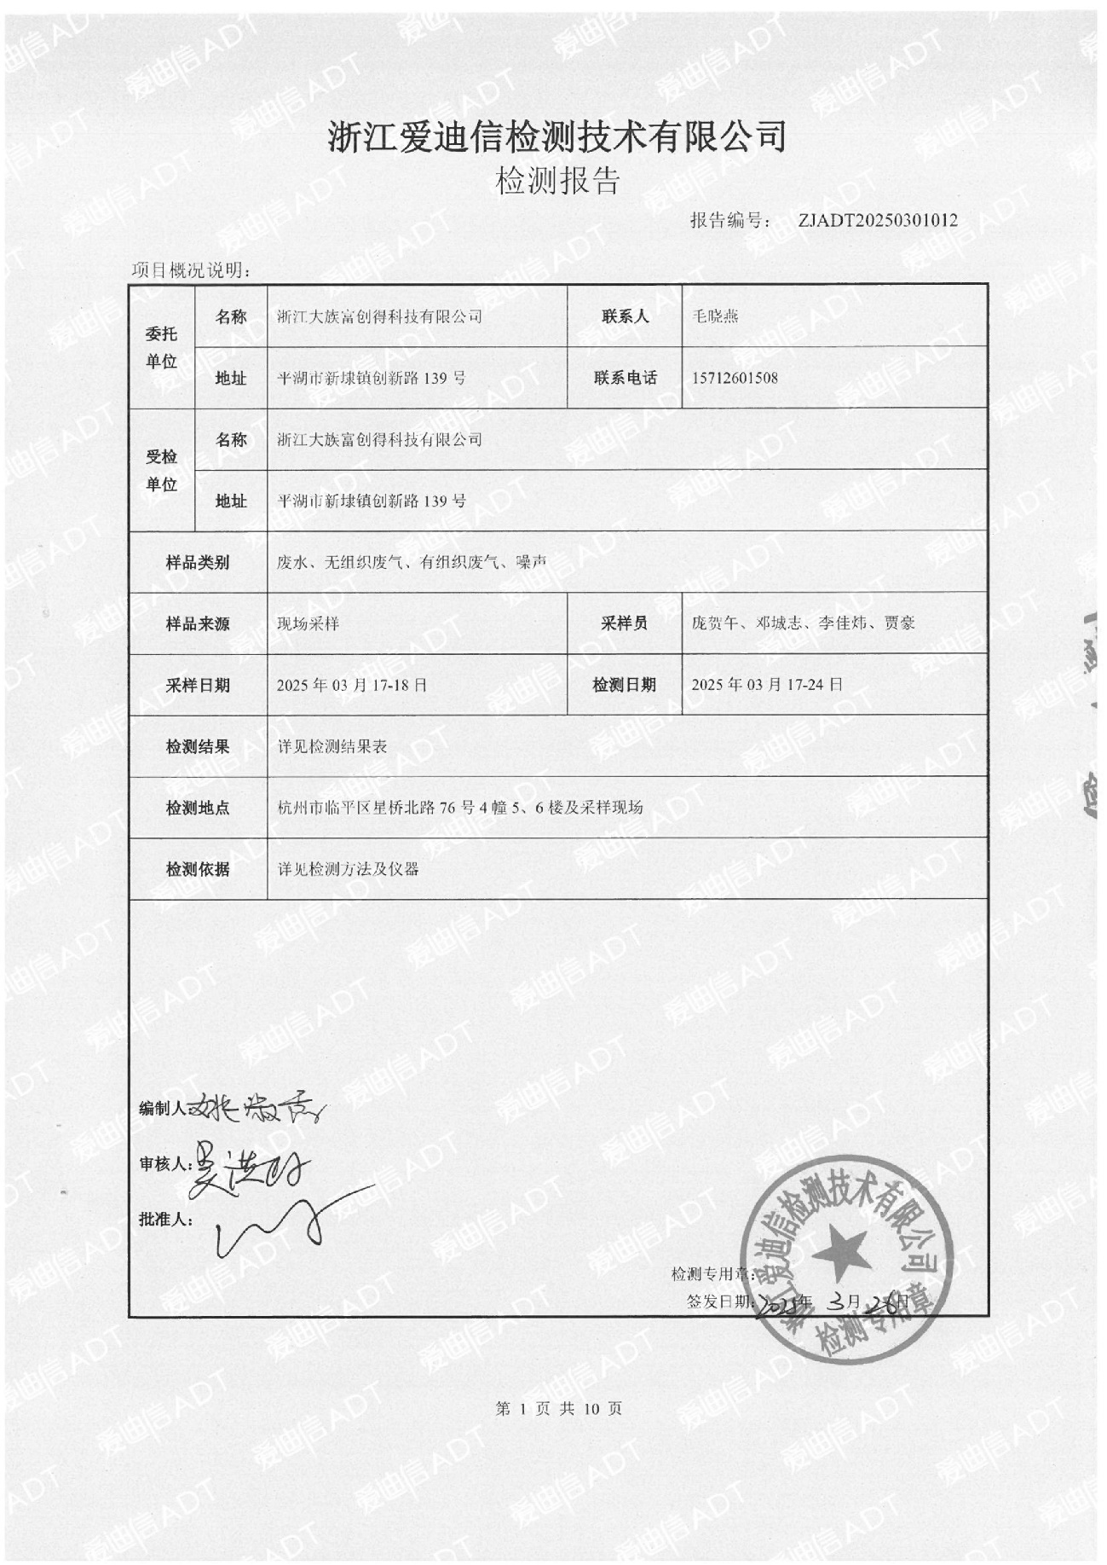

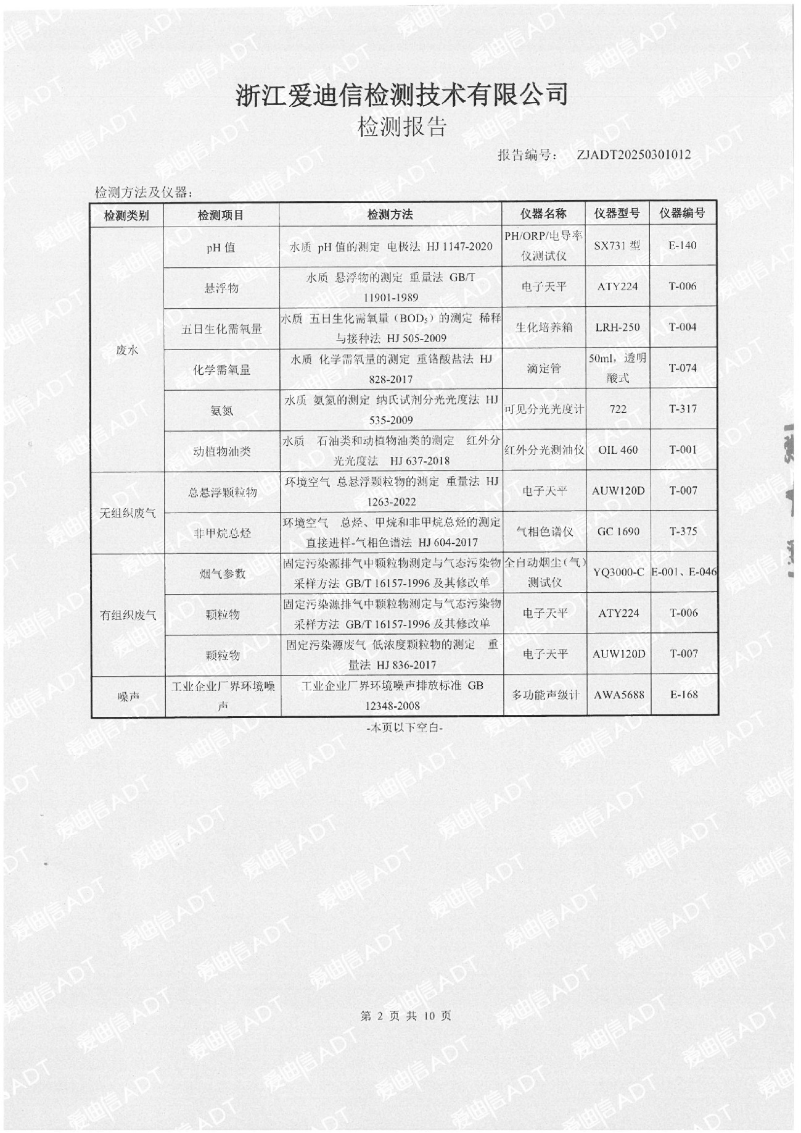

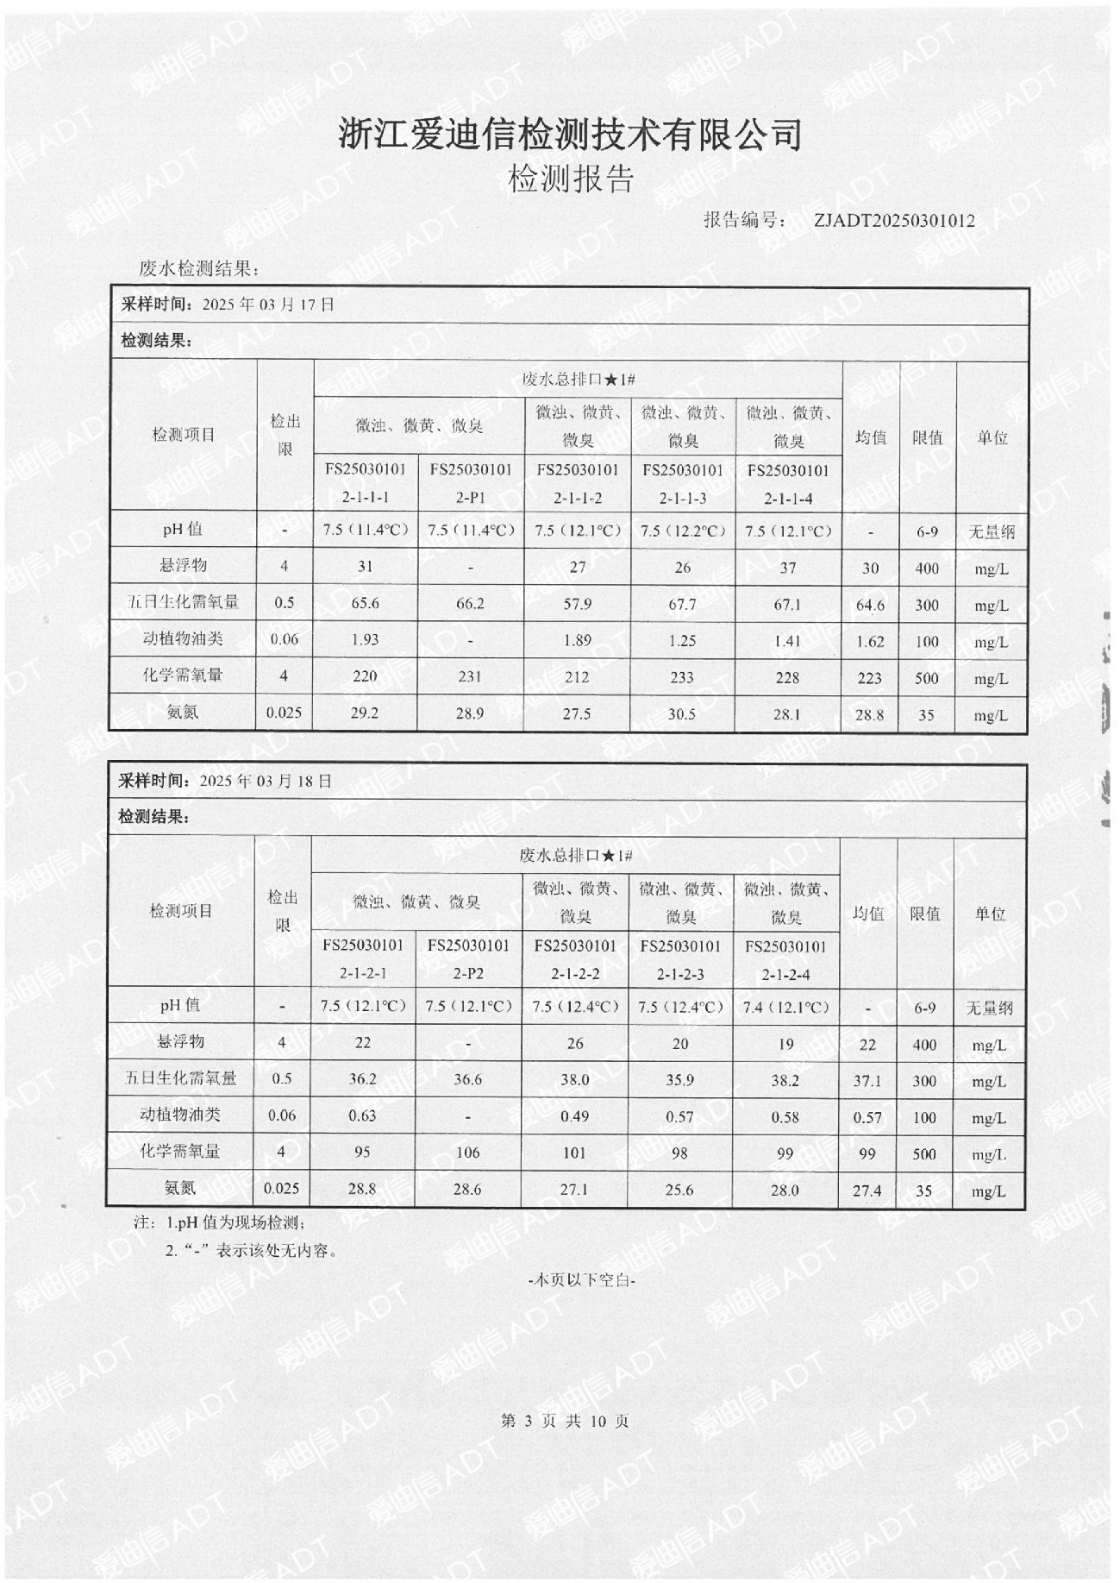

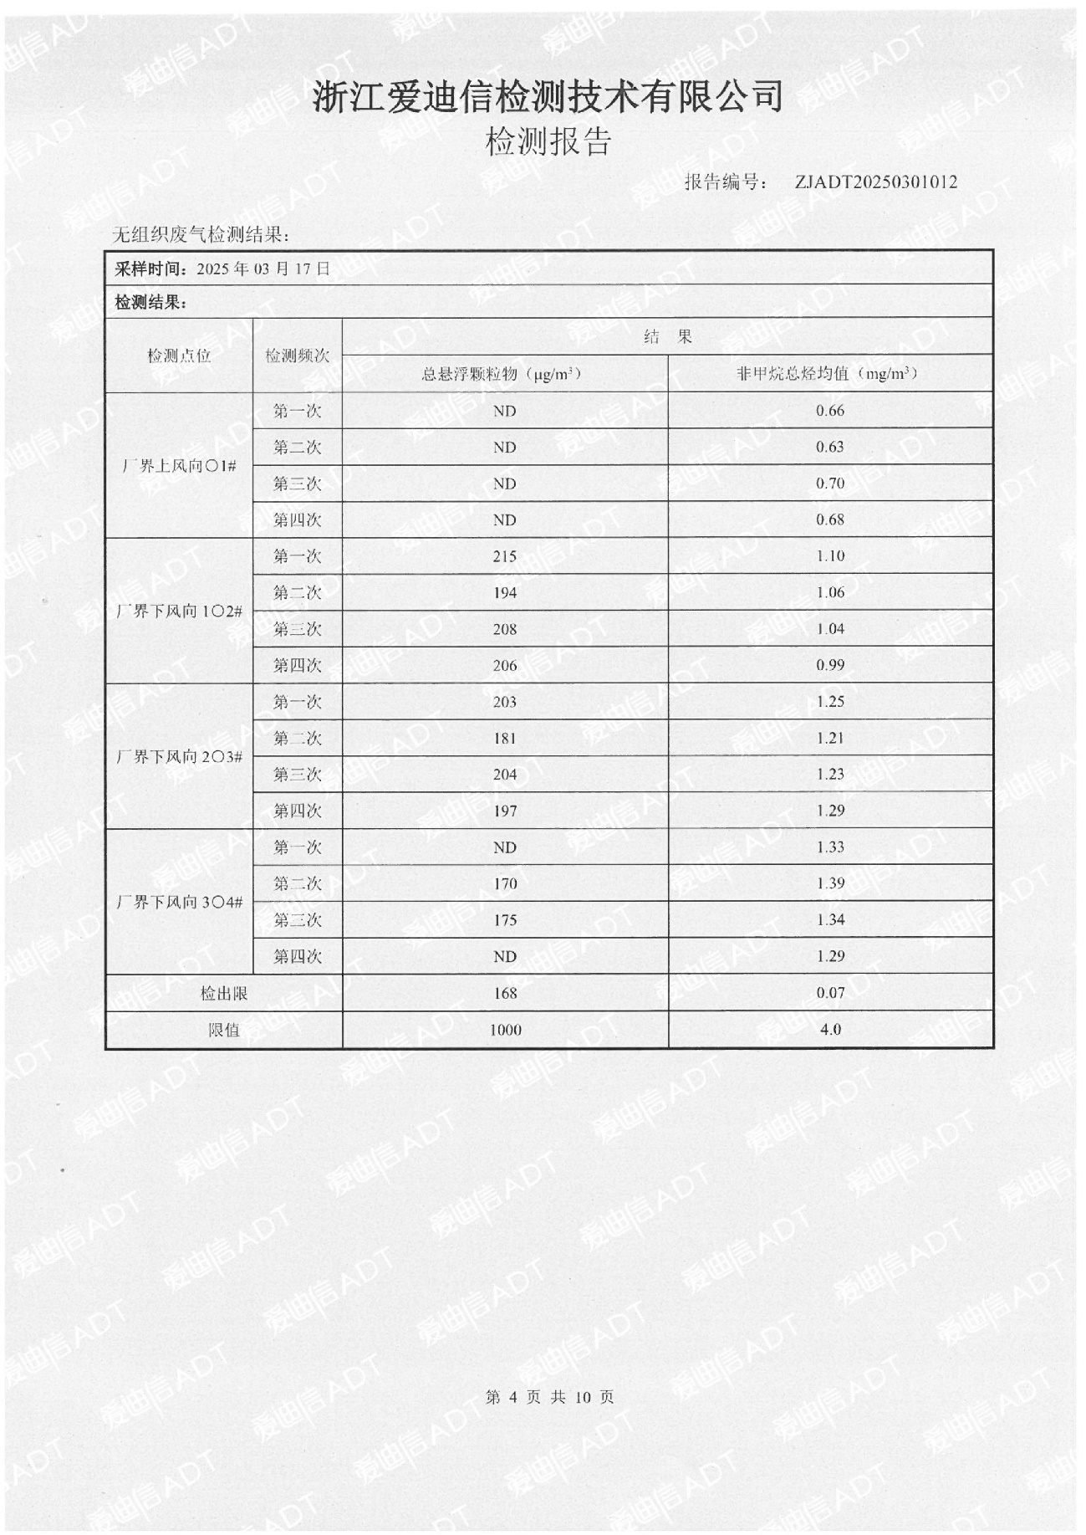

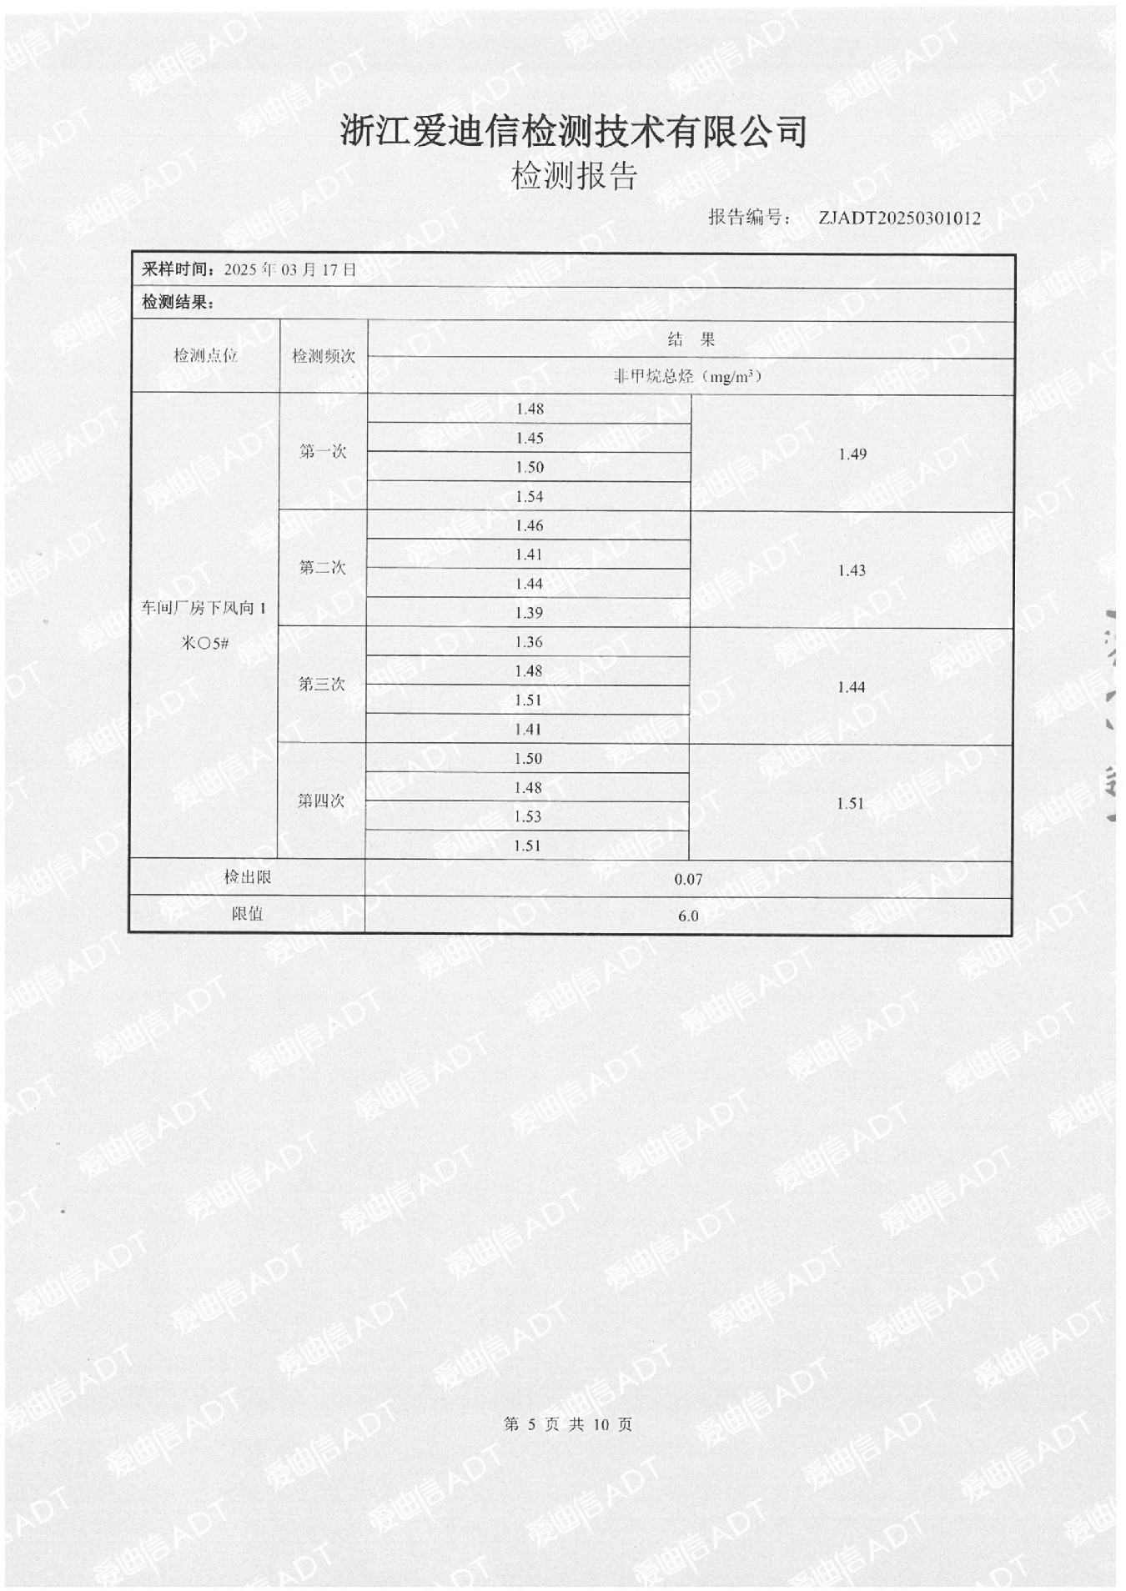
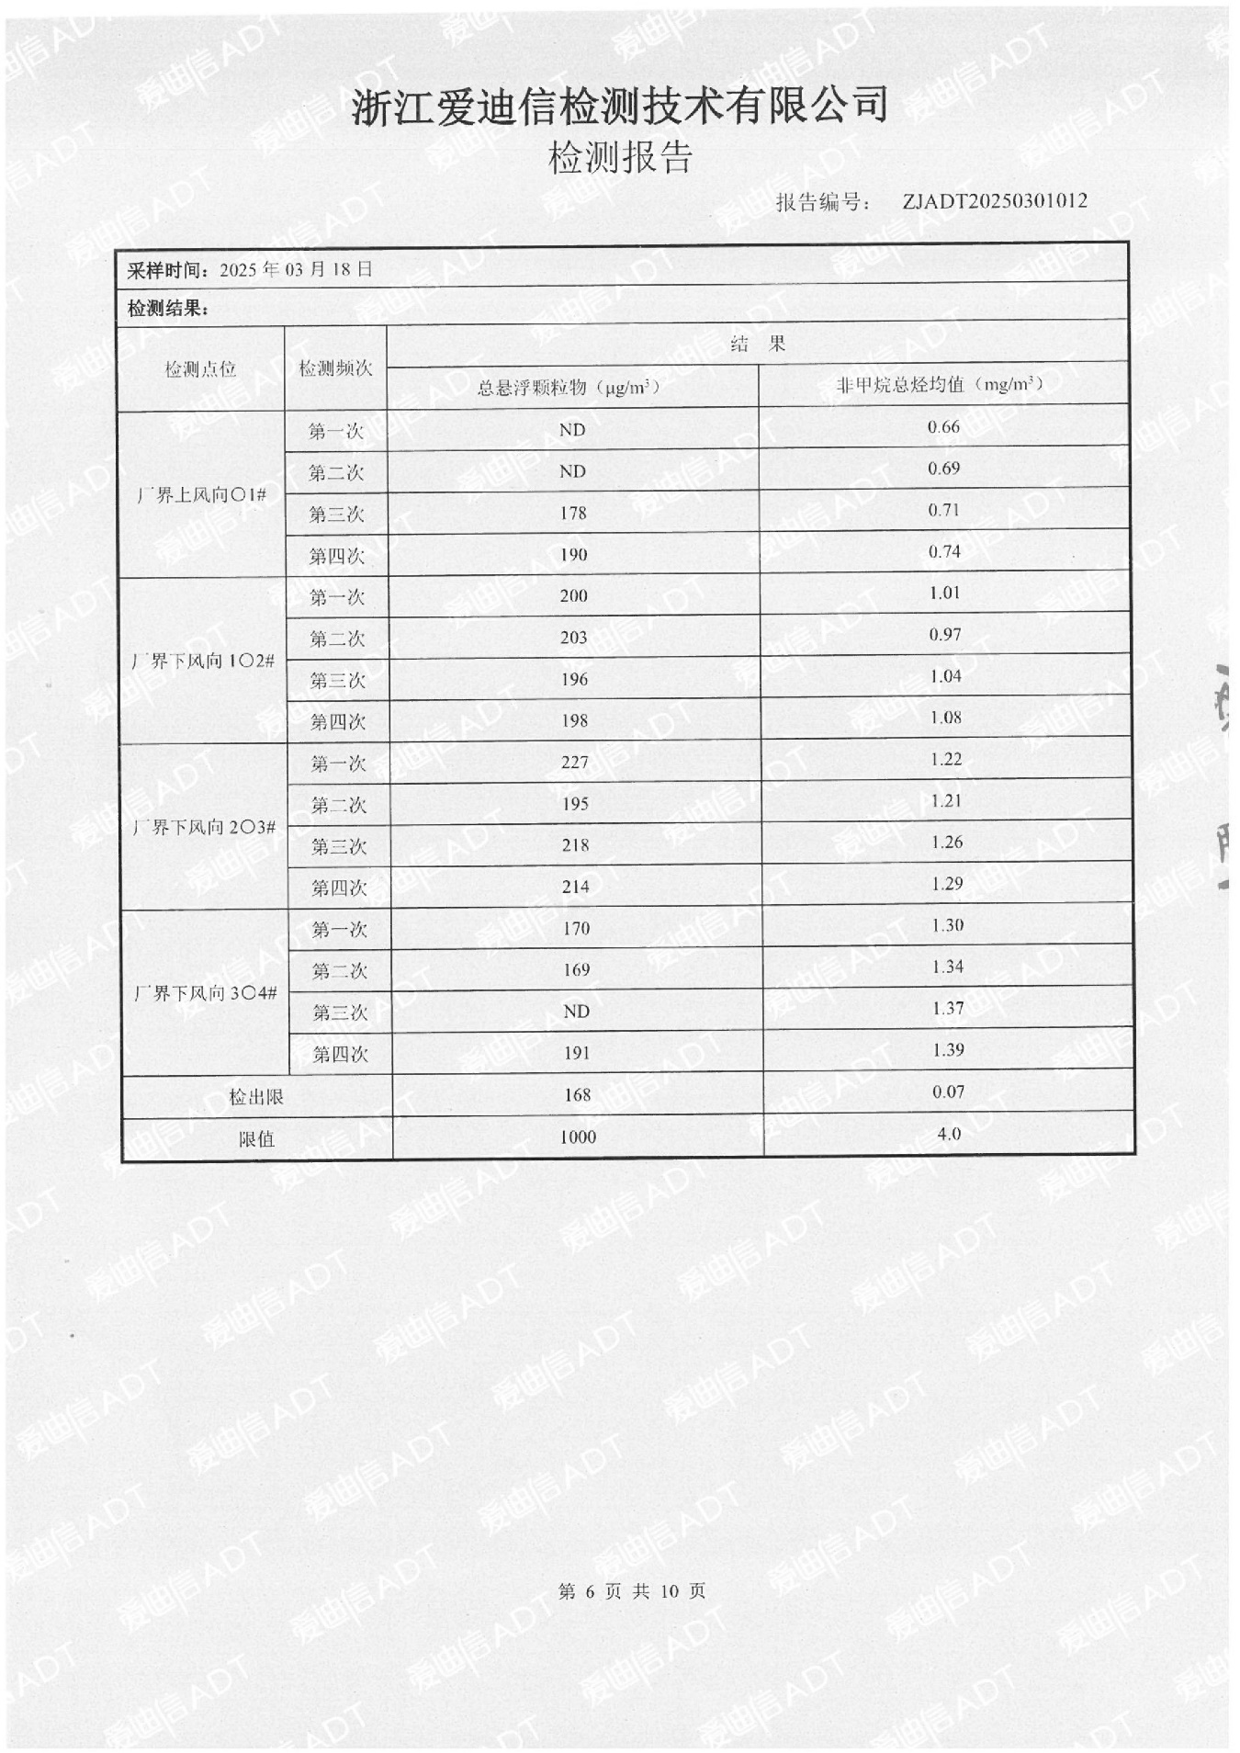
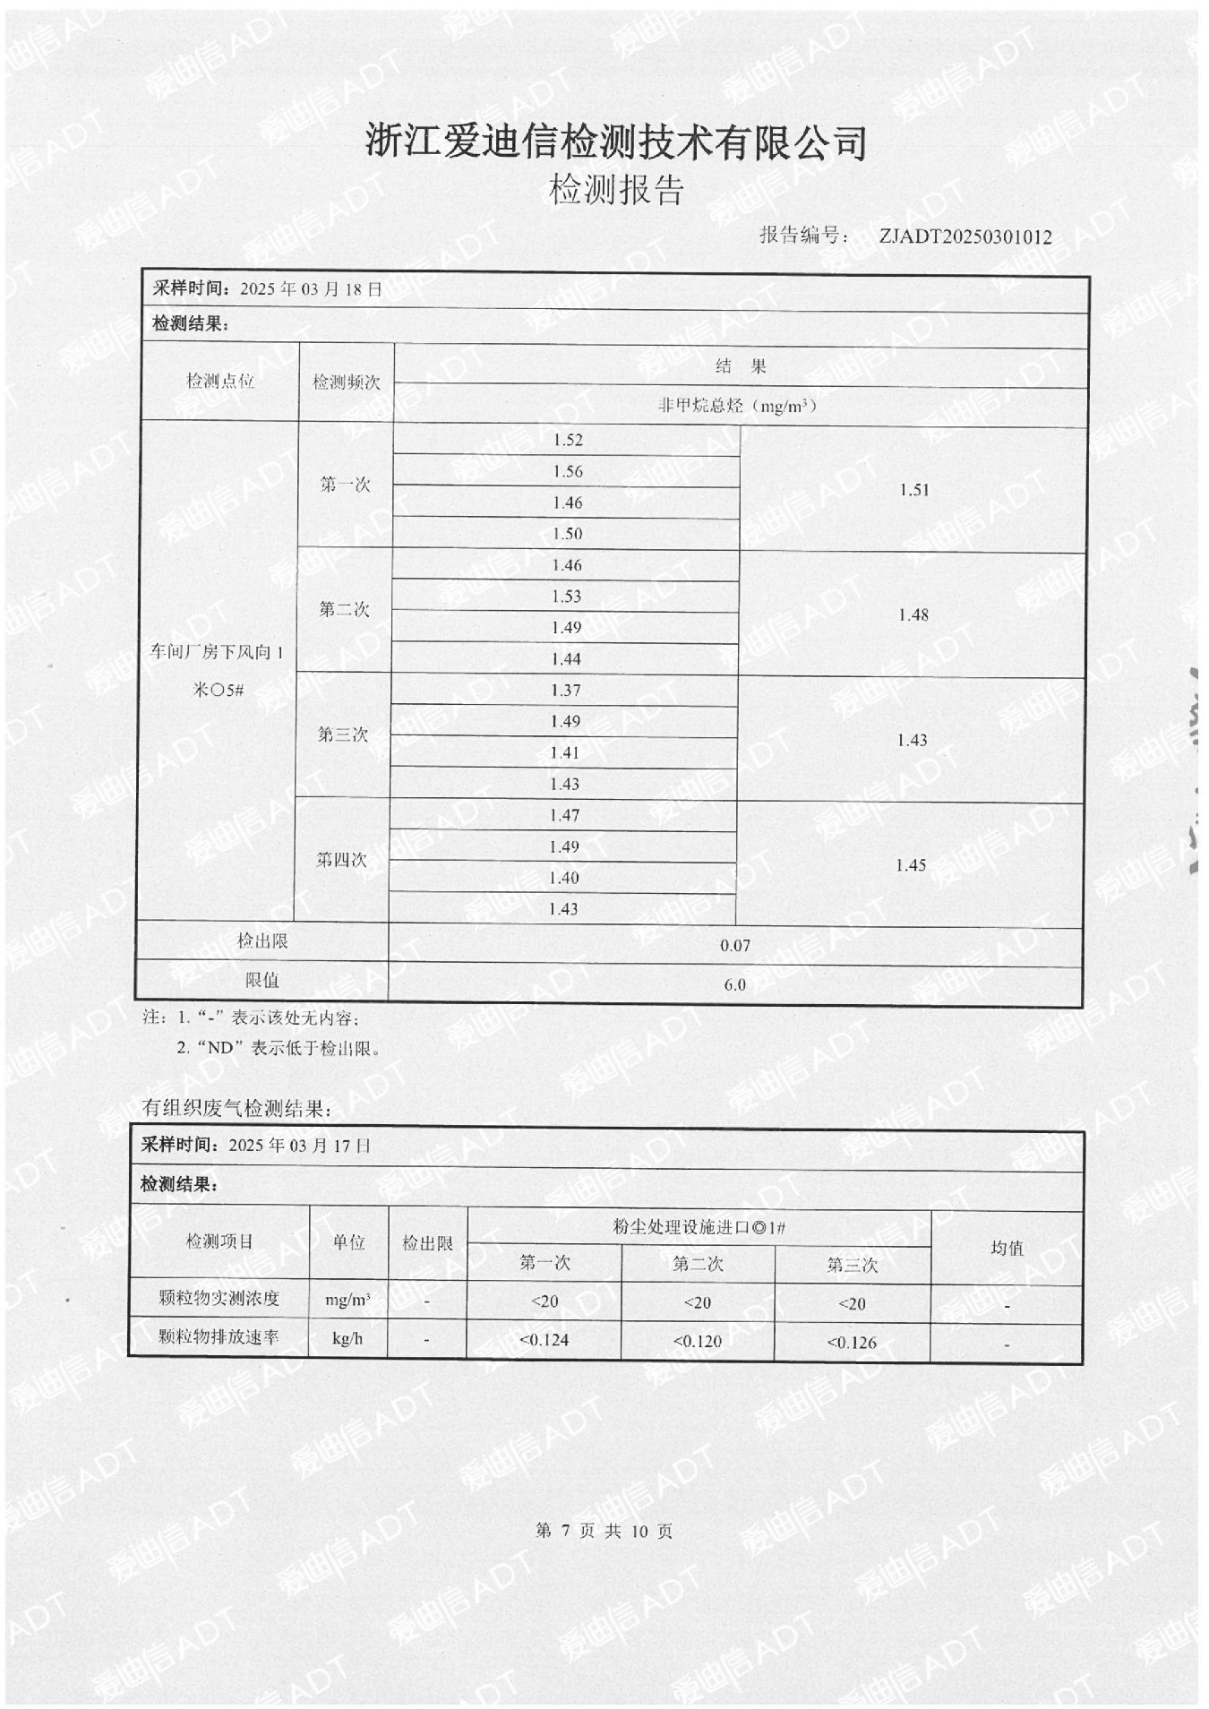
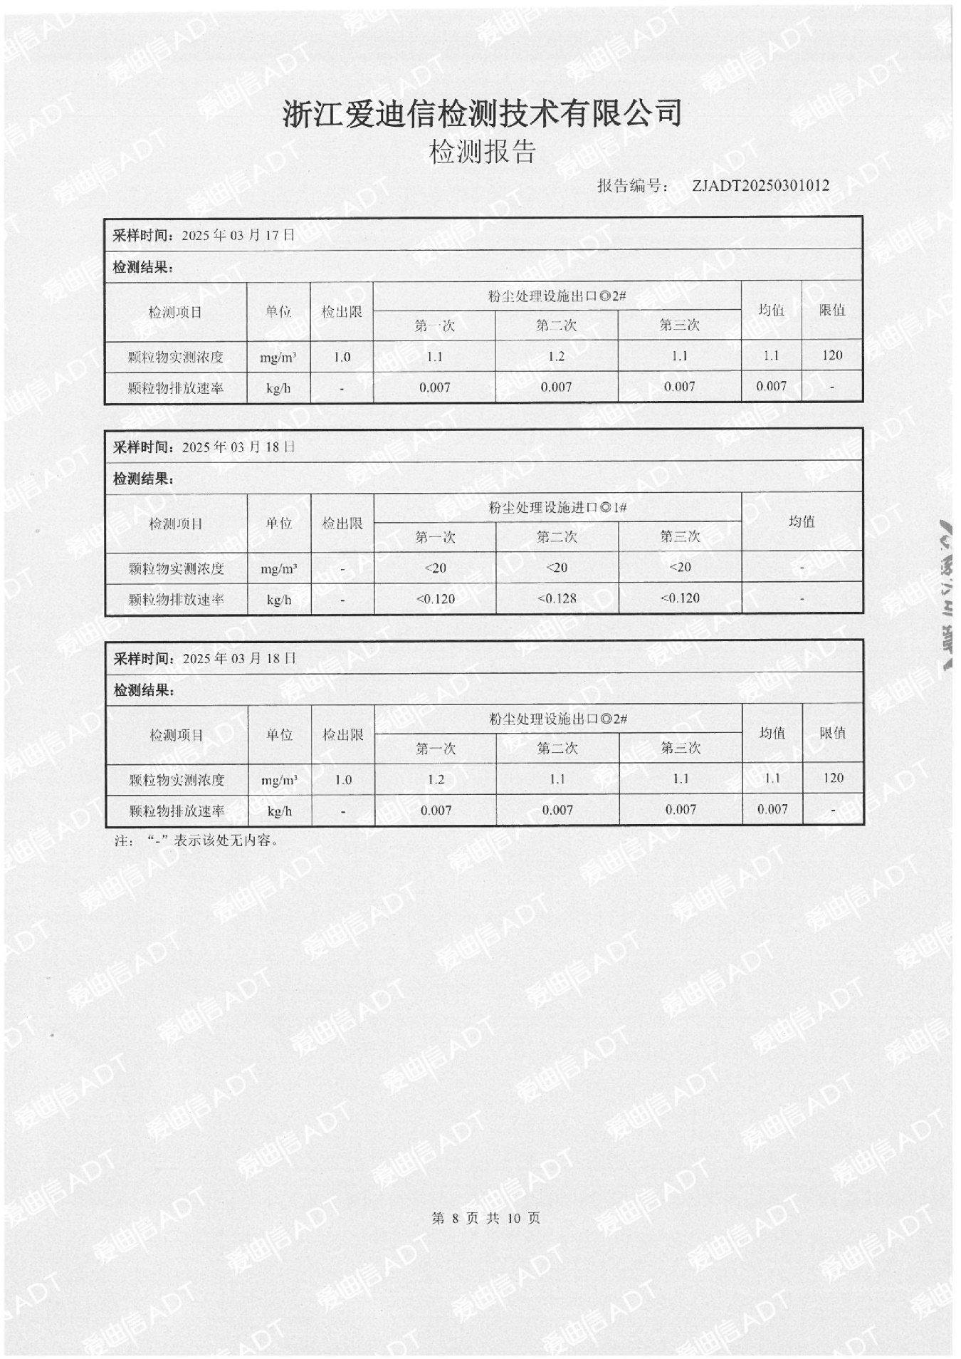
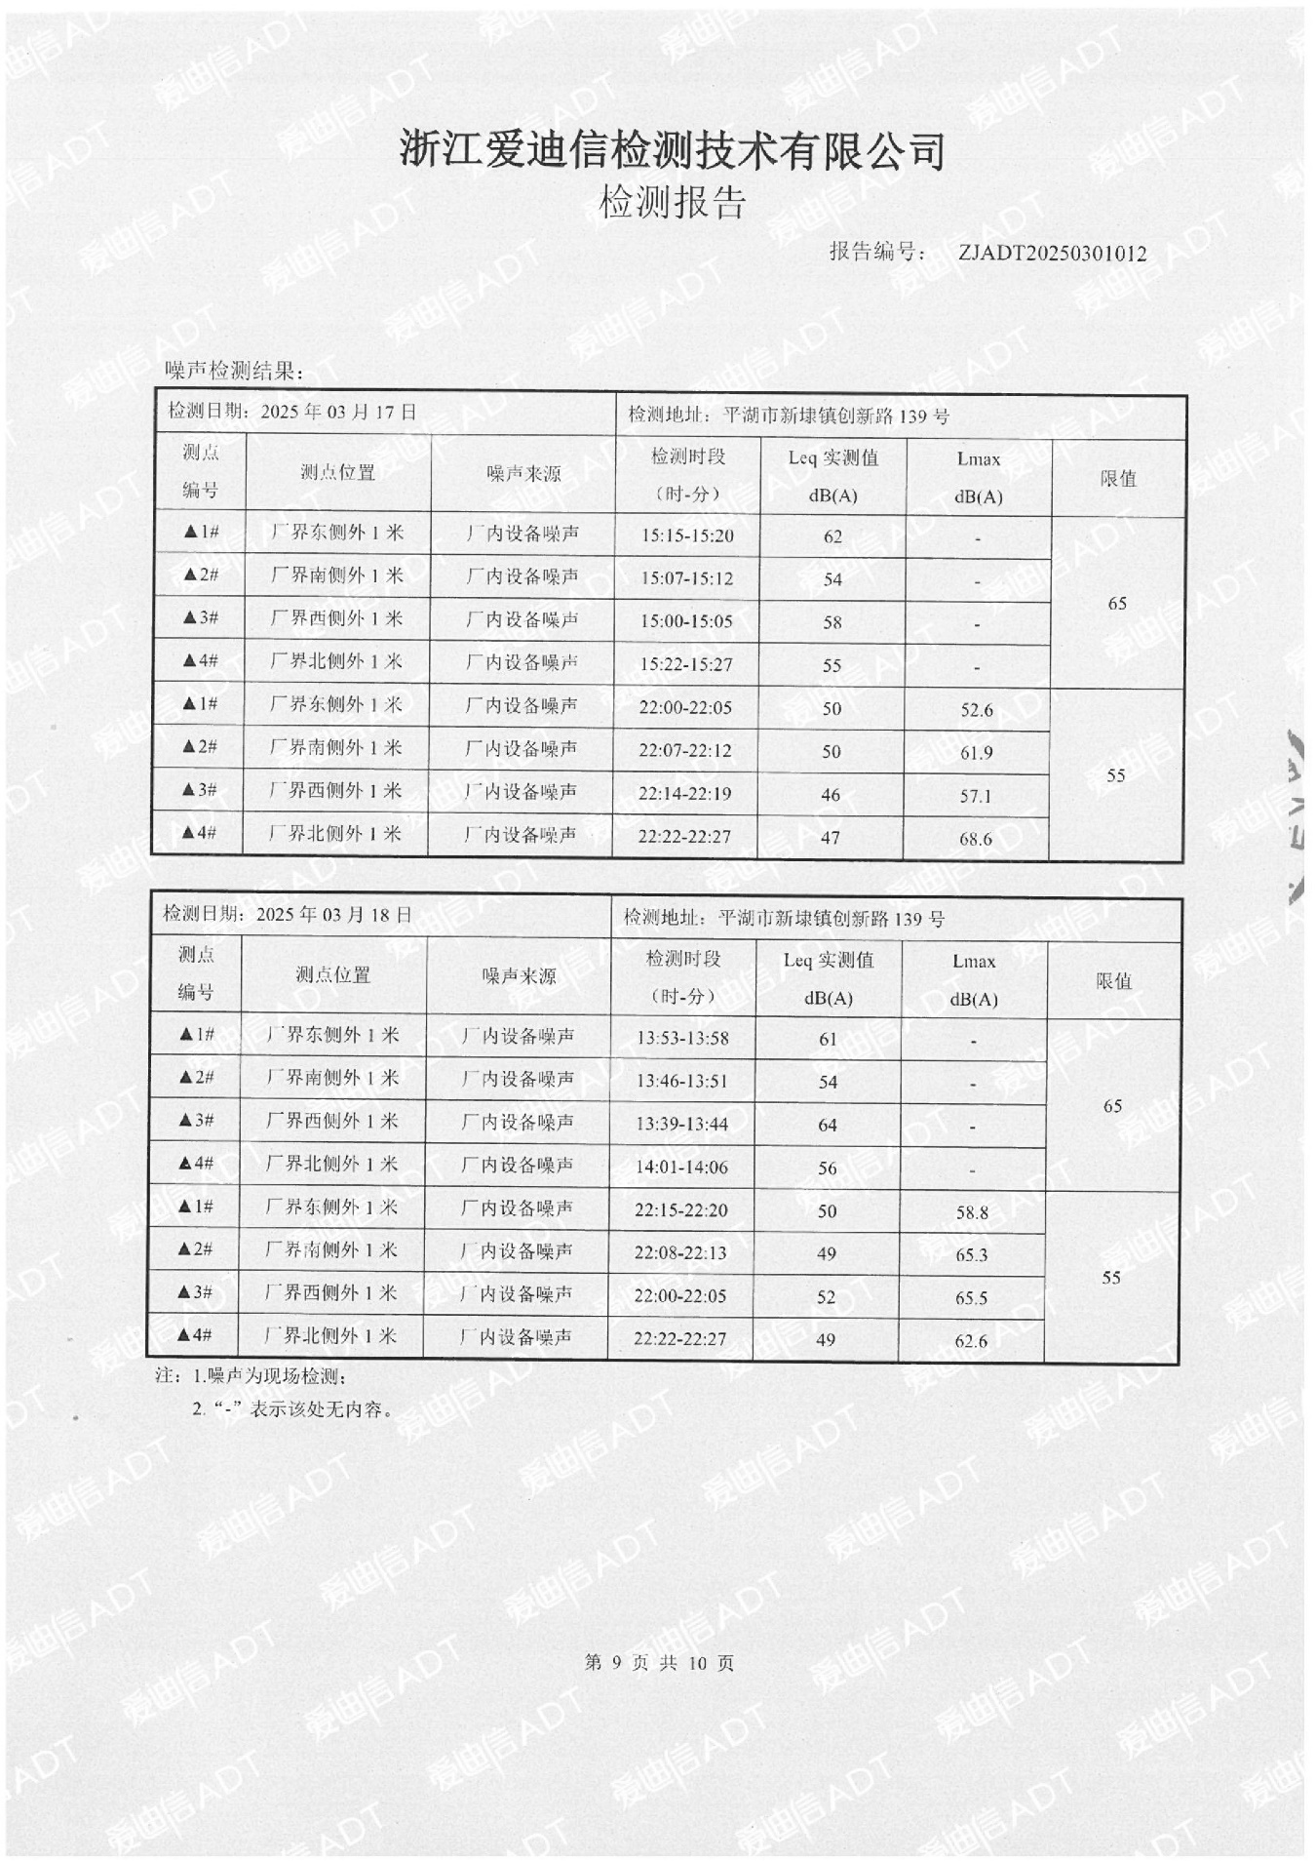
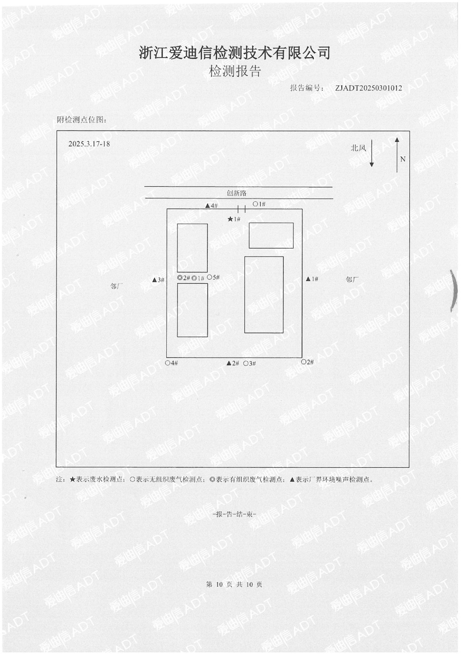
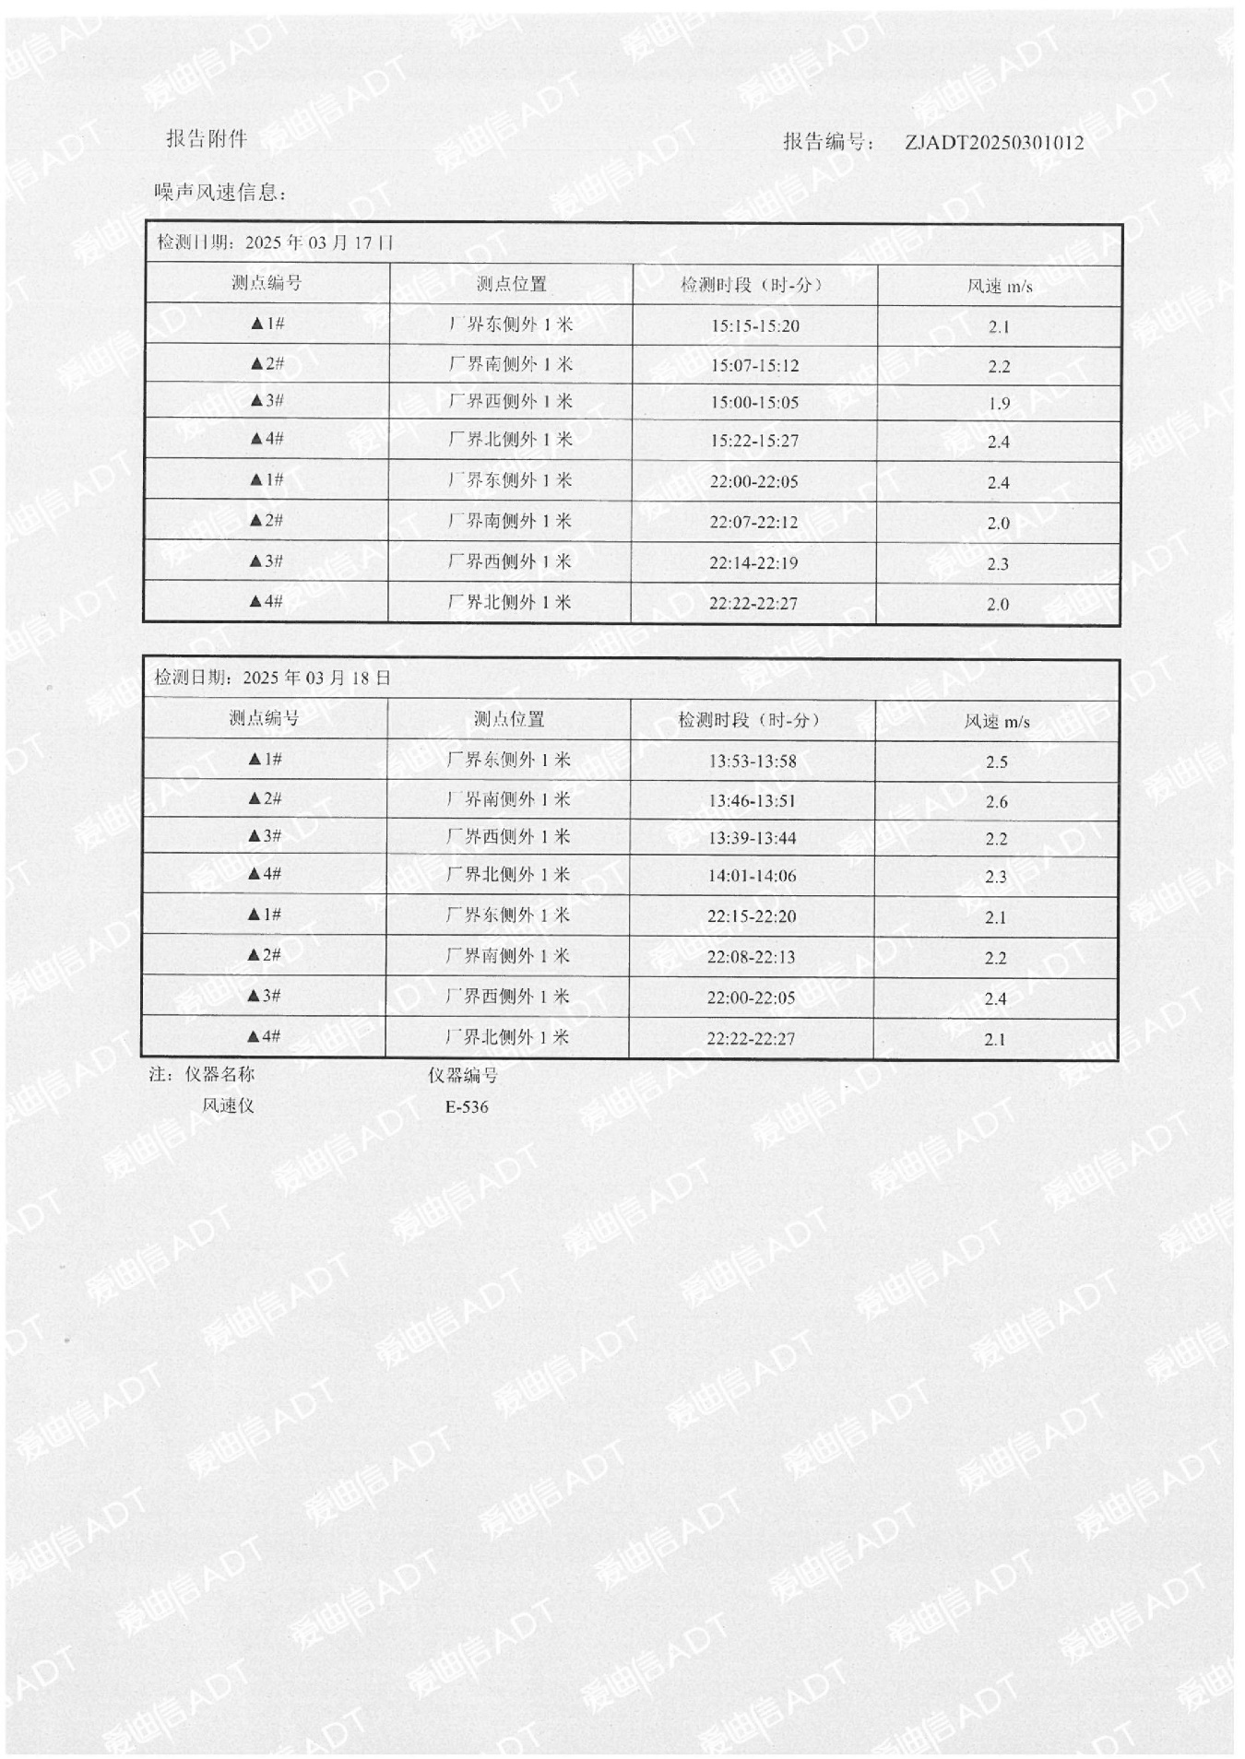
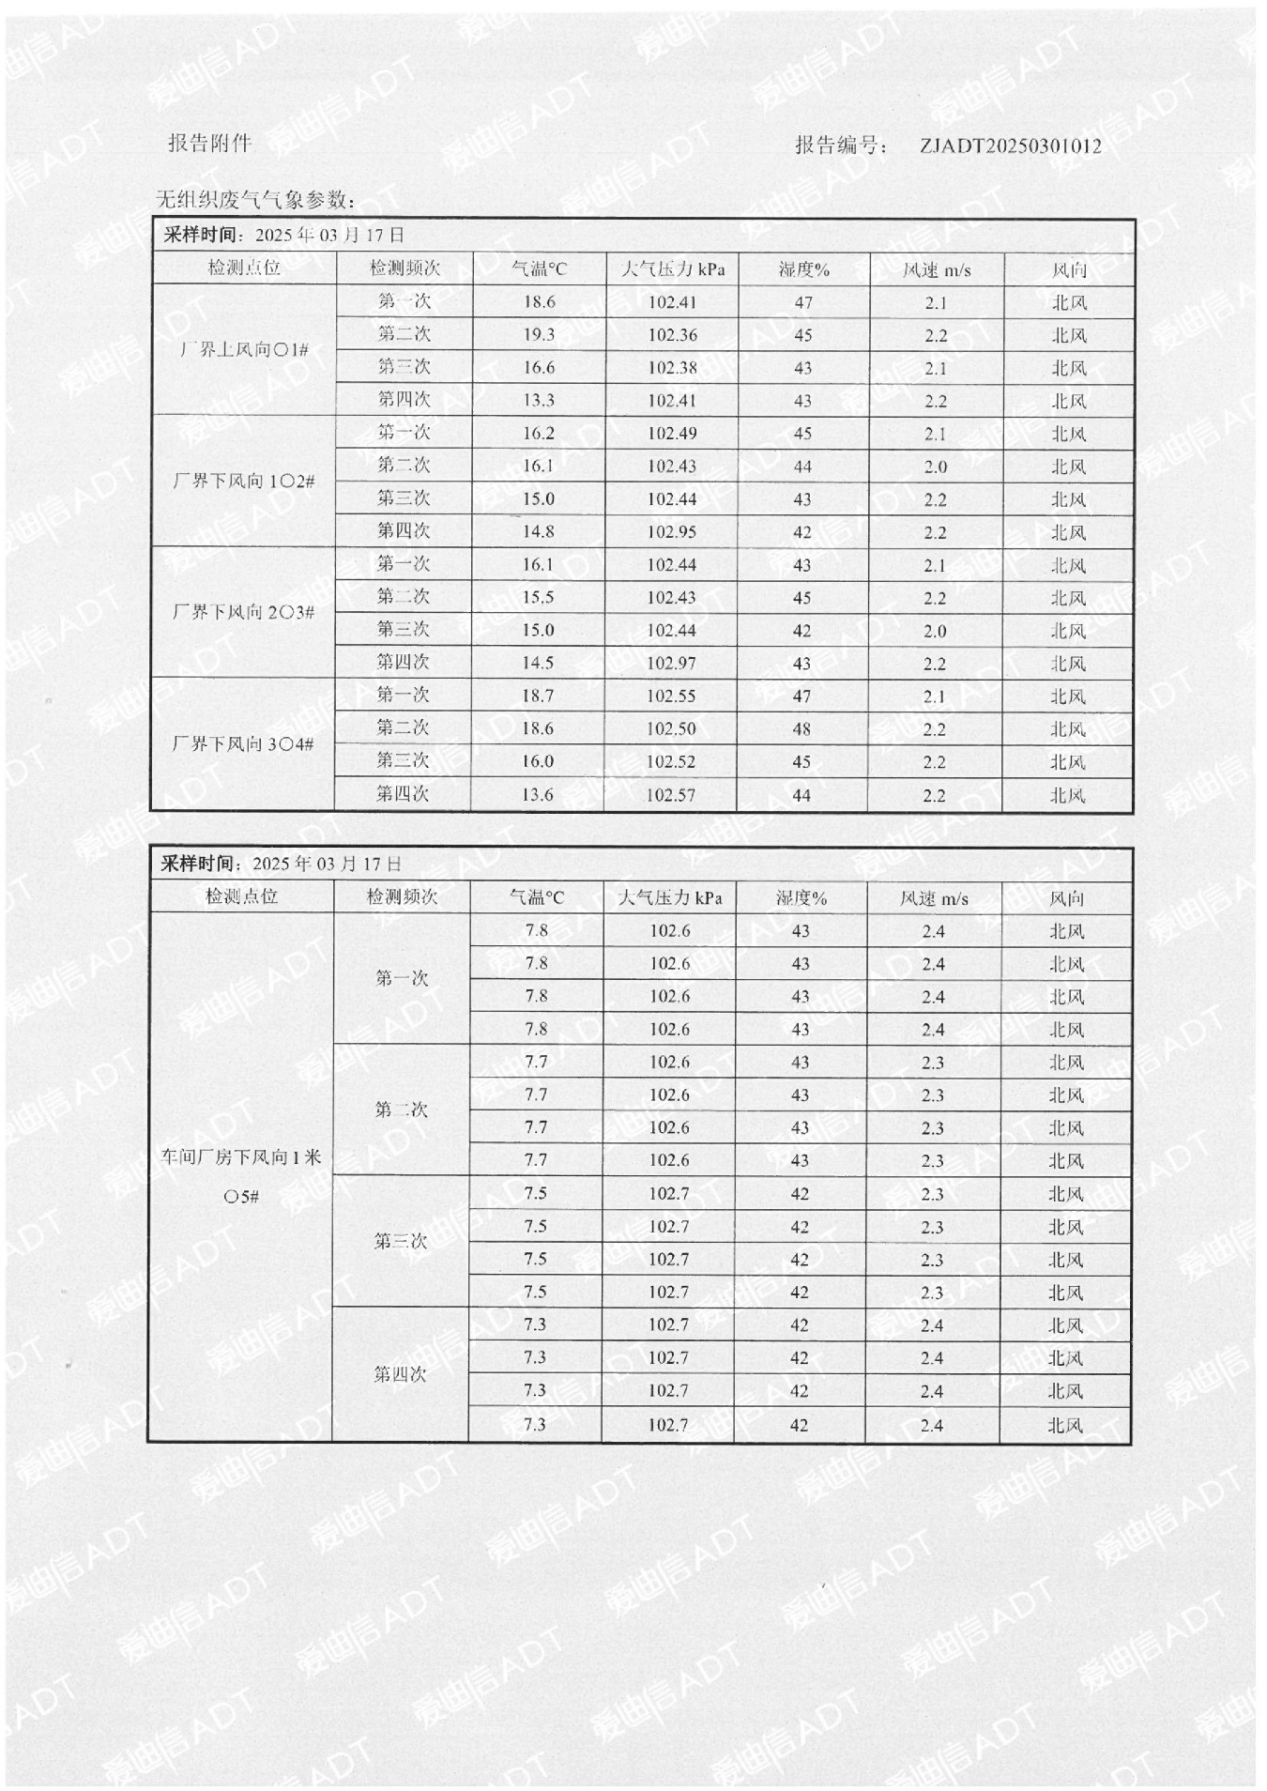
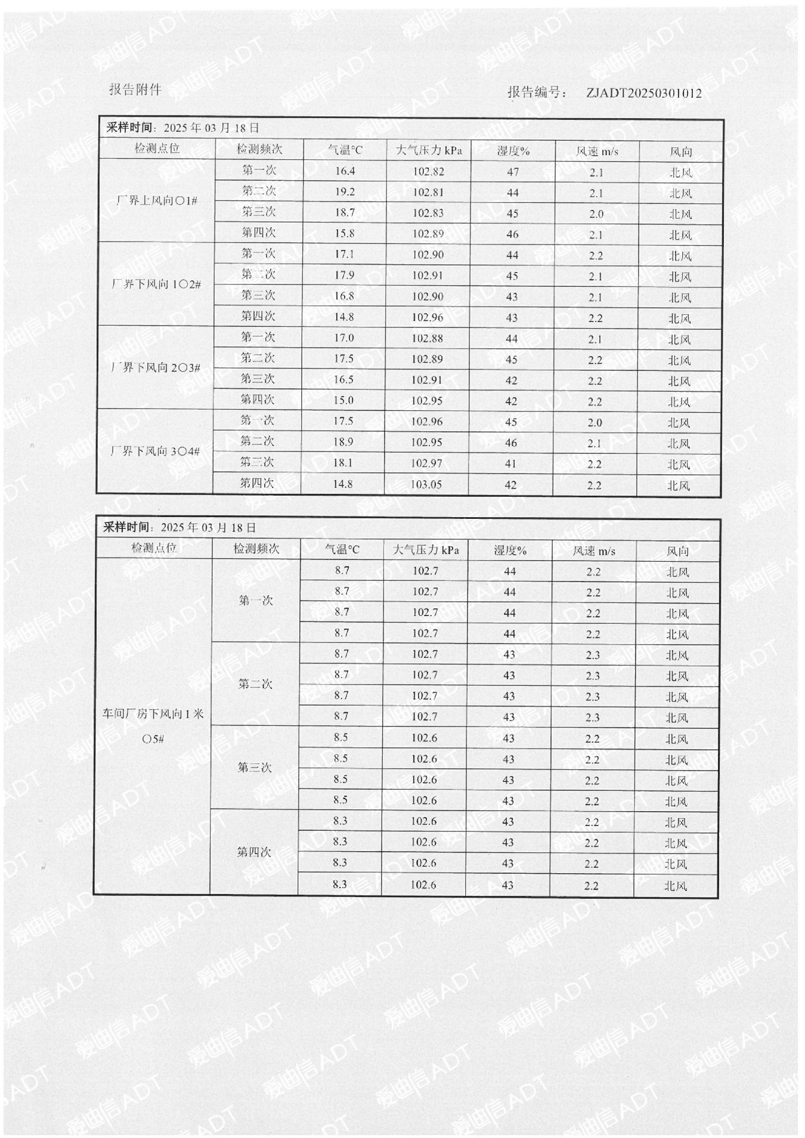
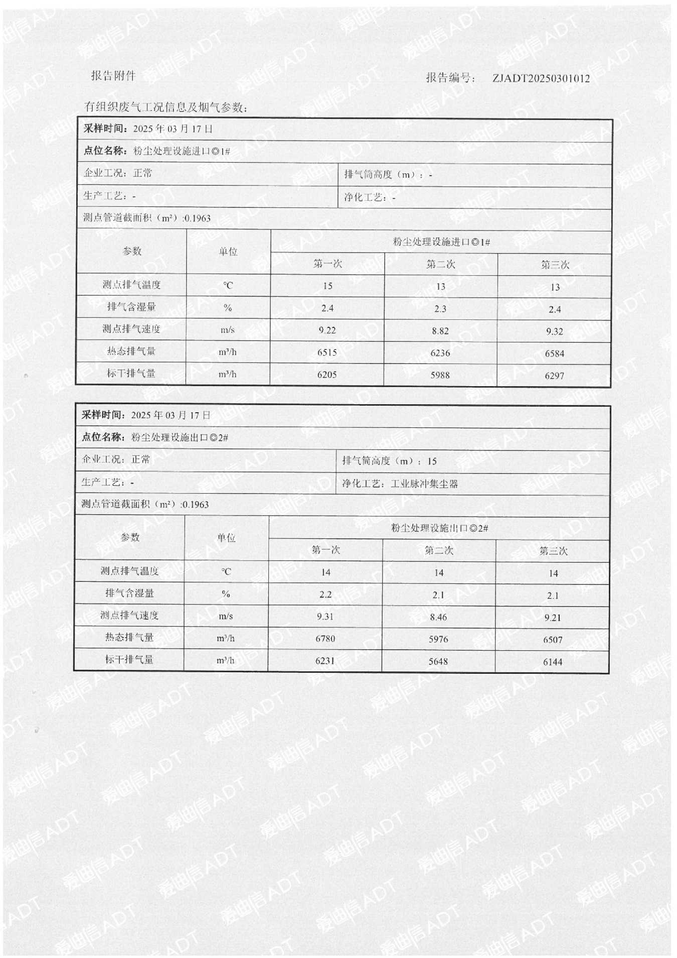
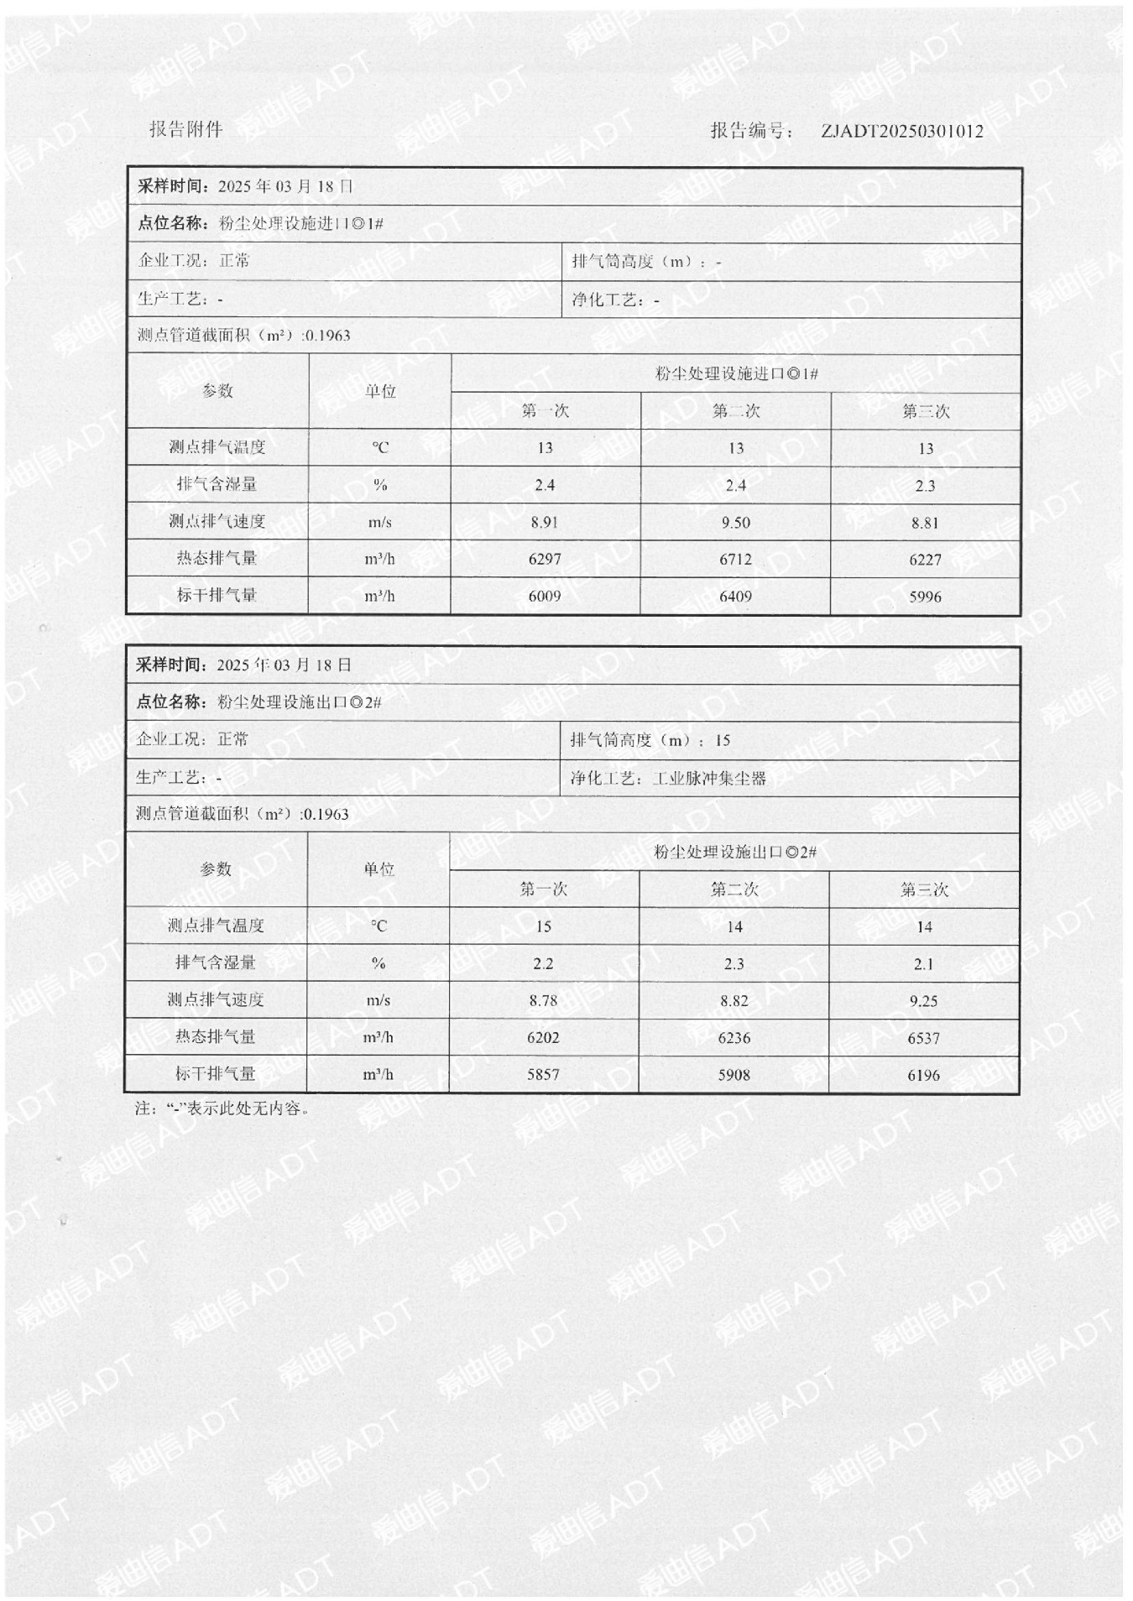

附件6 公司生产日报表

浙江大族富创得科技有限公司
验收监测期间生产报表

产品名称 | 环评审批  年产能 | 验收生产规模 | 验收产能折算日产规模 | 验收期间产量 |  | 负荷率
半导体晶圆自动化生产专用设备 | 1800台/a | 1800台/a | 6台/d | 2025年3月17日 | 6台 | 100.0%
 |  |  |  | 2025年3月18日 | 5台 | 83.3%

浙江大族富创得科技有限公司
2025年4月15日

附件7 公司生产设备清单

浙江大族富创得科技有限公司
生产设备清单

序号 | 设备名称 | 本项目环评报告审批数量 | 实际建设数量 | 设备增减量
1 | 数控机床 | 5 | 0 | -5
2 | 雕刻机 | 4 | 2 | -2
3 | 加工中心 | 10 | 6 | -4
4 | 普铣机床 | 2 | 4 | +2
5 | 普通车床 | 1 | 1 | /
6 | 铰链式带锯床 | 1 | 1 | /
7 | 台式钻铣床 | 1 | 1 | /
8 | 焊接机 | 2 | 0 | -2
9 | 轮廓测量仪器 | 1 | 1 | /
10 | 全自动无人物料搬运实验室设备 | 4 | 4 | /
11 | 晶圆搬运机器人实验设备 | 2 | 2 | /
12 | 空压机 | 4 | 4 | /
13 | 变压器 | 2 | 2 | /
14 | 废气处理设备 | 1 | 1 | /
备注：1、焊接工序不再实施；
2、为提升产品档次，本项目使用铝合金板替代钢材原料，由于原料密度减小、硬度降低以及产品订单需求变化，机加工工序加工需求有所调整，数控机床、雕刻机、加工中心、普铣机床等机加工设备数量有所调整。

浙江大族富创得科技有限公司
2025年4月15日

附件8 公司原辅材料消耗统计表

浙江大族富创得科技有限公司
验收期间原辅材料及能源消耗情况报表

序号 | 原辅材料名称 | 单位 | 本项目环评报告审批年消耗量 | 调查期间实际消耗量 | 目前实际年消耗量(折算量) | 原辅料消耗增减量
1 | 钢材 | t/a | 250 | 0 | 0 | -250
2 | 铝合金板  （牌号6061） | t/a | 0 | 18 | 108 | +108
3 | 金属零部件 | 套/a | 1800 | 301 | 1806 | +6
4 | 电子元器件 | 套/a | 1800 | 301 | 1806 | +6
5 | 数控系统 | 套/a | 1800 | 301 | 1806 | +6
6 | 切削液 | t/a | 1.0 | 0.15 | 0.9 | -0.1
7 | 无铅焊锡丝 | t/a | 0.5 | 0 | 0 | -0.5
8 | 机油 | t/a | 1.0 | 调查期间未使用 | 0.9 | -0.1
9 | P120砂纸 | 张/a | 1000 | 155 | 930 | -70
10 | 布袋滤芯 | t/a | 0.025 | 调查期间未更换 | 0.02  （滤芯） | -0.005
11 | 电 | 万kWh/a | 720 | 113 | 678 | -42
12 | 水 | t/a | 9920 | 1605 | 9630 | -290
备注：1、验收调查时间为2025年2月10日-2025年4月10日，期间公司实际生产天数为50天，公司年生产天数为300天，据此折算原辅料年消耗量；
2、为提升产品档次，我公司产品使用6061（牌号）铝合金板替代钢材原料，根据《变形铝及铝合金化学成分》（GB/T 3190-2020），6061铝合金板主要成分为锡0.40%-0.8%、铁0.7%、铜0.15%-0.40%、锰0.15%、镁0.8%-1.2%、铬0.04%-0.35%、锌0.25%、锑0.15%、其余为铝。

浙江大族富创得科技有限公司
2025年4月15日

附件9 危废处置协议
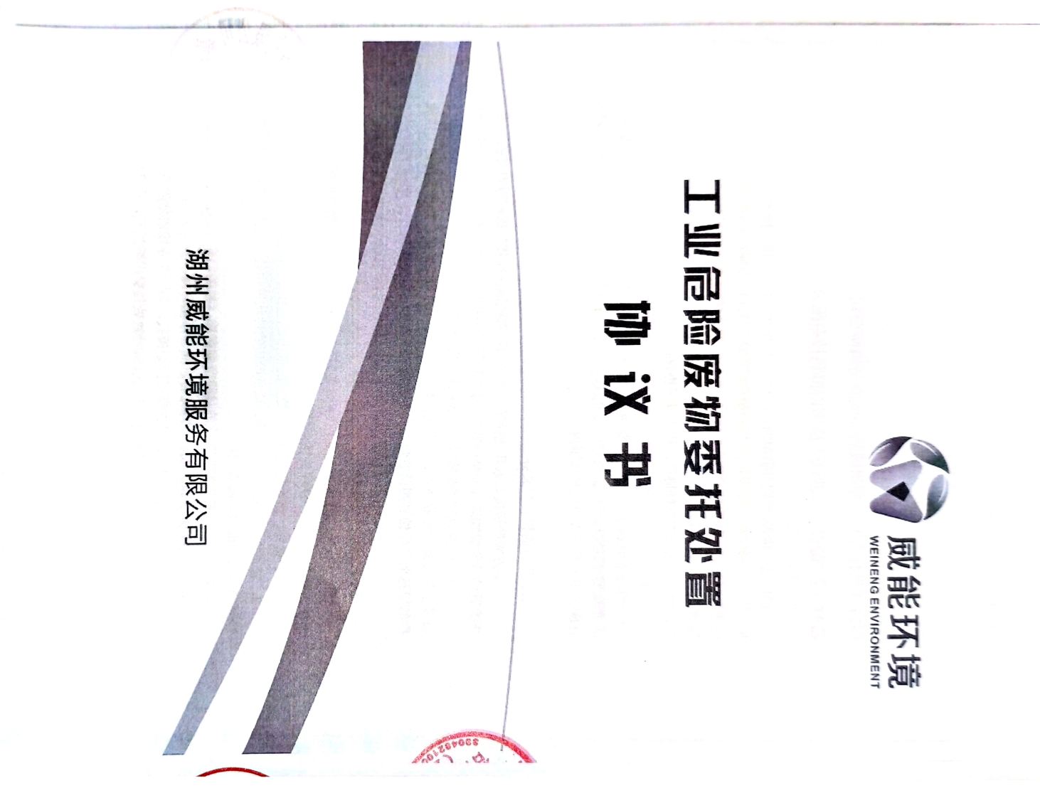
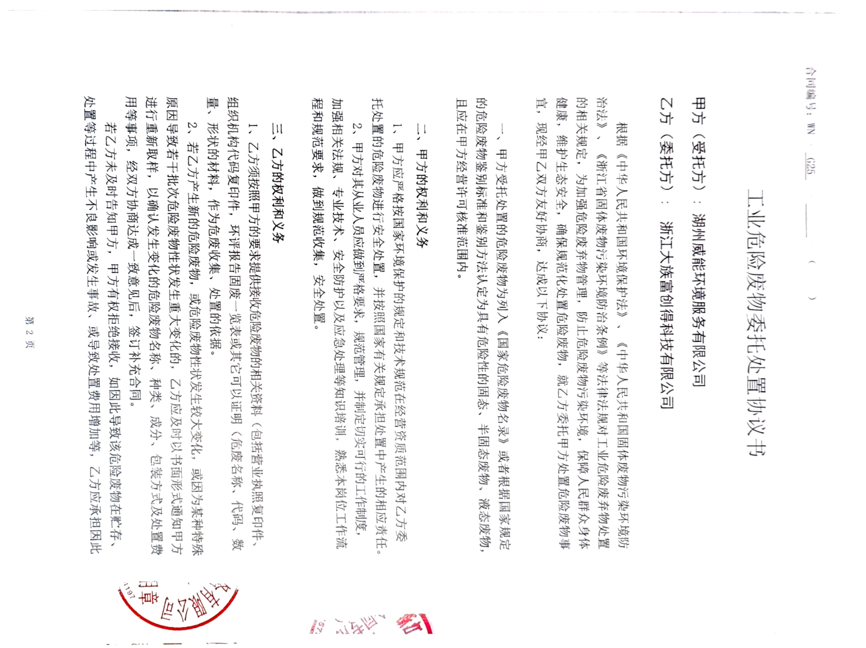
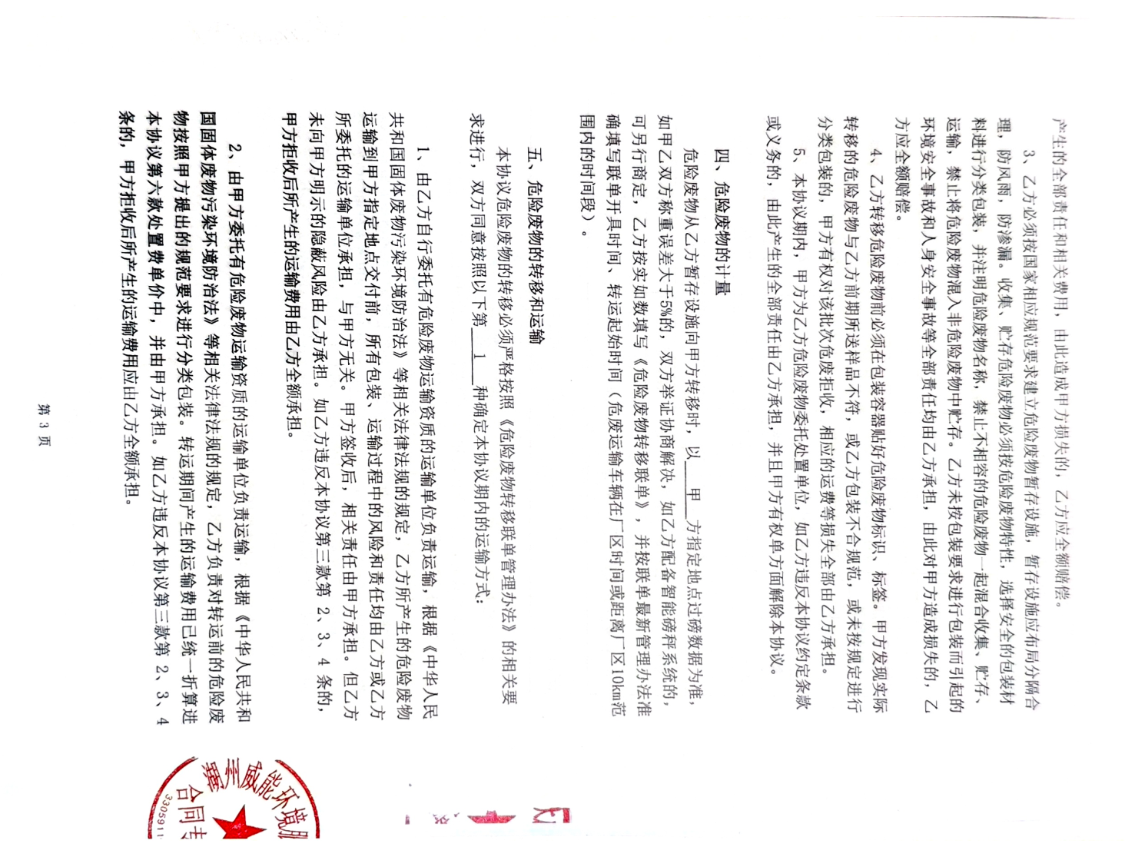
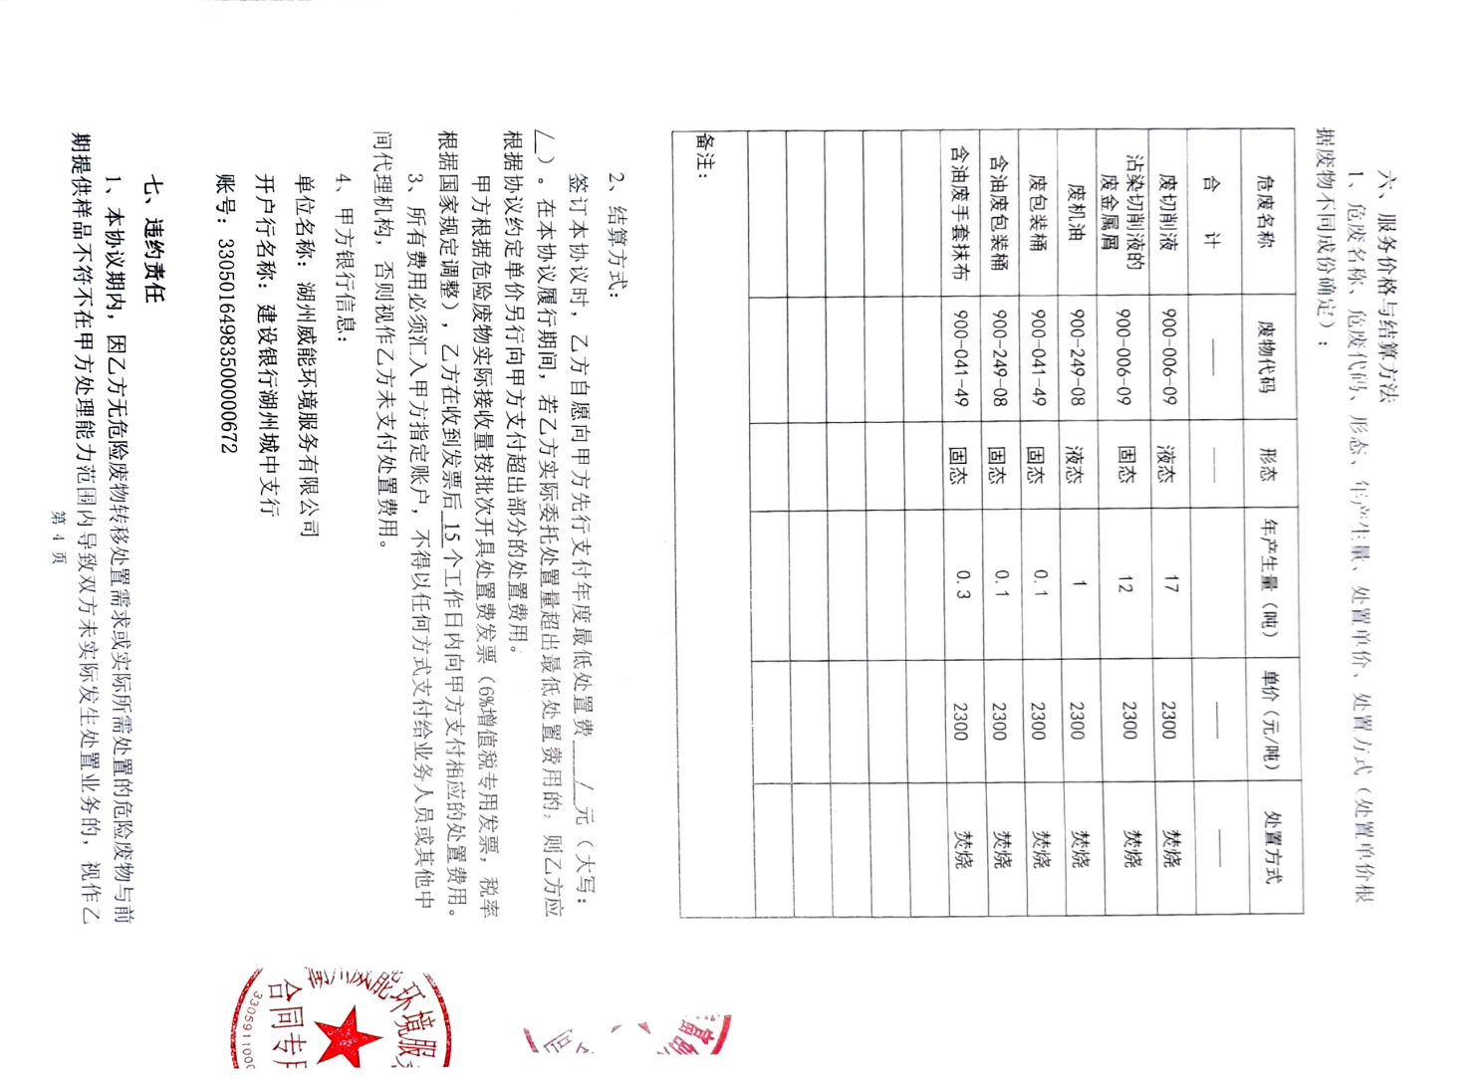
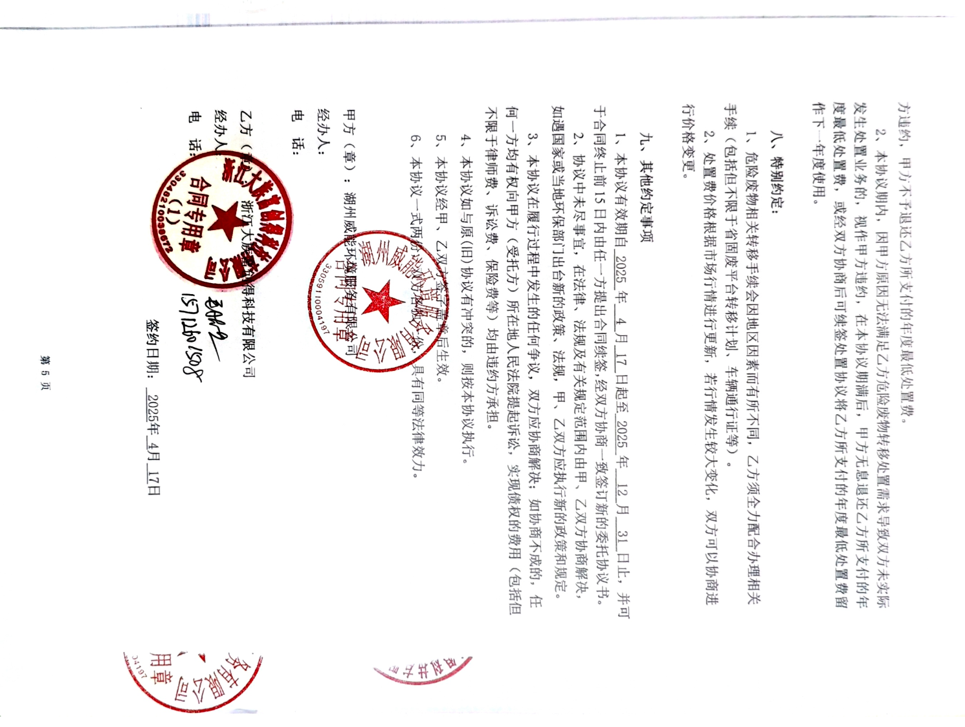

附件10 整改承诺书
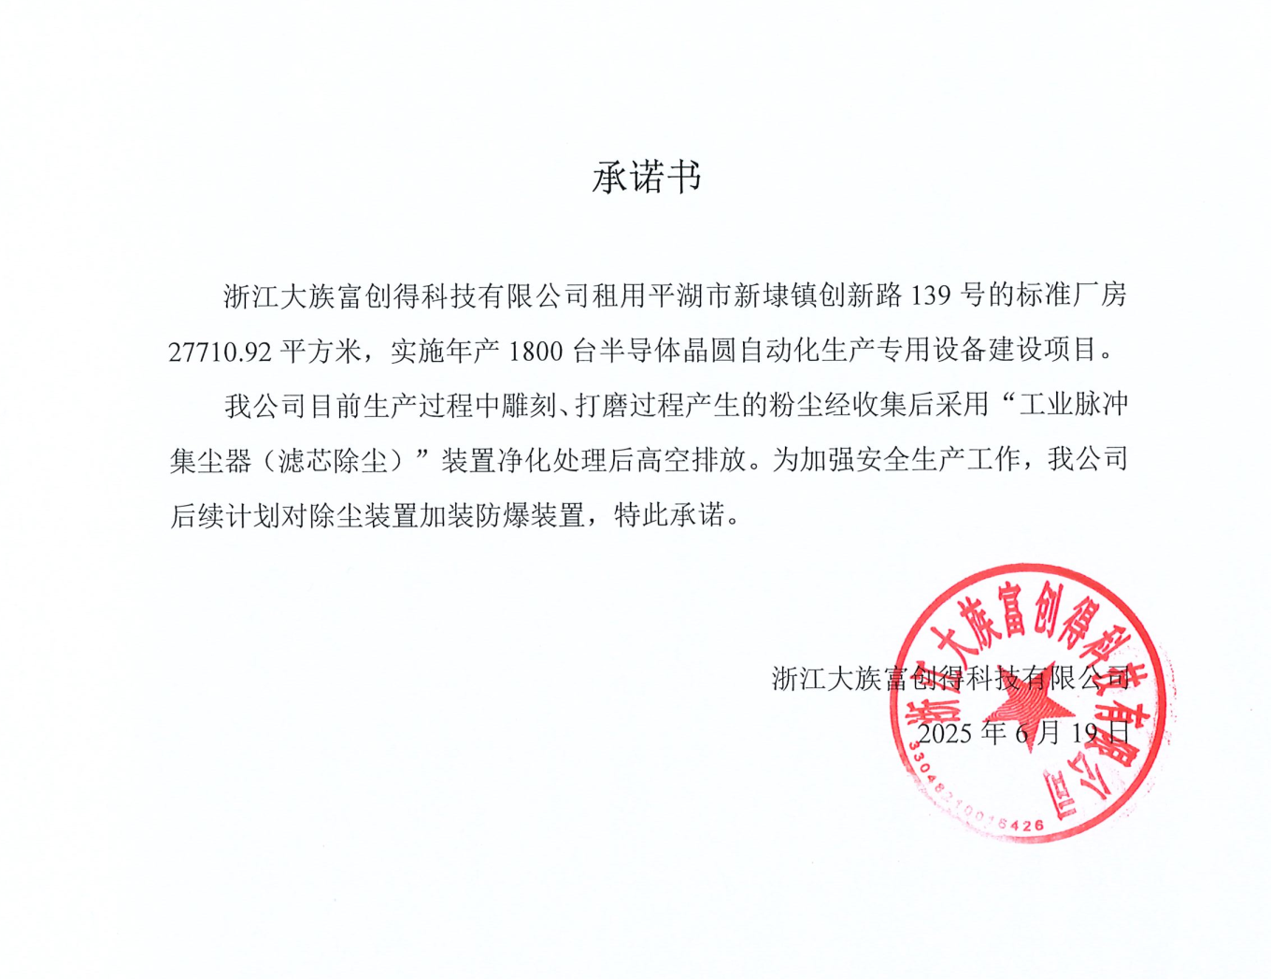

附件11 环境管理规章制度

浙江大族富创得科技有限公司
环境管理规章制度
1、编制目的
为了有效的加大公司日常生产过程中的安全、环保管理力度，提高员工安全环保意识，加强公司安全环保监督管理工作，依据国家有关法律法规和相关政策规定及上级环保部门的相关要求，落实“安全清洁生产、综合预防为主”的工作方针结合公司实际情况，制定本制度。
2、适用范围
本规定适用于浙江大族富创得科技有限公司内部管理。
3、职责
1）公司主要负责人为公司安全环保的第一责任人，负责公司安全环保总体管理和协调。
2）各部门、车间负责人为本部门、车间的安全环保第一责任人，负责各自管理范围内的安全、环保管理工作，并承担安全环保管理责任。
3）管理部对各部门、车间的环境卫生、定置定位摆放及劳动纪律等工作负管理责任。
4）安全环保部主要负责各部门、车间的安全环保督查，对公司安全环保工作负监督管理。
4、监督管理
1）负有安全环保监督管理职责的安环部人员履行安全环保监督检查时，各部门及车间人员应当予以配合，不得拒绝、阻挠。
2）安全环保监督检查人员应忠于职守，坚持原则，秉公执法。
3）安全环保监督检查人员应当将检查的时间、地点、内容、发现的问题及处理情况记录，并开具《隐患整改通知书》，由检查人员和被检查部门的负责人签字，被检查部门的负责人拒绝签字的，检查人员应当将情况记录在案，并向安环部主管领导报告。
4）各部门、车间负责内部的管理检查，并做好检查记录，定期上交安全环保部存档备案。
5）安环部人员到车间现场检查及厂界周边巡查每天不少于3次，发现问题及时通知相关车间和部门进行整改并考核。
6）车间中的相关废气治理按照车间既定的规章制度执行，治理设施做到“先启后停”。
5、考核细则
1）安全环保负责人对各职工下发的《隐患整改通知书》，各职工严格按照通知书的日期进行整改，对不能按时整改的，考核责任部门20元/条，由于工艺及生产的原因不能按时整改的，需责任部门出具延期整改申请，并交总经理签字方可延期整改（未整改期间加强安全检查并做好安全防护措施）。
2）安全环保负责人现场发现违规操作的，当场制止其违规行为，作为安全隐患统计通知当班班长。对当场制止无效的要求车间进行处理，并将处理考核结果上报总经理，月末纳入核算考核工资范围。
4）各职工随意动用消防器材的，个人50元/次。处理事故用过的灭火器及时送回仓库，并补领新灭火器，用过没有补领的考核20元/次；原则上消防箱内水带不得随意动用，特殊情况时，经安全环保部同意可使用，使用后晒干及时放回。
5）安全环保负责人接到环保部门人员相关环境投诉的，安全环保负责人在第一时间通知车间进行处理，不能及时处理的考核50元/次。
6）公司领导接到环境投诉的，安全环保负责人考核50元/次，相关职工考核100元/次，并要求车间强制处理。
7）部门或车间现场卫生、物品定置定位摆放、现场劳动纪律、工作服等劳保用品的佩戴按照公司相关条款进行考核。
6、附则
1）本规定根据运作情况的需要可进行补充修改。
2）本规定自颁布之日起生效。
目前，我公司各类污染物均按环评等相关文件的要求达标排放，满足总量控制要求。

浙江大族富创得科技有限公司

附图

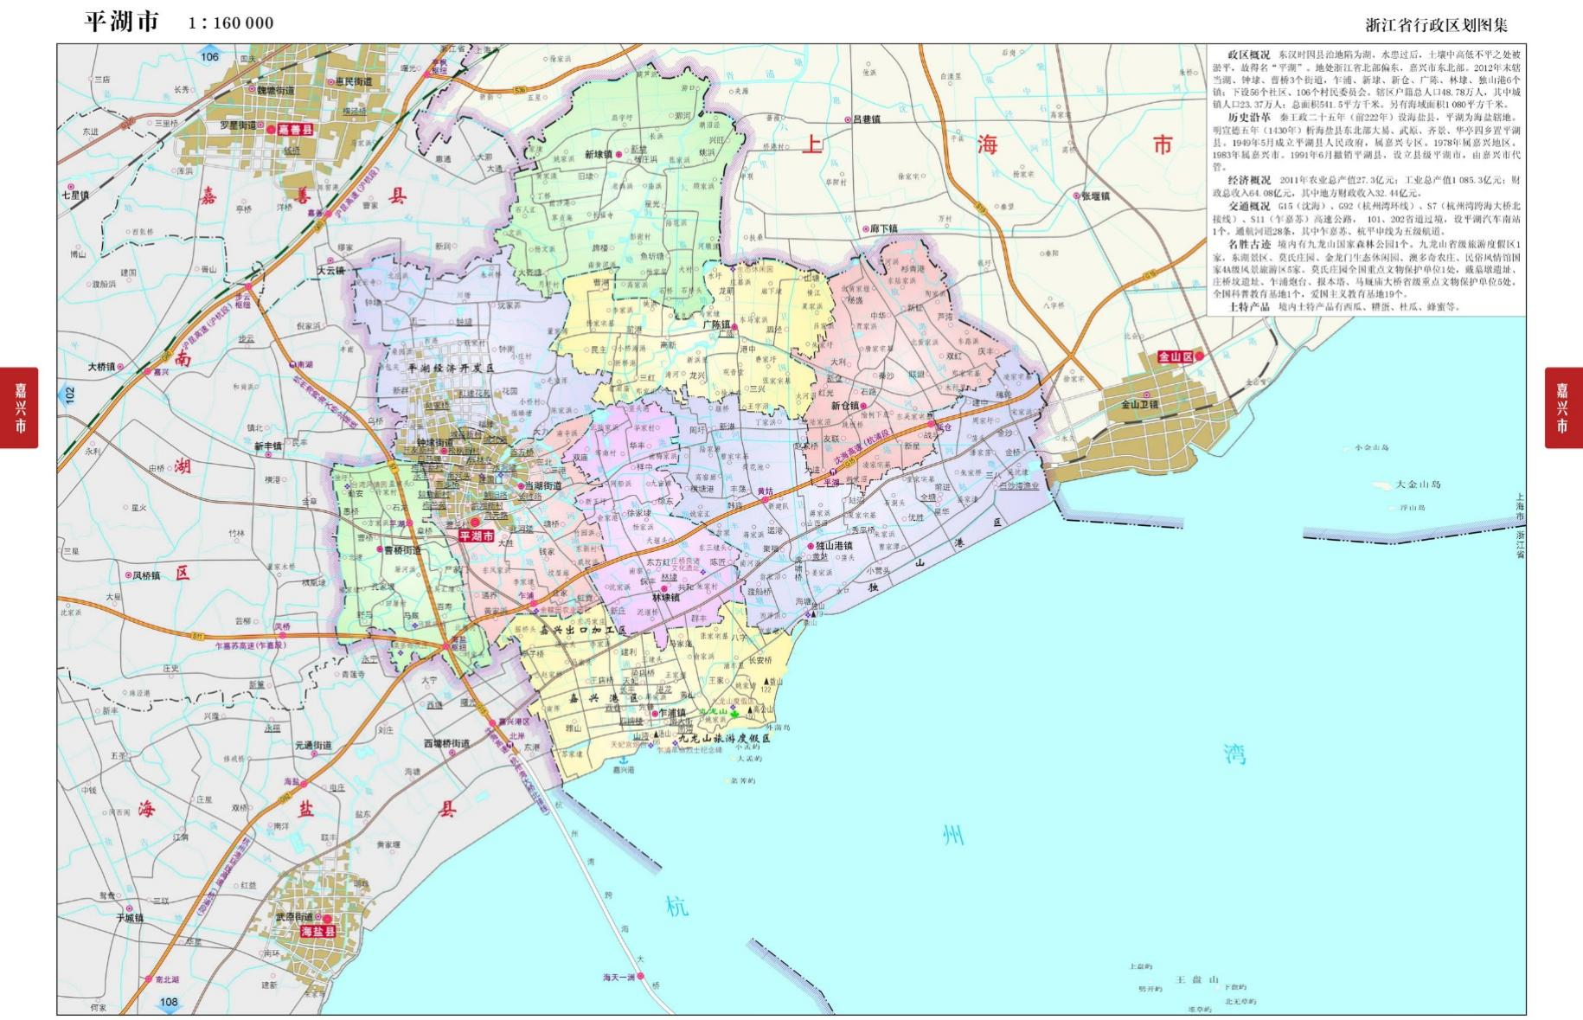
附图1 建设项目地理位置图
项目所在地

附图2 周围环境概况图
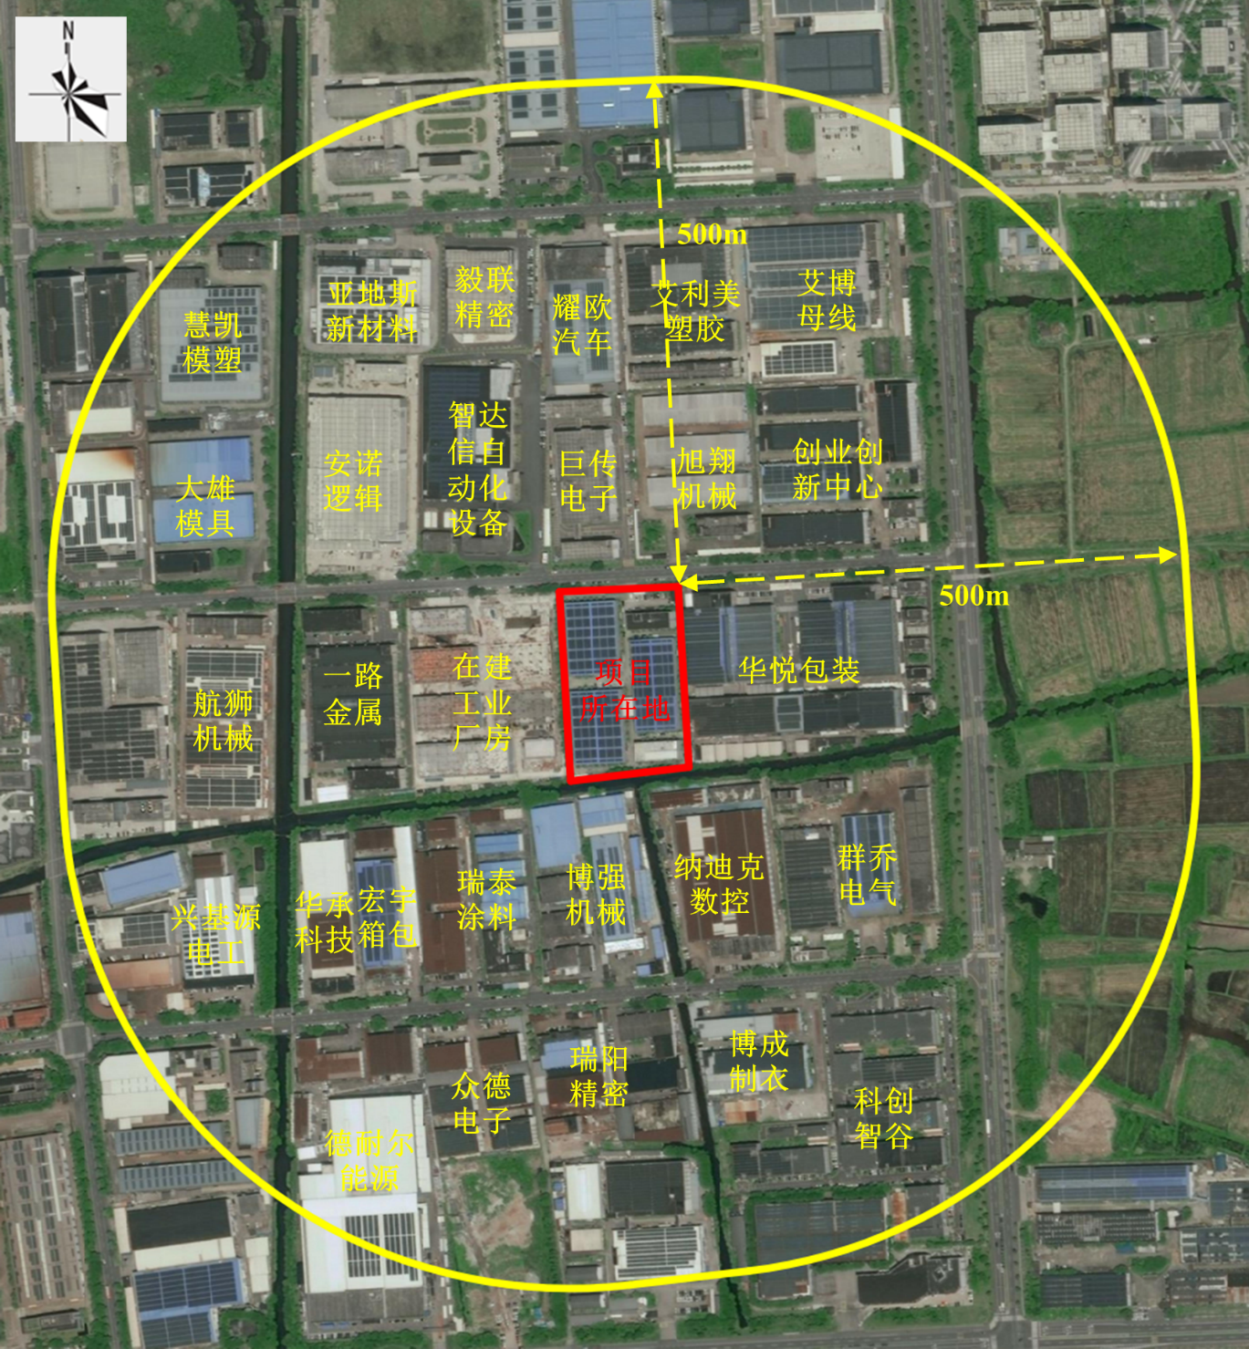

附图3 厂区平面布置及监测点位图
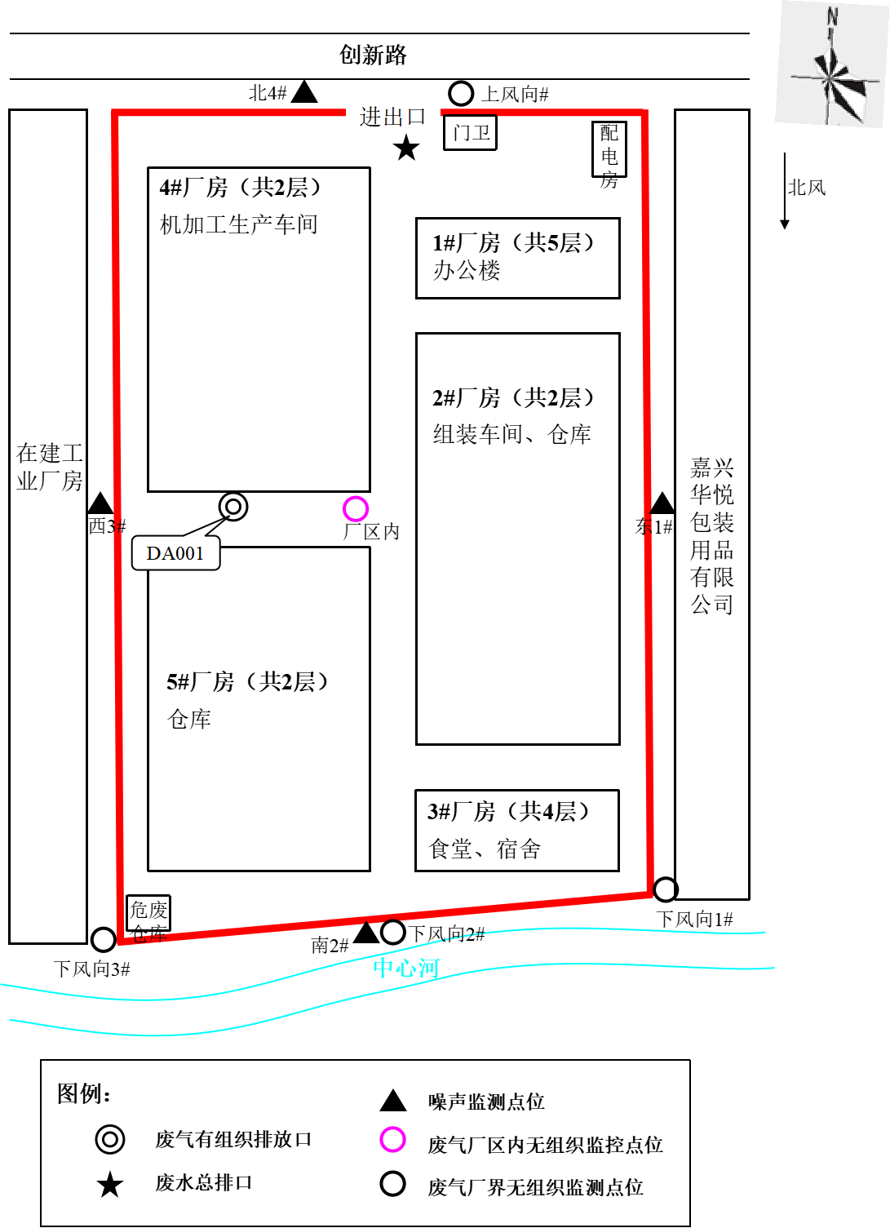

验收意见
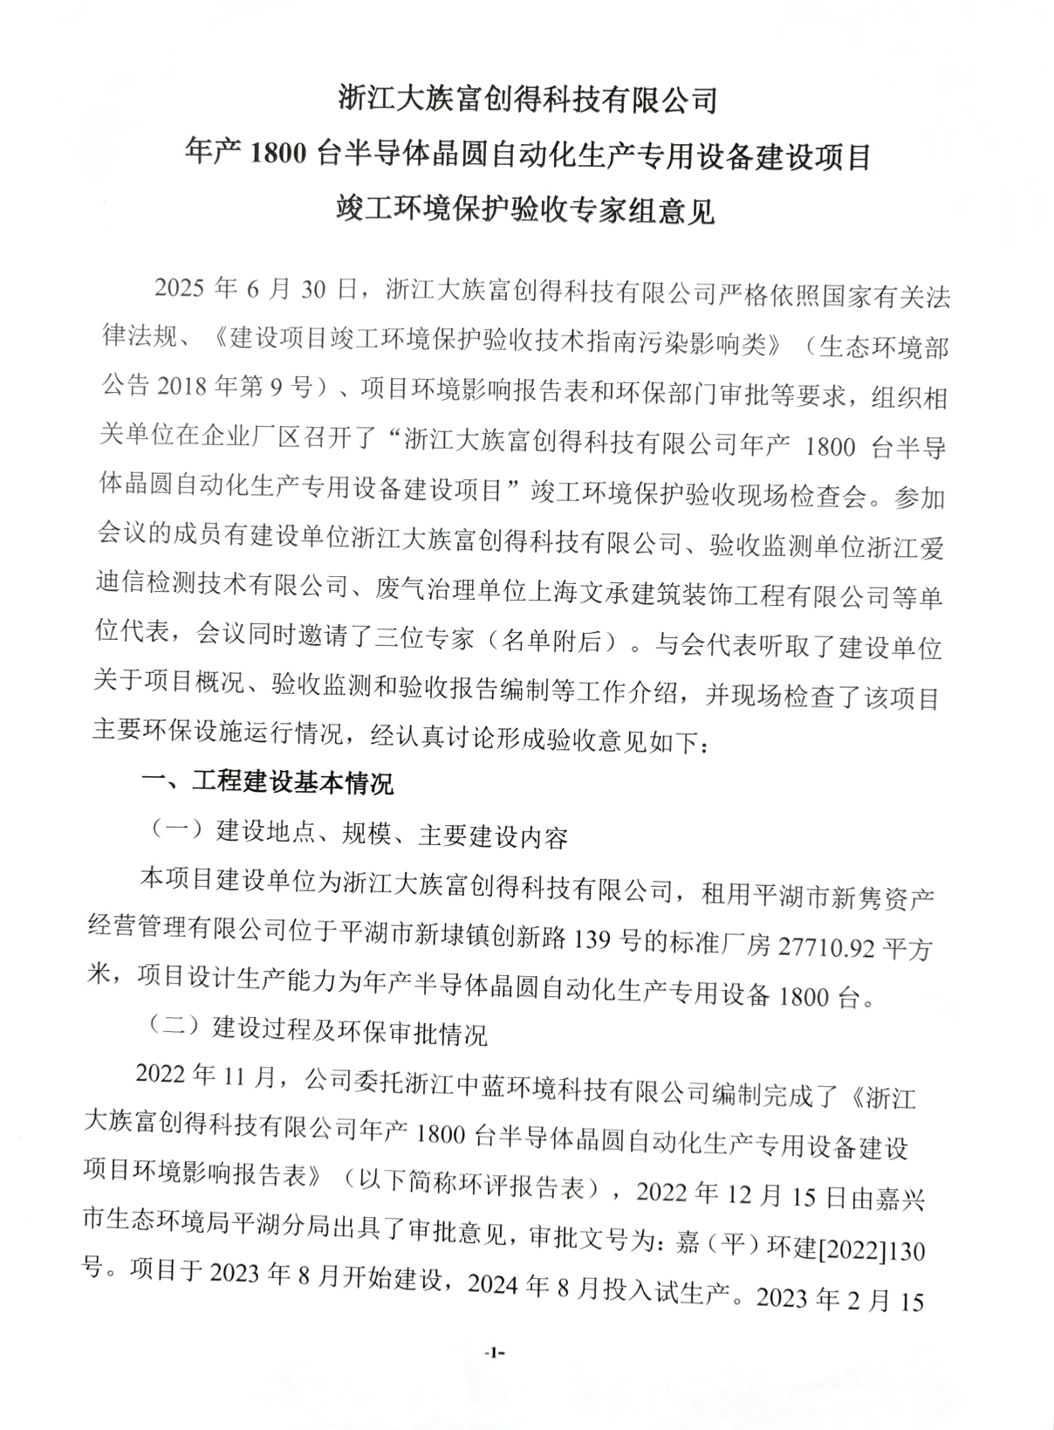

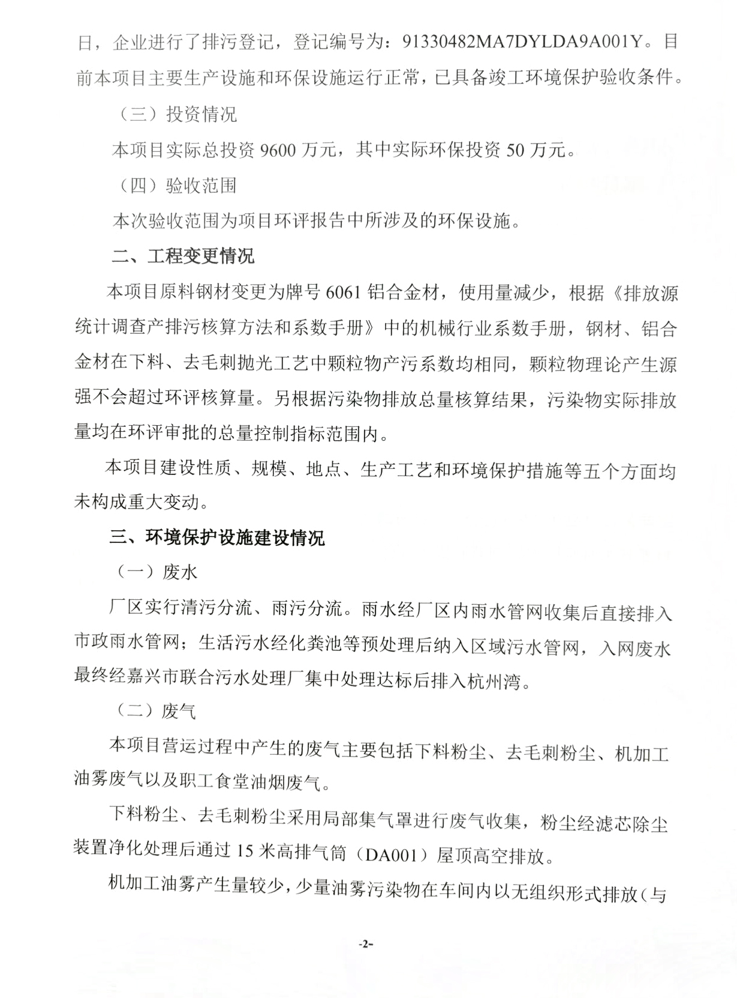
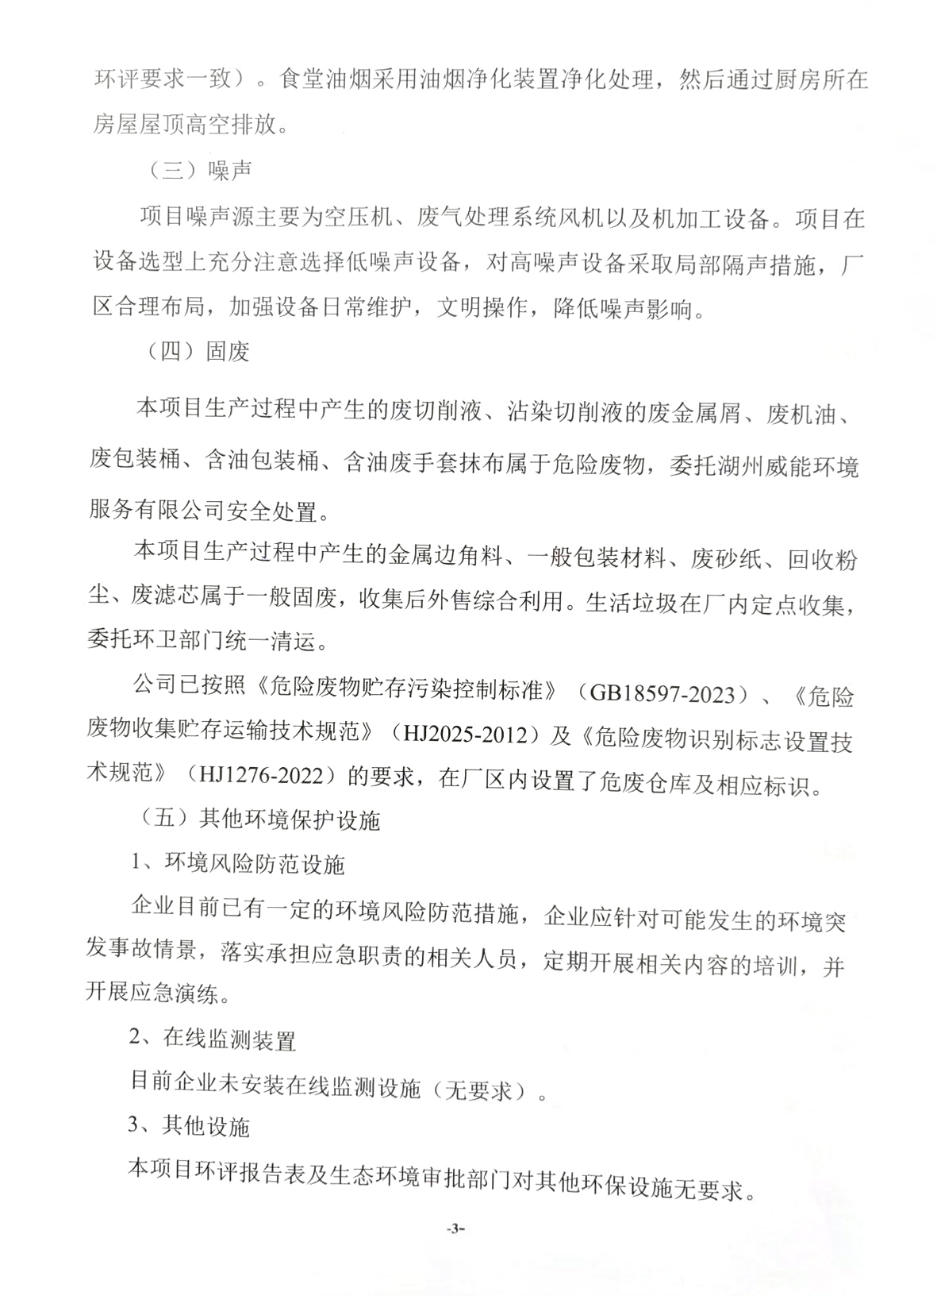
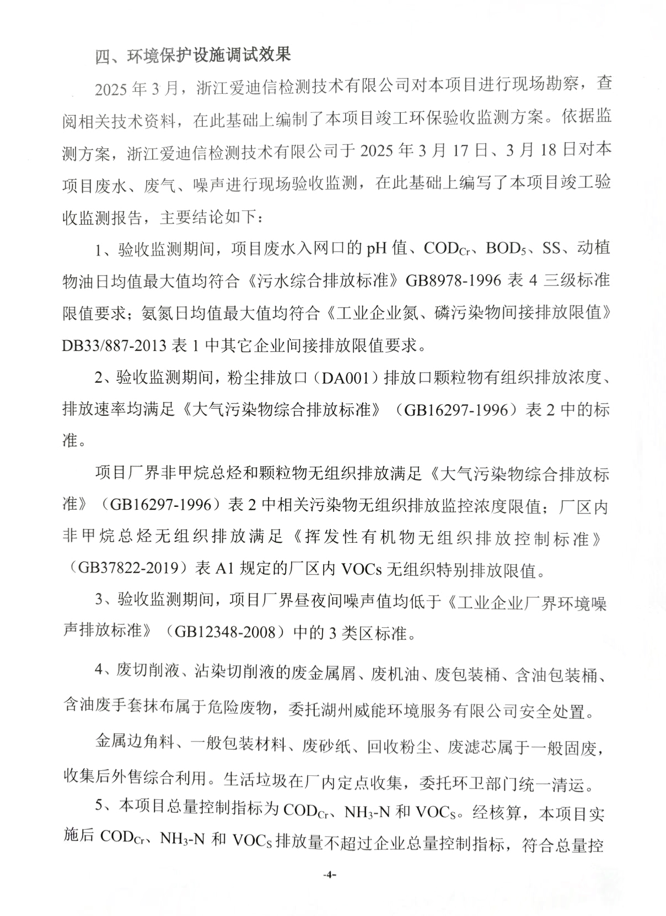
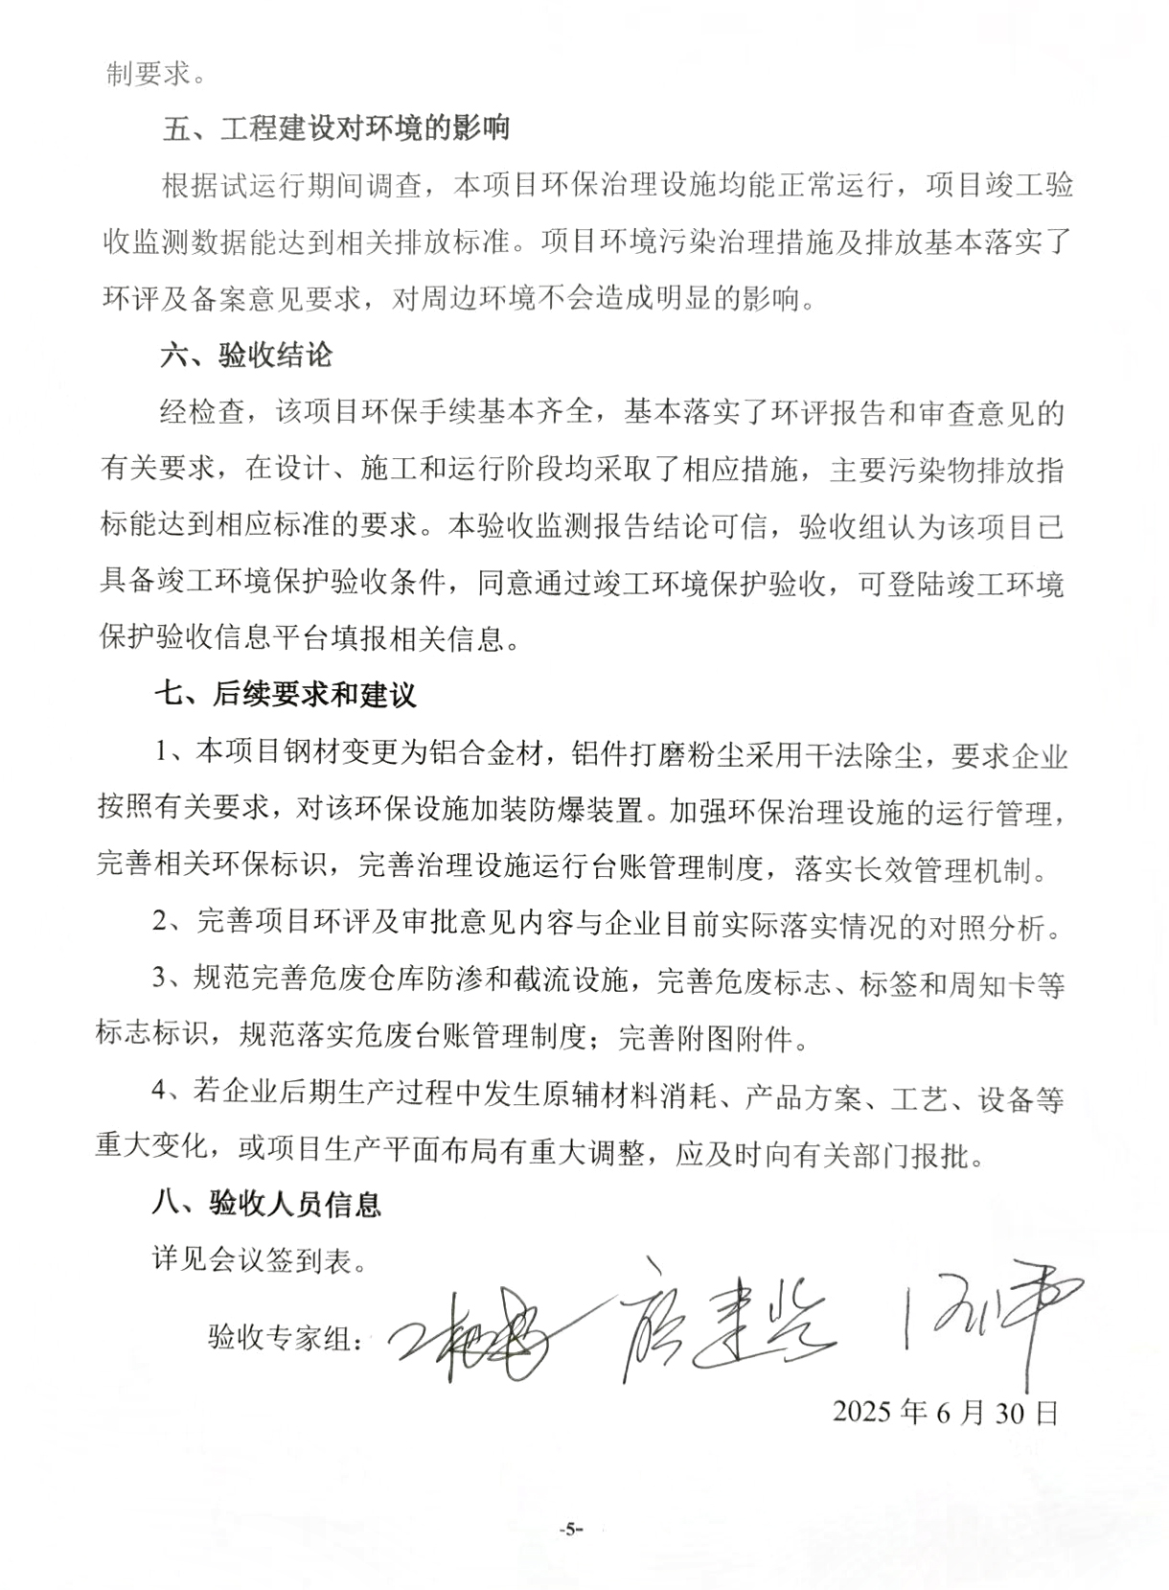
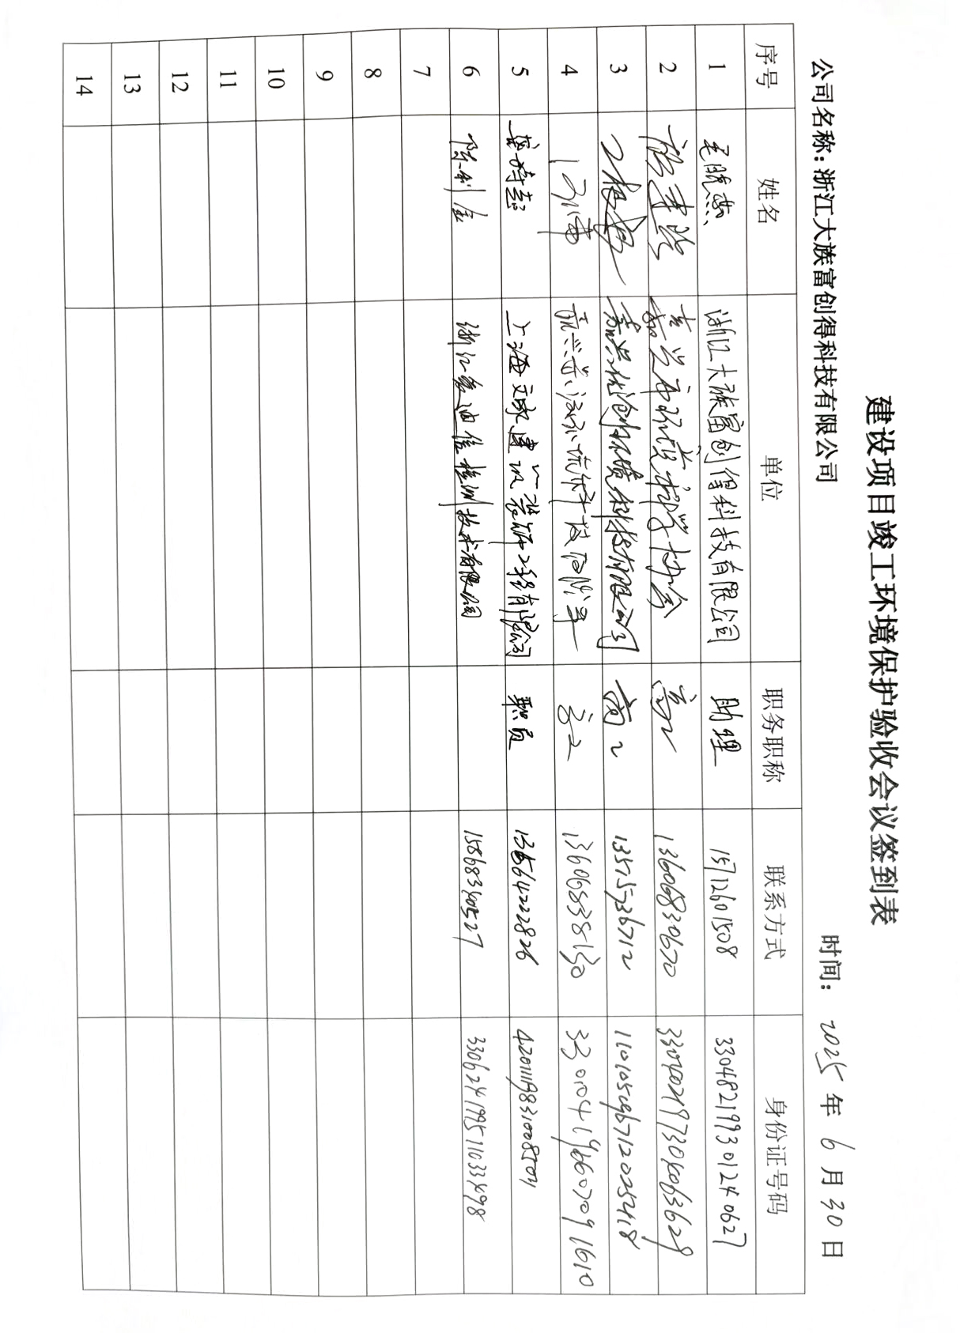

验收意见修改清单

修改情况说明
序号 | 要求和建议 | 修改落实情况
1 | 本项目钢材变更为铝合金材，铝件打磨粉尘采用干法除尘，要求企业按照有关要求，对该环保设施加装防爆装置。加强环保治理设施的运行管理，完善相关环保标识，完善治理设施运行台账管理制度，落实长效管理机制。 | 1、我公司承诺后续对粉尘处理设施加装防爆装置。  2、我公司将定期进行环保设施的运行维护管理，严格落实环保标识制度，记录环保设施运行台账，相关台账保留时间不少于五年。我公司不断制定、完善相关环保管理制度。
2 | 完善项目环评及审批意见内容与企业目前实际落实情况的对照分析。 | 1、验收监测报告中已细化工程变更情况分析  2、验收监测报告中已完善项目环评及审批意见内容与目前实际落实情况的对照分析。
3 | 规范完善危废仓库防渗和截流设施，完善危废标志、标签和周知卡等标志标识，规范落实危废台账管理制度；完善附图附件。 | 公司已根据《危险废物贮存污染控制标准》（GB18597-2023）文件要求建设危废仓库，落实防腐、防渗漏措施，并根据《危险废物识别标志设置技术规范》（HJ1276-2022）相关要求完成危废仓库现场整改，张贴危险废物标识标牌以及管理制度，报告中已补充现场照片。
4 | 若企业后期生产过程中发生原辅材料消耗、产品方案、工艺、设备等重大变化，或项目生产平面布局有重大调整，应及时向有关部门报批。 | 若以后本项目生产过程中发生原辅材料消耗、产品方案、工艺、设备等重大变化，或项目生产平面布局有重大调整，公司承诺将重新报批建设项目环境影响评价文件。

其他情况说明

浙江大族富创得科技有限公司年产1800台半导体晶圆自动化生产专用设备建设项目竣工环境保护其他情况说明

一、环境保护设施设计、施工和验收过程简况
浙江大族富创得科技有限公司拟投资10600万元，租用平湖市新隽资产经营管理有限公司位于平湖市新埭镇创新路139号的标准厂房27710.92平方米，拟购置数控机床、雕刻机、加工中心、轮廓测量仪器、普铣机床等设备，形成年产1800台半导体晶圆自动化生产专用设备的生产能力。
我公司于2022年11月委托浙江中蓝环境科技有限公司编制了《浙江大族富创得科技有限公司年产1800台半导体晶圆自动化生产专用设备建设项目环境影响报告表》，嘉兴市生态环境局平湖分局于2022年12月15日以“嘉（平）环建[2022]130号”对该项目通过环保审查。
（1）设计与施工简况
本项目开工时间为2023年8月，购置雕刻机、加工中心、轮廓测量仪器、普铣机床等设备，于2024年8月完成项目主体工程及配套环保设备工程的建设并投入试生产。
本项目计划投资10600万元，实际投资9600万元，其中环保投资50万元（环保投资占比为0.52%）。项目审批生产规模为年产1800台半导体晶圆自动化生产专用设备，实际建设内容为年产1800台半导体晶圆自动化生产专用设备。项目已按要求落实了环境影响评价文件及其审批部门审批决定中提出的环境保护措施。
（2）验收过程简介
本项目环保手续齐全，主要生产设施和环保设施运行正常，无重大变动，已具备环保设施竣工验收条件，故公司成立验收工作小组，决定启动竣工环境保护验收工作。我公司编制了《浙江大族富创得科技有限公司年产1800台半导体晶圆自动化生产专用设备建设项目验收检测方案》，并委托浙江爱迪信检测技术有限公司对本项目废水、废气、噪声进行验收监测，验收结论如下：
该项目环保手续基本齐全，项目基本落实了环评和批复的有关要求，在设计、施工和运行阶段均采取了相应措施，主要污染排放指标能达到相应标准的要求。验收组认为该项目已经具备环境保护设施竣工验收条件，经整改完善后，同意通过验收。
二、其他环境保护措施的实施情况
（1）制度措施落实情况
1、环保组织机构及规章制度
公司在生产发展过程中，已经形成比较健全的环境管理体系与制度，为本项目投入运行后环境管理奠定了基础。公司制定了环境方针和环境目标，颁布了各项环境管理制度，成立了环境管理小组，明确各部门责任，岗位责任人，并建立了各部门环境指标和经济考核制度。公司的环境管理体系，环境管理小组，人员配备，管理制度完全能够保证项目运行后的环境管理体系有效运行，确保环境污染最小化、环境无污染。
2、环境风险防范措施
选用先进的低噪设备，合理布局声源的位置，加强设备维护，加强减震降噪等一系列消音措施，减少生产噪音对周围环境的影响。
3、整改工作情况
（1）对照《污染影响类建设项目重大变动清单（试行）》（生态环境部环办环评函[2020]688号），浙江大族富创得科技有限公司年产1800台半导体晶圆自动化生产专用设备建设项目在实施过程中，项目的性质、规模、地点、生产工艺和环境保护措施五个方面均未构成重大变动。
（2）竣工后的整改工作
加强对厂区生产与厂区环境的管理，保证设施良好运作，达到预期效果。

